МИНОБРНАУКИ РОССИИ

Федеральное государственное бюджетное образовательное учреждение

высшего образования

«Пензенский государственный технологический университет»

(ПензГТУ)

Факультет информационных и образовательных технологий

Кафедра «Информационные технологии и системы»

Дисциплина «Управление информационными ресурсами»

ОТЧЕТ

по лабораторным работам

Выполнила: студентка гр. 15ИС2м Баклушина Н.А.

Проверил: ст. преподаватель каф. ИТС Володин К.И.

Работа защищена с оценкой: _____________________

Пенза, 2016 г.

Содержание

Раздел 1. Создание схемы хранения данных в рамках современной клиент-серверной СУБД с применением визуальных средств проектирования………3

1.1. Общие сведения………………………………………………………..3

1.2. Цель……………………………………………………………………..4

1.3. Задача…………………………………………………………………...4

1.4. Реализация……………………………………………………………...5

1.5. Выводы по разделу…………………………………………………...11

Раздел 2. Разработка и тестирвоание запросов на языке SQL………………..12

1.1. Общие сведения………………………………………………………12

1.2. Цель……………………………………………………………………13

1.3. Задача………………………………………………………………….13

1.4. Реализация…………………………………………………………….13

1.5. Выводы по разделу…………………………………………………...25

Раздел 3. Разработка и тестирование запросов по созданию индексов, представлений и других объектов БД на языке SQL………………………….26

1.1. Общие сведения………………………………………………………26

1.2. Цель……………………………………………………………………27

1.3. Задача………………………………………………………………….27

1.4. Реализация…………………………………………………………….28

1.5. Выводы по разделу…………………………………………………...32

Приложение 1…………………………………………………………………….33

Приложение 2…………………………………………………………………….34

Приложение 3…………………………………………………………………….38

Раздел 1. Создание схемы хранения данных в рамках современной клиент-серверной СУБД с применением визуальных средств проектирования

1.1. Общие сведения

База данных- совместно используемый набор логически связанных данных. Это единое хранилище данных, которое однократно определяется, а затем используется одновременно многими пользователями.

Система управления базами данных (СУБД) - это программное обеспечение, с помощью которого пользователи могут определять, создавать и поддерживать базу данных, а также осуществлять к ней контролируемый доступ.

*MySQL* – это реляционная система управления базами данных. То есть данные в ее базах хранятся в виде логически связанных между собой таблиц, доступ к которым осуществляется с помощью языка запросов *SQL.*

*MySQL* – свободно распространяемая система, т.е. платить за ее применение не нужно. Кроме того, это достаточно быстрая, надежная и, главное, простая в использовании СУБД, вполне подходящая для не слишком глобальных проектов.

Изначально язык *SQL* был основным способом работы пользователя с [базой данных](https://ru.wikipedia.org/wiki/База_данных) и позволял выполнять следующий набор операций:

1. создание в базе данных новой таблицы;
2. добавление в таблицу новых записей;
3. изменение записей;
4. удаление записей;
5. выборка записей из одной или нескольких таблиц (в соответствии с заданным условием);
6. изменение структур таблиц.

Каждое предложение *SQL* — это либо запрос данных из базы, либо обращение к базе данных, которое приводит к изменению данных в базе. В соответствии с тем, какие изменения происходят в базе данных, различают следующие типы запросов:

1. запросы на создание или изменение в базе данных новых или существующих объектов (при этом в запросе описывается тип и структура создаваемого или изменяемого объекта);
2. запросы на получение данных;
3. запросы на добавление новых данных (записей);
4. запросы на удаление данных;
5. обращения к СУБД.

Основным объектом хранения реляционной базы данных является таблица, поэтому все *SQL*-запросы — это операции над таблицами. В соответствии с этим, запросы делятся на:

1. запросы, оперирующие самими таблицами (создание и изменение таблиц);
2. запросы, оперирующие с отдельными записями (или строками таблиц) или наборами записей.

Каждая таблица описывается в виде перечисления своих полей (столбцов таблицы) с указанием:

1. типа хранимых в каждом поле значений;
2. связей между таблицами (задание первичных и внешних ключей);
3. информации, необходимой для построения индексов.  
   1.2. Цель

Цель работы - ознакомление и получение практических навыков работы с объектами и элементами языка *MySQL*. Создание схемы хранения данных в рамках современной клиент-серверной СУБД

1.3.Задача

Исходя из цели работы, были поставлены следующие задачи:

1. изучение основных типов данных в БД;
2. приобретение умений работы с объектами БД в *MySQL*;
3. изучение структуры БД;
4. создание схемы хранения данных;
5. умение формулировать основные типы запросов в *MySQL*.

1.4. Реализация

После ознакомления с видами СУБД и различными программами для их создания, а в частности *MySQL Workbench*, переходим к практическим реализациям в данной программе.

На основе исходной схемы БД (представленной в Приложении 1), неоходимо создать в программе *MySQL Workbench* однотипные таблицы с соответствующими полями и названиями. Для этого выполним следующие действия:

1. Создаем одну из таблиц исходной схемы БД под названием *«Orders».*

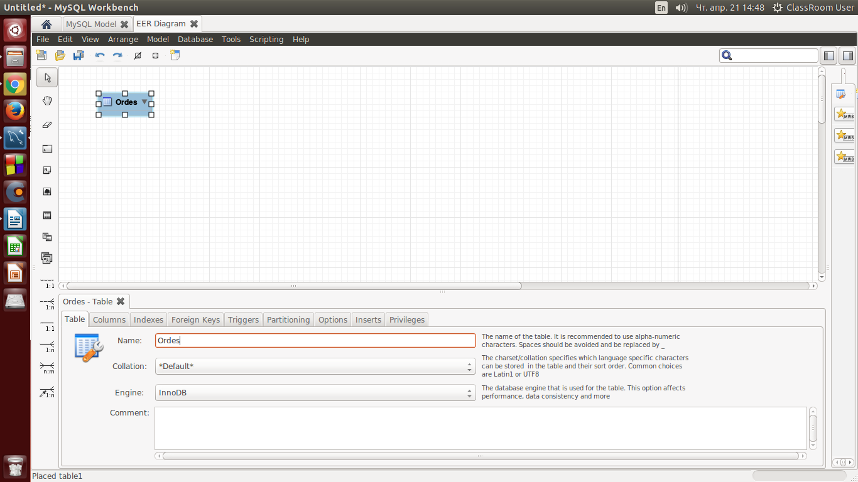

Рисунок 1 - Создание таблиц БД

2. Наполняем получившиуюся таблицу строками. В разделе *«Columns»,* в поле *«Сolumn Name»,* вписываем названия каждой строки и выбираем строку с ключевым значением. Данные операции представлены на рисунке 2.

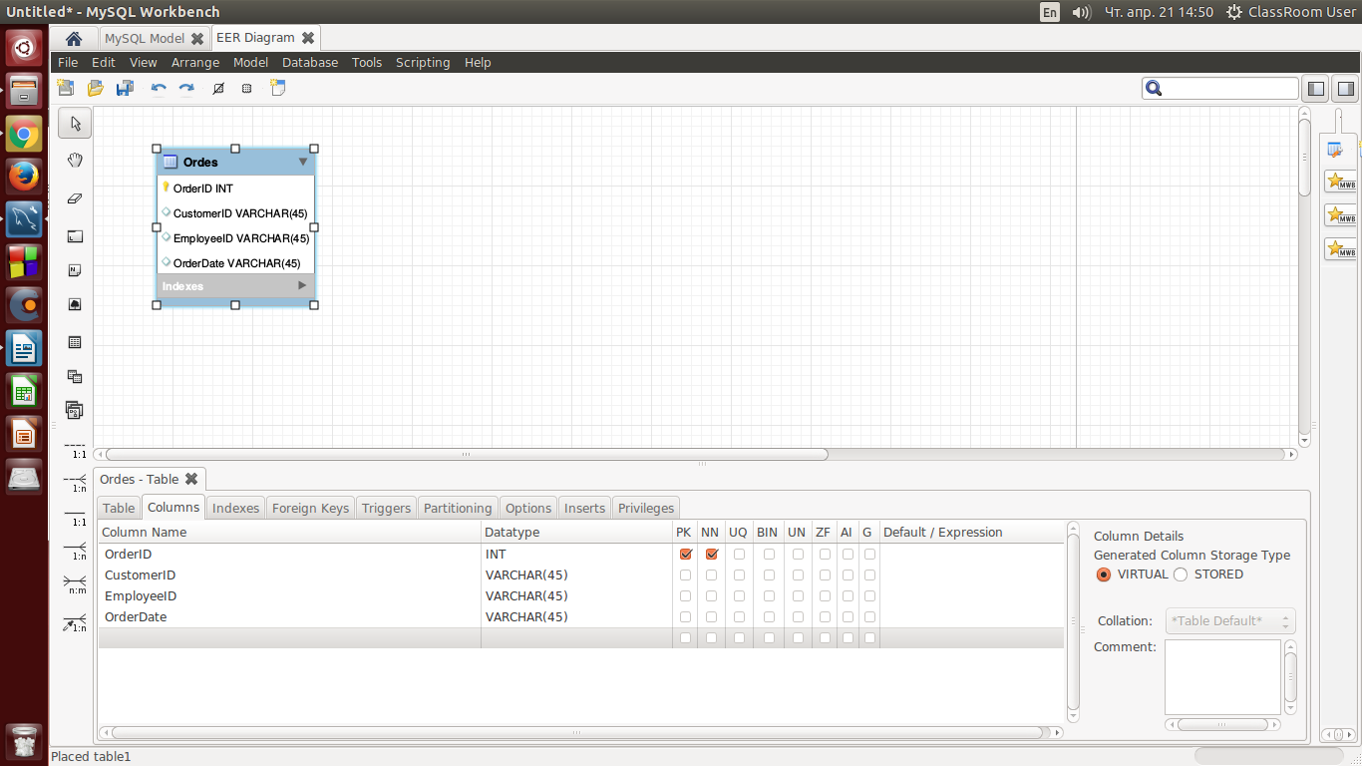

Рисунок 2 - Наполнение таблицы строками

Данная база данных содержит таблицы с различными данными. Каждый столбец данных имеет свой тип данных в зависимости от информации, которую несет. В языке *MySQL* поддерживаются следующие типы данных:

1. *CHARACTER(n)* или *CHAR(n)* — символьные строки постоянной длины в п символов. При задании данного типа под каждое значение всегда отводится п символов, и если реальное значение занимает менее, чем п символов, то СУБД автоматически дополняет недостающие символы пробелами.
2. *NUMERIC[(n,m)]* — точные числа, здесь n — общее количество цифр в числе, m — количество цифр слева от десятичной точки.
3. *DECIMAL[(n,m)]* — точные числа, здесь n — общее количество цифр в числе, m — количество цифр слева от десятичной точки.
4. *DEC[(n,m)]* - то же, что и *DECIMAL[(n,m)].*
5. *INTEGER* или *INT* — целые числа.
6. *SMALLINT* — целые числа меньшего диапазона.
7. *FLOAT[(n)]* — числа большой точности, хранимые в форме с плавающей точкой. Здесь n — число байтов, резервируемое под хранение одного числа. Диапазон чисел определяется конкретной реализацией.
8. *REAL* — вещественный тип чисел, который соответствует числам с плавающей точкой, меньшей точности, чем FLOAT.
9. *DOUBLE PRECISION* специфицирует тип данных с определенной в реализации точностью большей, чем определенная в реализации точность для *REAL*.
10. *VARCHAR(n)* — строки символов переменной длины.
11. *NCHAR(N)* — строки локализованных символов постоянной длины.
12. *NCHAR VARYING(n)* — строки локализованных символов переменной длины.
13. *BIT(n)* — строка битов постоянной длины.
14. *BIT VARYING(n)* — строка битов переменной длины.
15. *DATE* — календарная дата.
16. *ТIMESТАМР*(точность) — дата и время.
17. *INTERVAL* — временной интервал.
18. *BLOB, TEXT- BLOB*или *ТЕХТ* с максимальной длиной 65535 (2^16 - 1) символов.

3. Присвоение типов данных каждой строке БД, рассмотрим на примере таблицы *«Employees»:*

|  |  |  |
| --- | --- | --- |
| Строка в таблице | Тип данных | Характеристика |
| EmployeeID | INT | Присвоение определенного номера, также это поле будет ключевым значением |
| LastName | VARCHAR(255) | Будет использоваться для введения названий |
| FirstName | VARCHAR(255) | Будет использоваться для введения названий |
| BirthDate | DATE | Поле для введения даты рождения клиента |
| Photo | VARCHAR(255) | Путь к фотографиям будет через текстовые занчения |
| Notes | TEXT (255) | Поле для введения дополнительных заметок и поправок |

В программе *MySQL Workbench* процесс присвоения типов данных происходит следующим образом: в колонке «Datatype» каждой строке выбирается тип данных и необходимый размер строки.

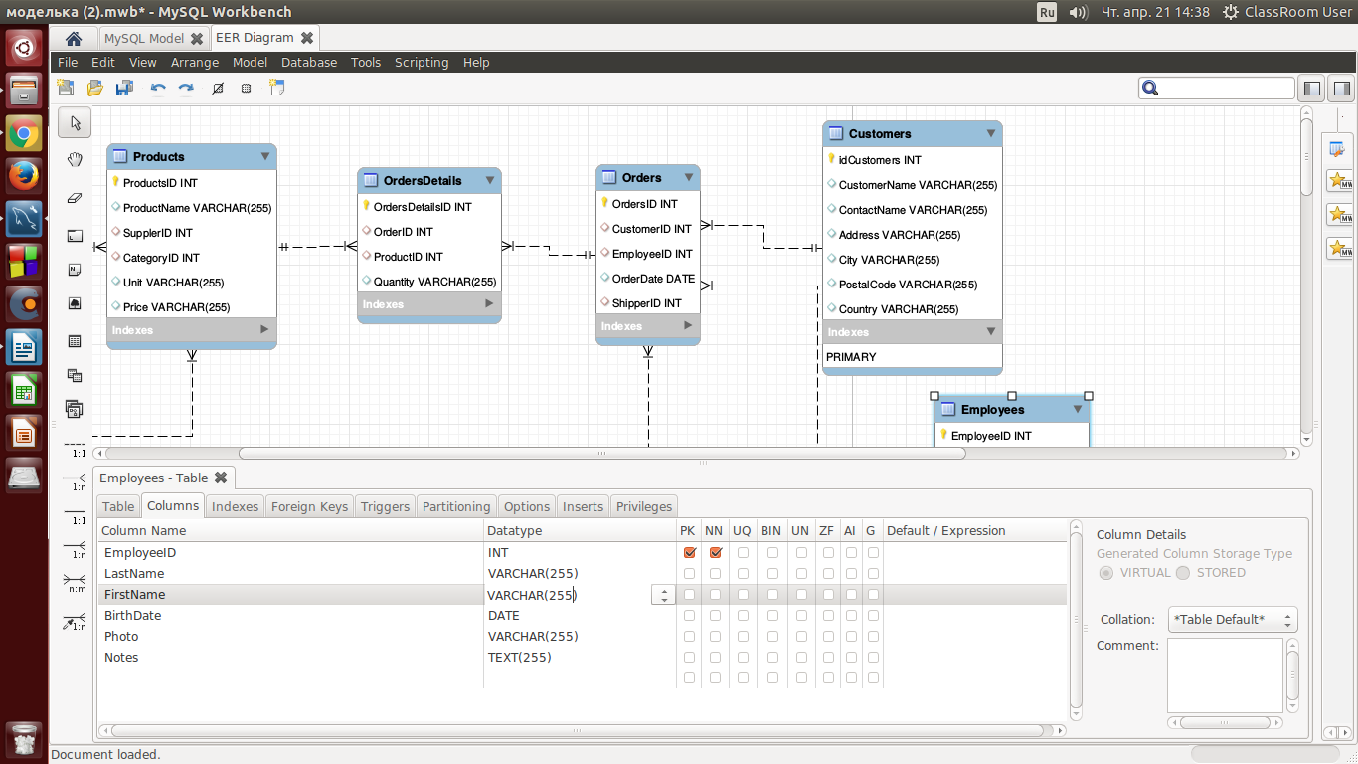Рисунок 3 - Присвоение строке типа данных и размера

4. Каждая таблица имеет связь с другой по определенным данным. Установим связи между таблицами.

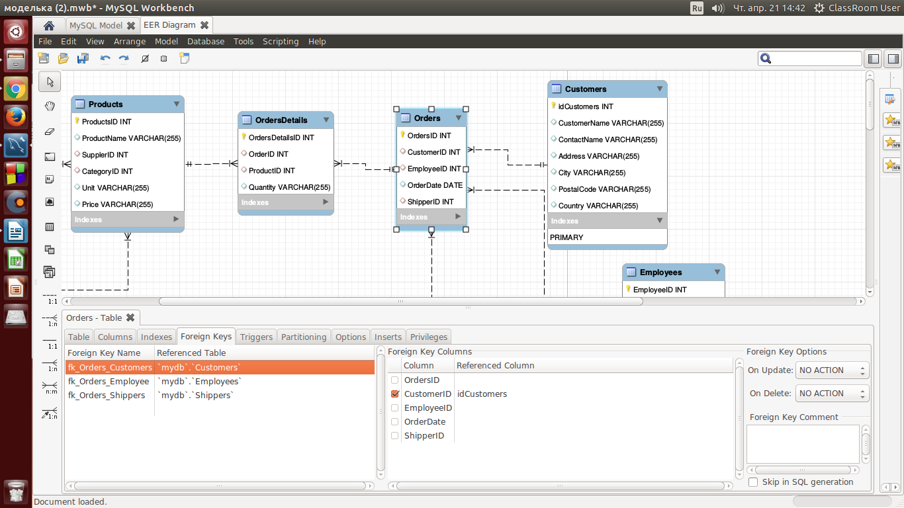

Рисунок 4 - Установление связей между таблицами

В итоге была сделана следующая БД с такой же структурой и таблицами, как в исходном изображении, а так же ей были присвоены типы данных и размер.

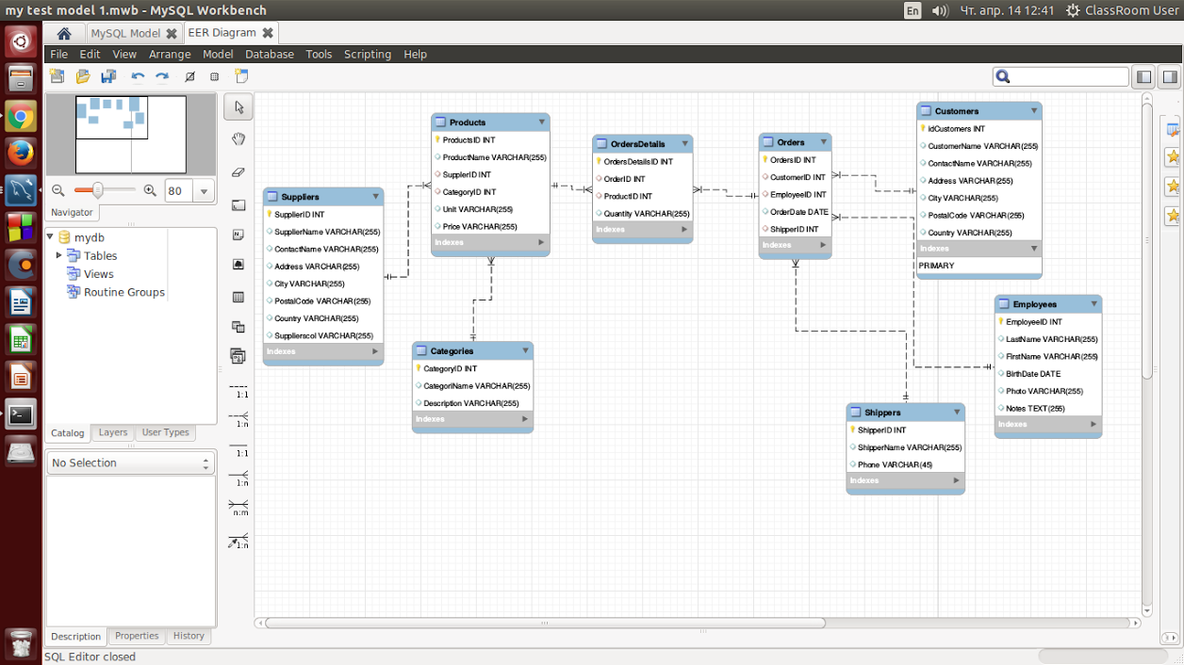

Рисунок 5 - Конечное изображение таблиц СУБД в *MySQL Workbench*

После того как таблица была выполнена, сгенирируем код *SQL,* необходимый для дальнейшей работы. Для этого выполним следующие действия:

1. Нажимаем кнопку *«Forward Engineer to Database».*

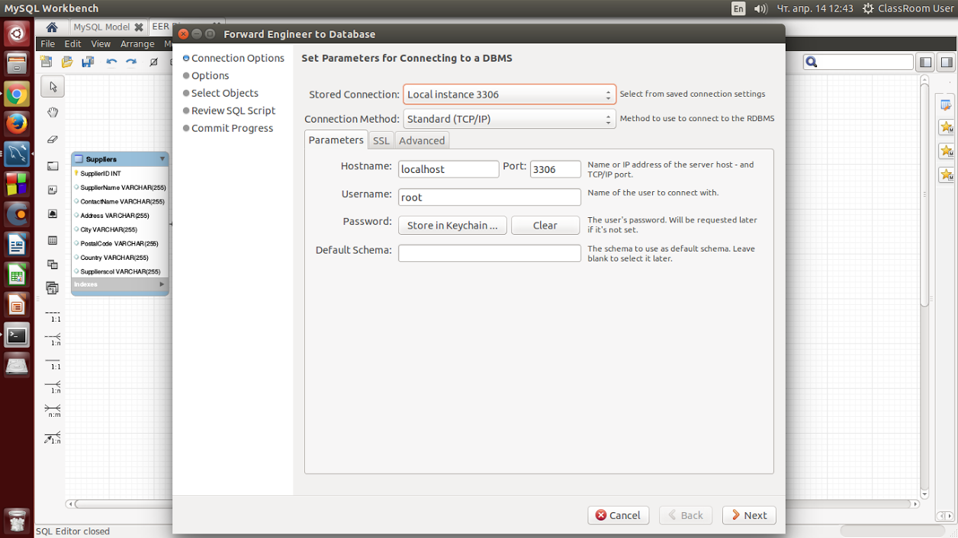

Рисунок 6 – Открытие кода *SQL* базы данных

2. Выбираем необходимые параметры и нажимаем *«Next».*

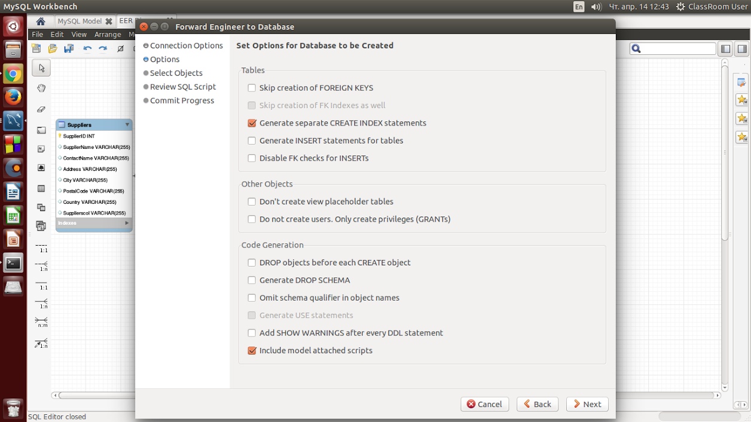

Рисунок 7 – Открытие кода *SQL* базы данных

3. Вводим пароль

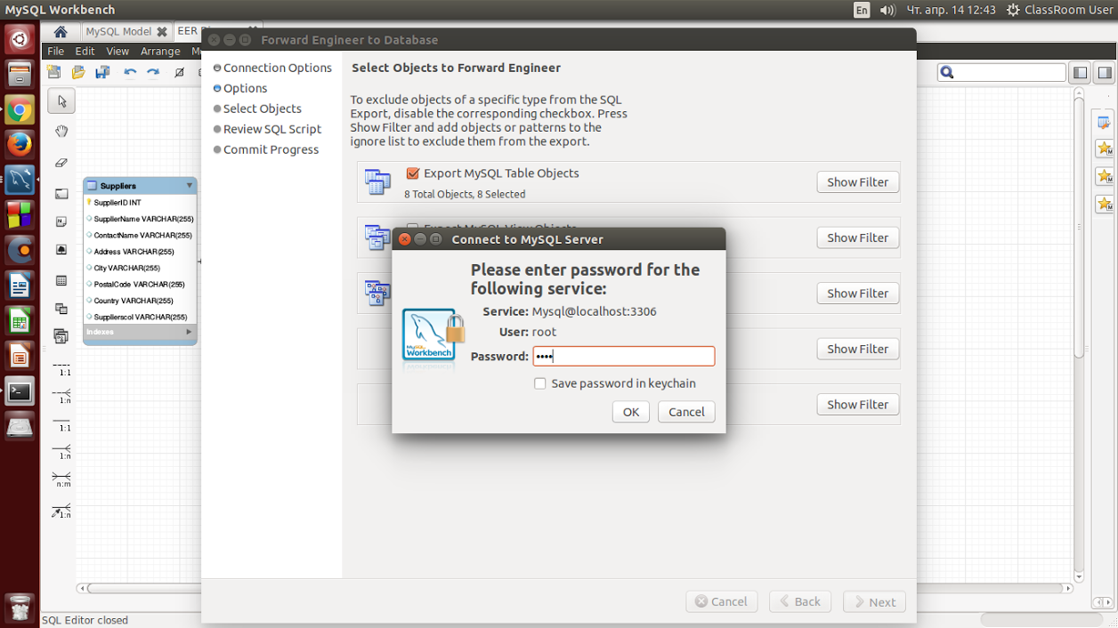

Рисунок 8 – Открытие кода *SQL* базы данных

В итоге получаем следующий код базы данных (полный код представлен в Приложении 2):

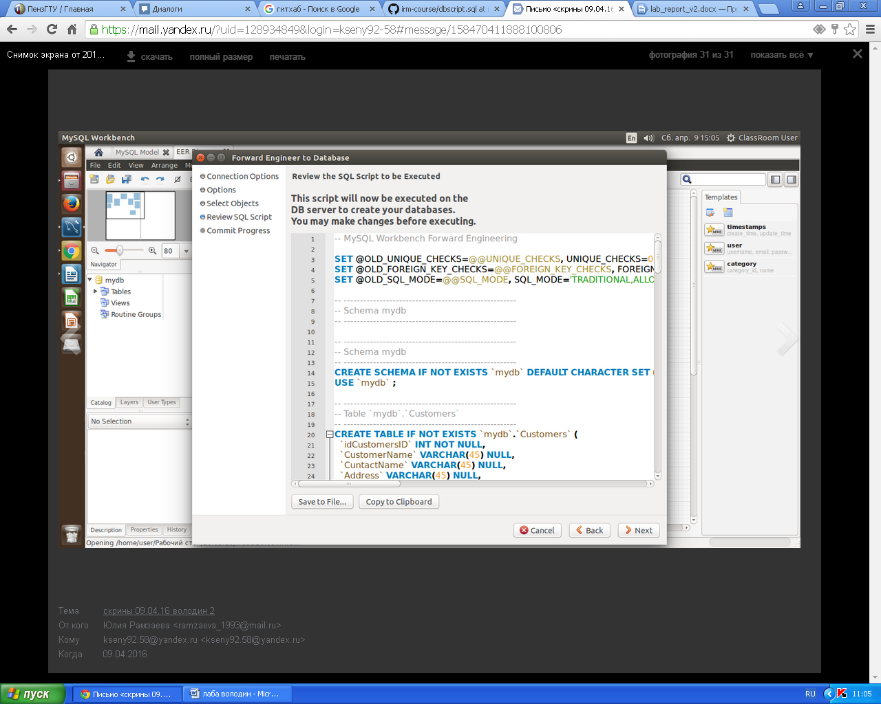

Рисунок 9 – Код *SQL* базы данных

1. 5. Выводы по разделу

В результате проделанной работы, была разработана таблица БД в программе *MySQL Workbench*, соответсвующая наполнению таблицы исходного изображения (представленного в Приложении 1). Строкам таблицы присвены имена, типы данных, размер и установлены связи. После чего был сгенирирован код *SQL* базы данных (Приложение 2), в котором будут осуществлены основные запросы, представленные во втором разделе.

Раздел 2. Разработка и тестирование запросов на языке *SQL*

2.1. Общие сведения

Основным объектом хранения реляционной базы данных является таблица, поэтому все *SQL*-запросы — это операции над таблицами. В соответствии с этим, запросы делятся на:

1. запросы, оперирующие самими таблицами (создание и изменение таблиц);
2. запросы, оперирующие с отдельными записями (или строками таблиц) или наборами записей.

Каждая таблица описывается в виде перечисления своих полей (столбцов таблицы) с указанием:

1. типа хранимых в каждом поле значений;
2. связей между таблицами (задание первичных и внешних ключей);
3. информации, необходимой для построения индексов.

Запросы первого типа в свою очередь делятся на запросы, предназначенные для создания в базе данных новых таблиц, и на запросы, предназначенные для изменения уже существующих таблиц. Запросы второго типа оперируют со строками, и их можно разделить на запросы следующего вида:

1. вставка новой строки;
2. изменение значений полей строки или набора строк;
3. удаление строки или набора строк.

Самый главный вид запроса — это запрос, возвращающий (пользователю) некоторый набор строк, с которым можно осуществить одну из трёх операций:

1. просмотреть полученный набор;
2. изменить все записи набора;
3. удалить все записи набора.

Таким образом использование *SQL* сводится, по сути, к формированию всевозможных выборок строк и совершению операций над всеми записями, входящими в набор.

2.2. Цель

Цель работы – ознакомление и получение практических навыков в работе с кодом *SQL* базы данных, в частности работа с различными видами запросов.

2.3. Задача

В свзяи с поставленной цель, были выявлены следующие задачи:

1. сгенерировать код *SQL* базы данных разработанной ранее;
2. научиться открывать в программе *MySQL Workbench*, созданные ранее коды *SQL*;
3. научиться выполнять различные запросы в коде *SQL*.

2.4. Реализация

На начало выполнения работы мы имеем пустую базу данных.

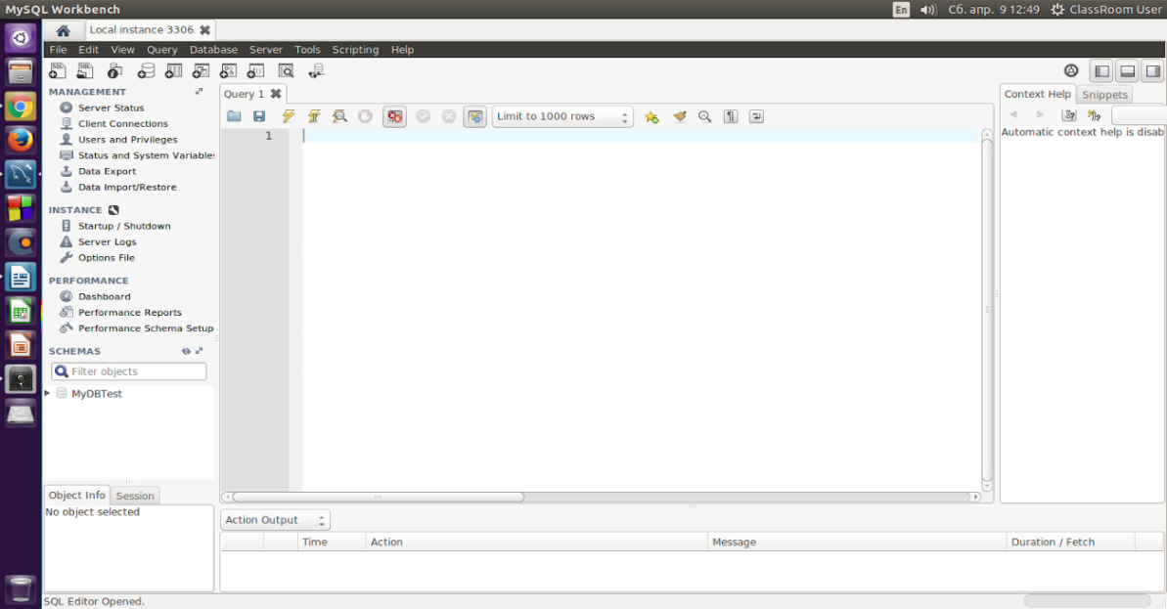

Рисунок 10 – Пустая база данных

Откроем необходимый для работы код *SQL* (Представлен в приложении 3)

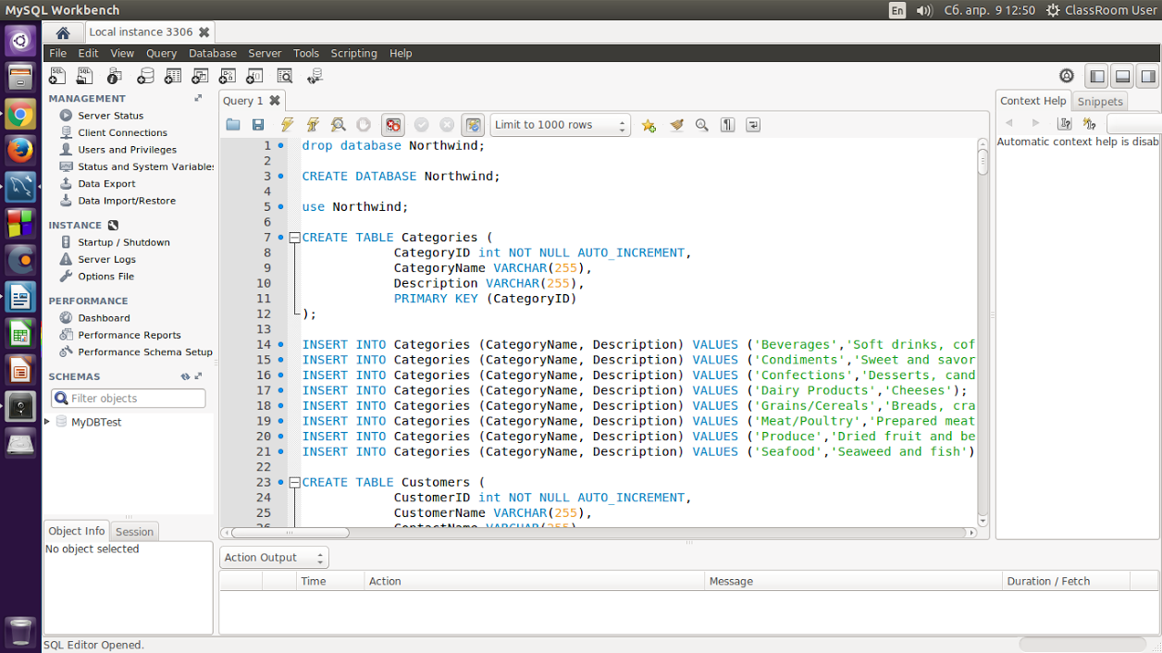

Рисунок 11 – Открытие кода базы данных SQL в программе *MySQL Workbench*

Выполним некоторые виды запросов к таблицам. Есть четыре основных типа запросов данных в *SQL,* которые относятся к так называемому языку манипулирования данными *(Data Manipulation Language* или *DML):*

1. *SELECT* – выбрать строки из таблиц;
2. *INSERT* – добавить строки в таблицу;
3. *UPDATE* – изменить строки в таблице;
4. *DELETE* – удалить строки в таблице;

Наиболее часто используемый тип запросов это *SELECT* – выбрать строки из таблиц;

Для того, чтобы выбрать необходимые данные из таблицы, например вывести данные о клиентах, нам нужно ввести следующий текст запроса: *SELECT* * from Customers Получим результат и отразим его на экране.

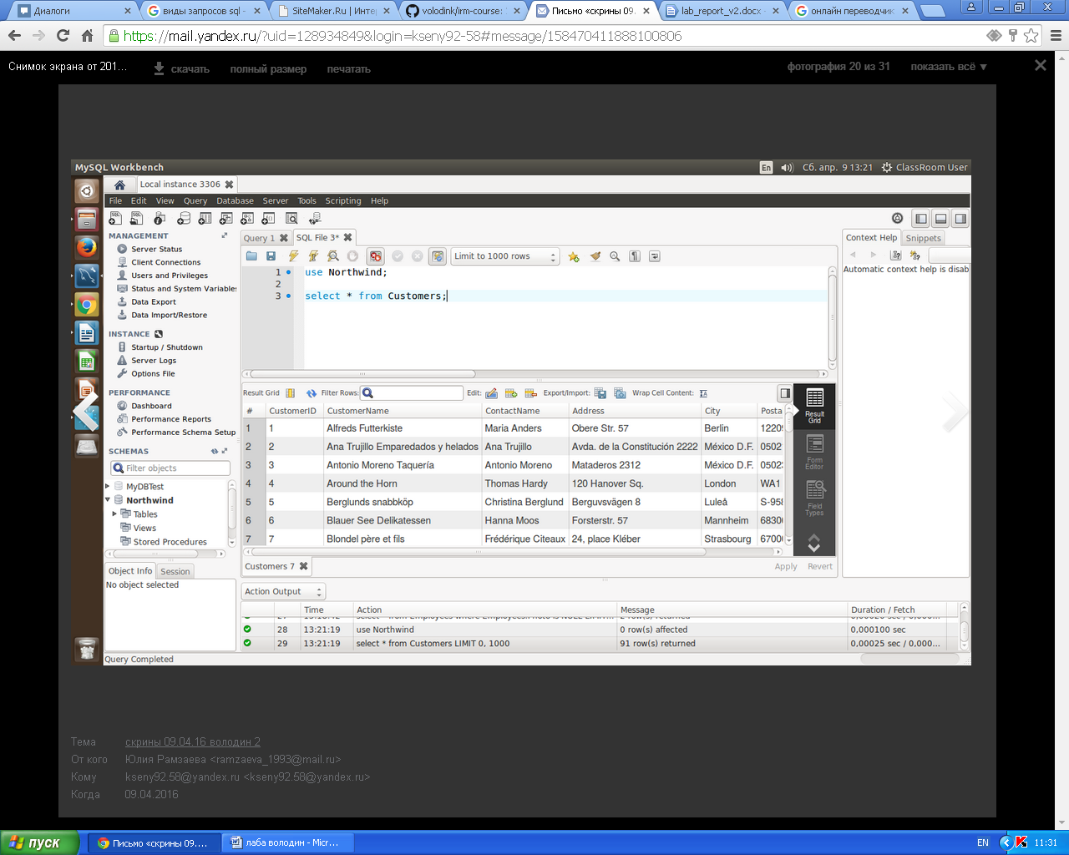

Рисунок 12 – Запрос на выбор данных о клиентах

Выберем из строки Клиенты *(Сustomers)*, клиентов из Лондона. Для этого введем следующий текст запроса: *SELECT * from Customers Where Customers.City like ‘Portland’* (вводим значения данных ячейки, которые нам необходимы);

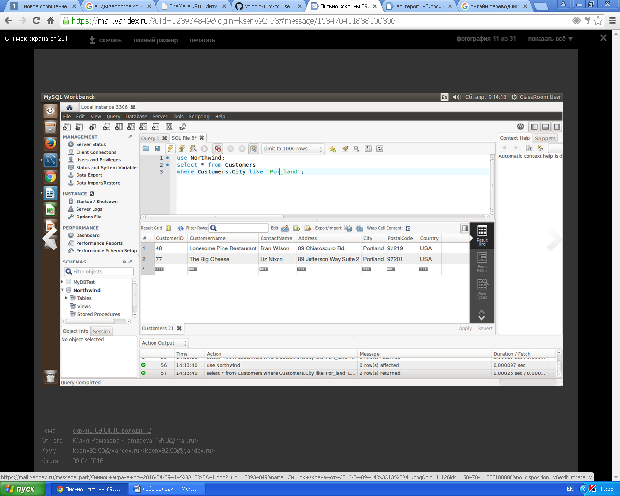

Рисунок 13 – Использование функции *Where и Like*

Увеличим выборку. Выберем из строки Клиенты *(Сustomers)*, клиентов из Лондона и Портлэнда. Для этого введем следующий текст запроса: *SELECT * from Customers Where Customers.City in* (вводим значения данных ячейки, которые нам необходимы);

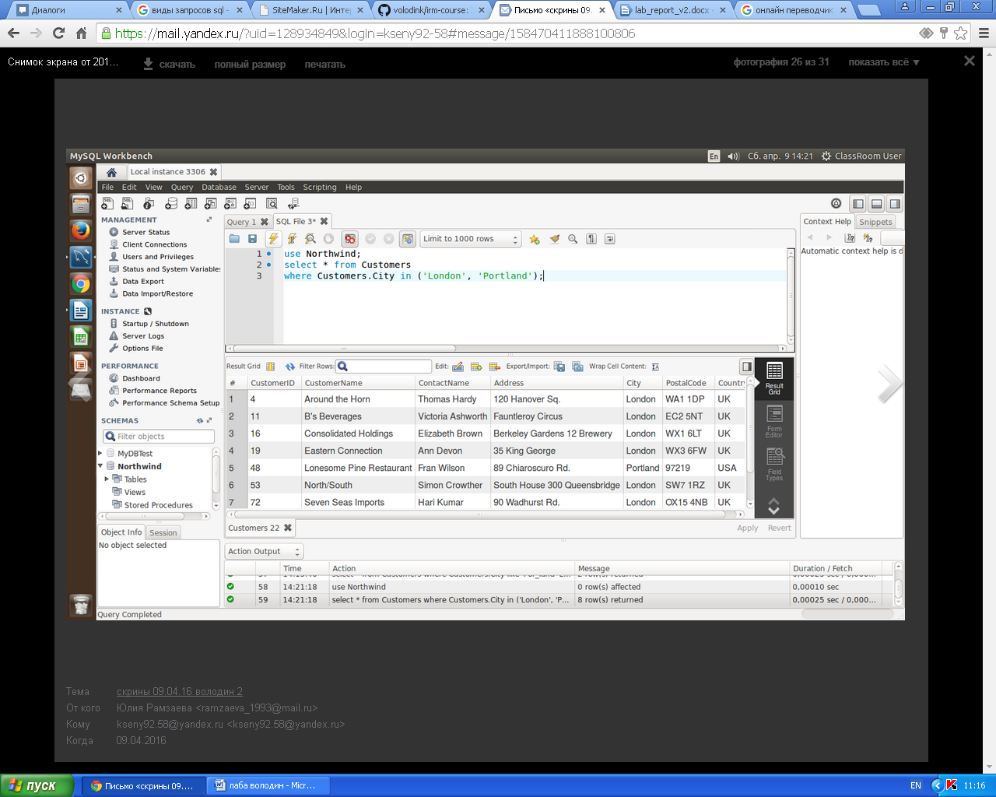

Рисунок 14 – Использование функции *in*

Далее выберем данные только о тех клиентах, в ячейке «Город» которых стоит значение, не оканчивающееся на *«land».*

Вводим следующий код: *SELECT * from Customers Where Customers.City not like* (не равно) *‘%land’.*

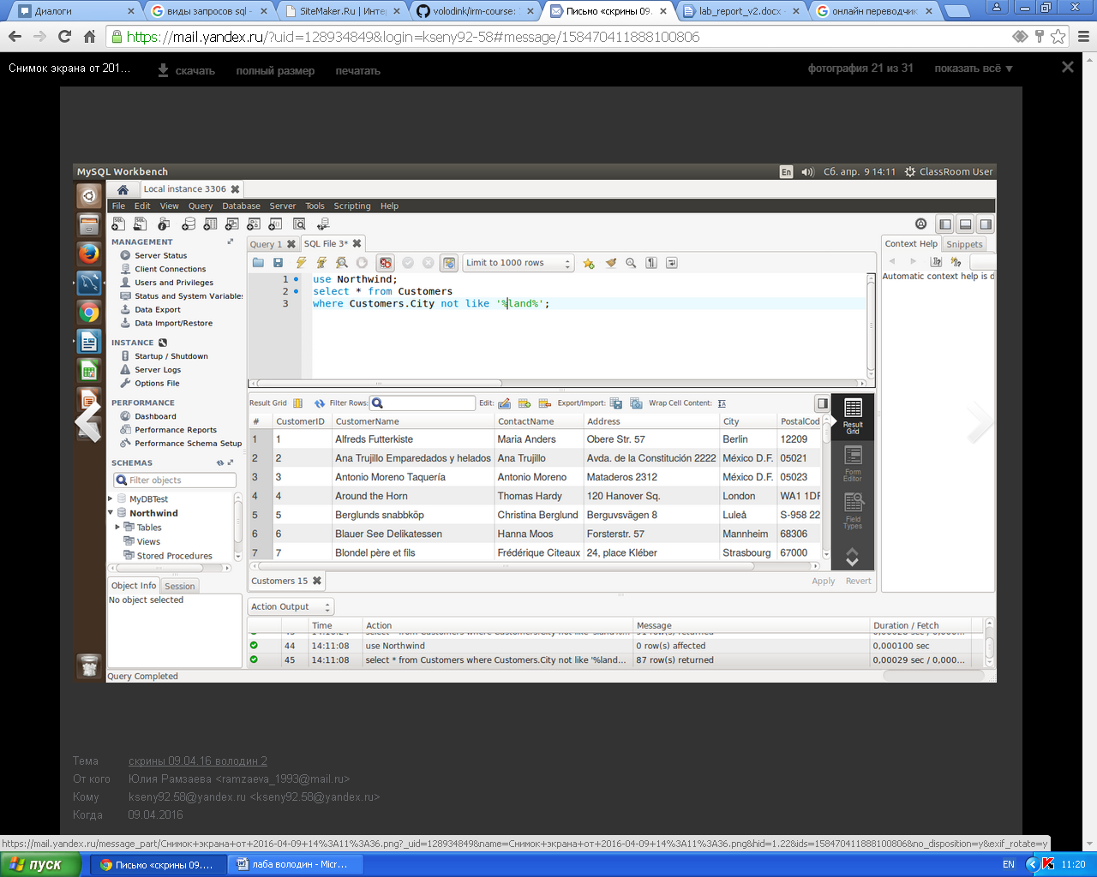

Рисунок 15 – Использование фнкции *not like*

Выберем данные только о тех клиентах, в ячейке город которых стоит значение, оканчивающееся на «land». Вводим следующий код: *SELECT * from Customers Where Customers.City like ‘%land’.*

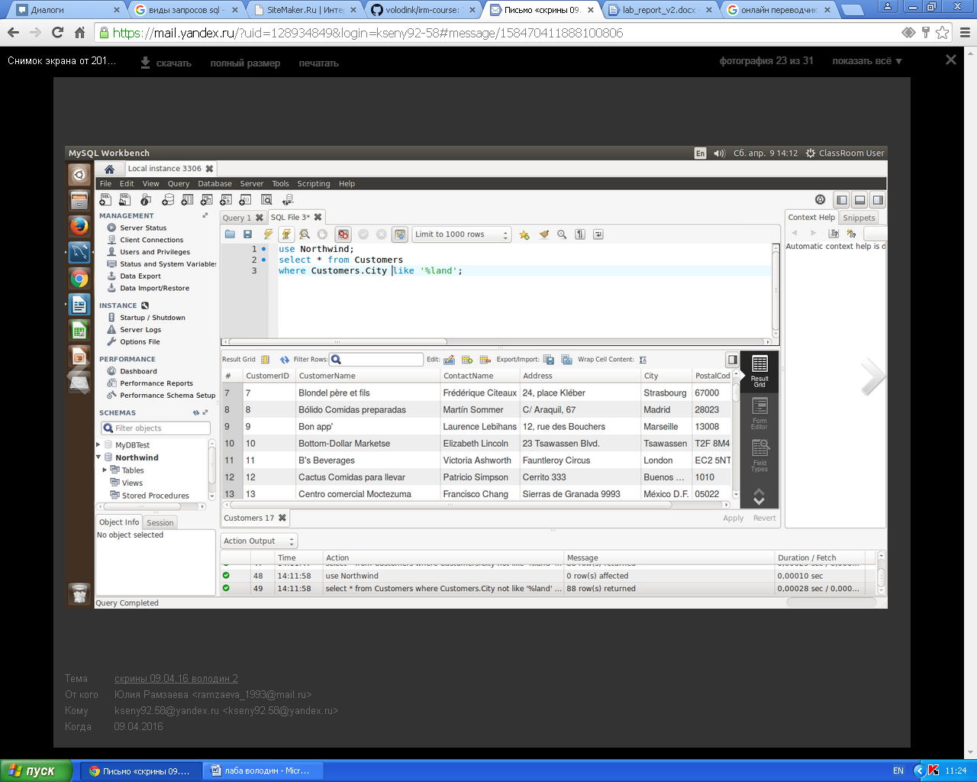

Рисунок 16 - Запрос на отбор городов заканчивающихся на *«land»*

Выберем данные только о тех клиентах, город которых начинается на «s». Вводим следующий код: *SELECT * from Customers Where Customers.City like ‘s%’.*

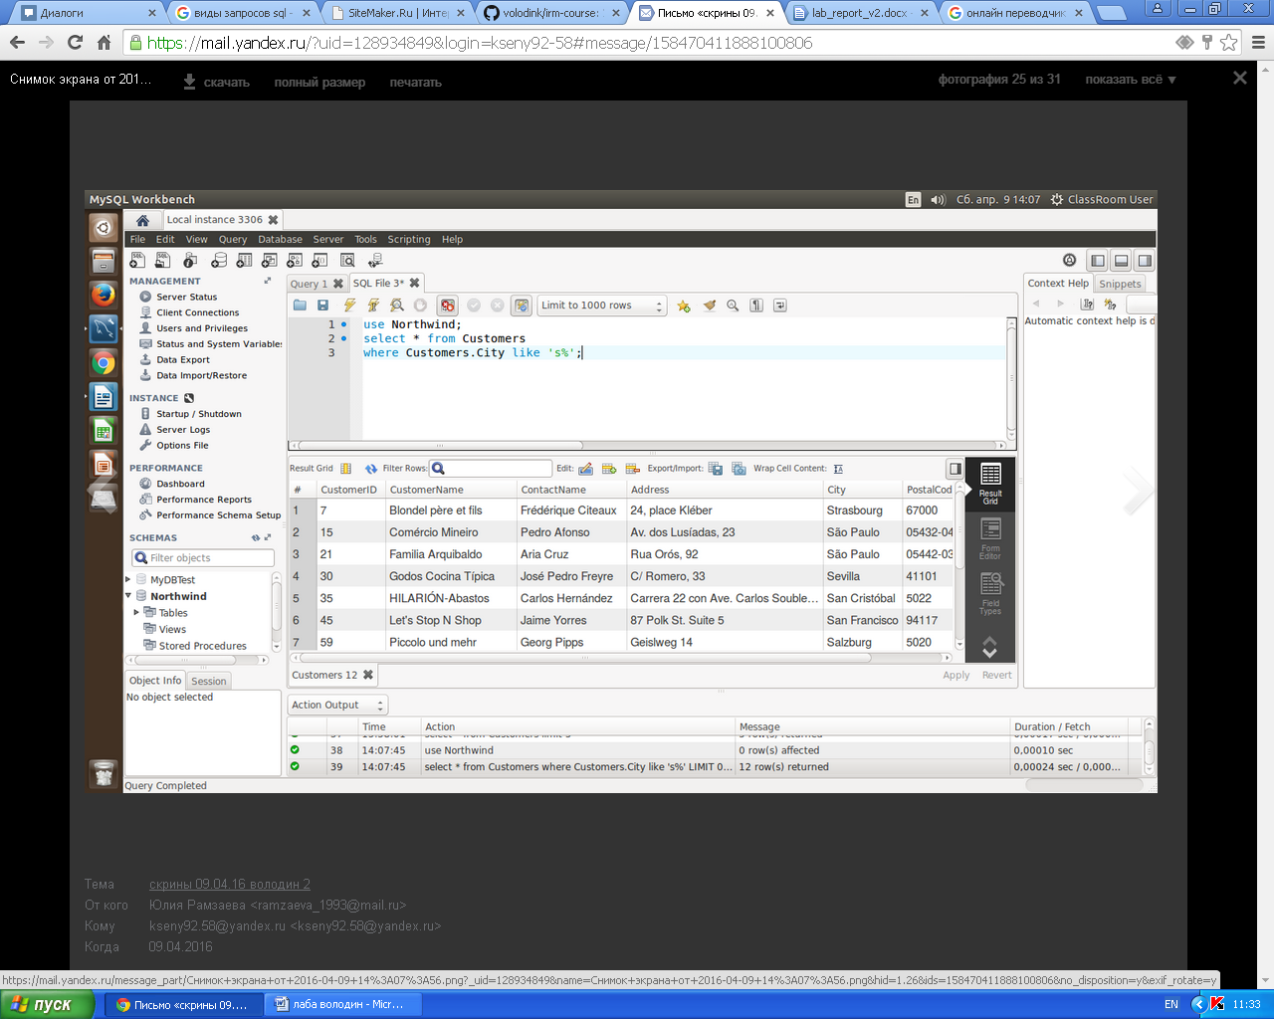

Рисунок 17 - Запрос на отбор городов начинающихся на «s»

Теперь выберем из таблицы данные только о тех покупателях, значение *ID* которых больше 50.

Далее сортируем полученные значения по контактному имени в обратном алфавитному порядке. Для этого введем следующий код: *SELECT * from Customers Where Customers.CustomersID > 50 Order by* (сортировать по) *Customers.ContactName DESC* (в обратном порядке).

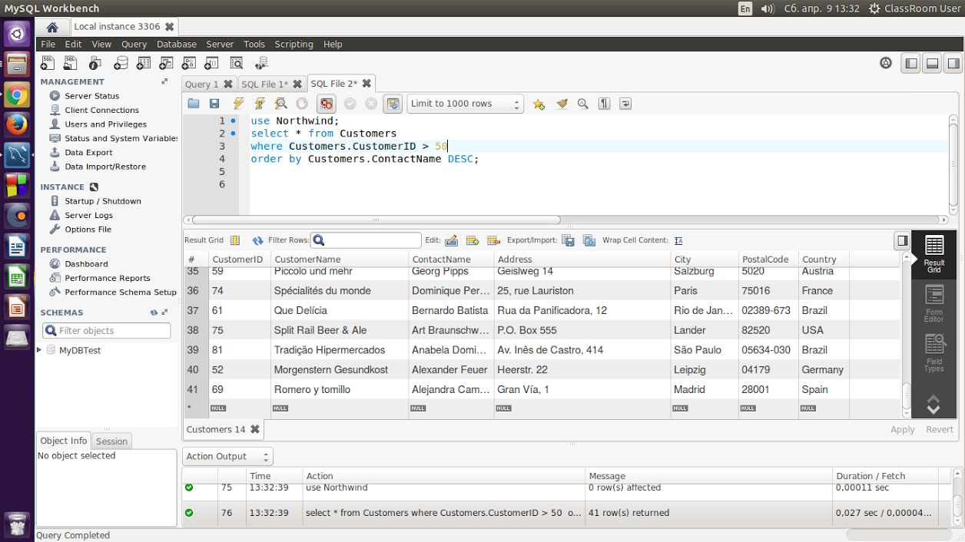

Рисунок 18 – Использование функции *Order by*

Следующим действием выберем данные о сотрудниках, *ID* которых меньше 3. Для этого введем следующий код: *SELECT * from Employees Where EmployeesID<3;*

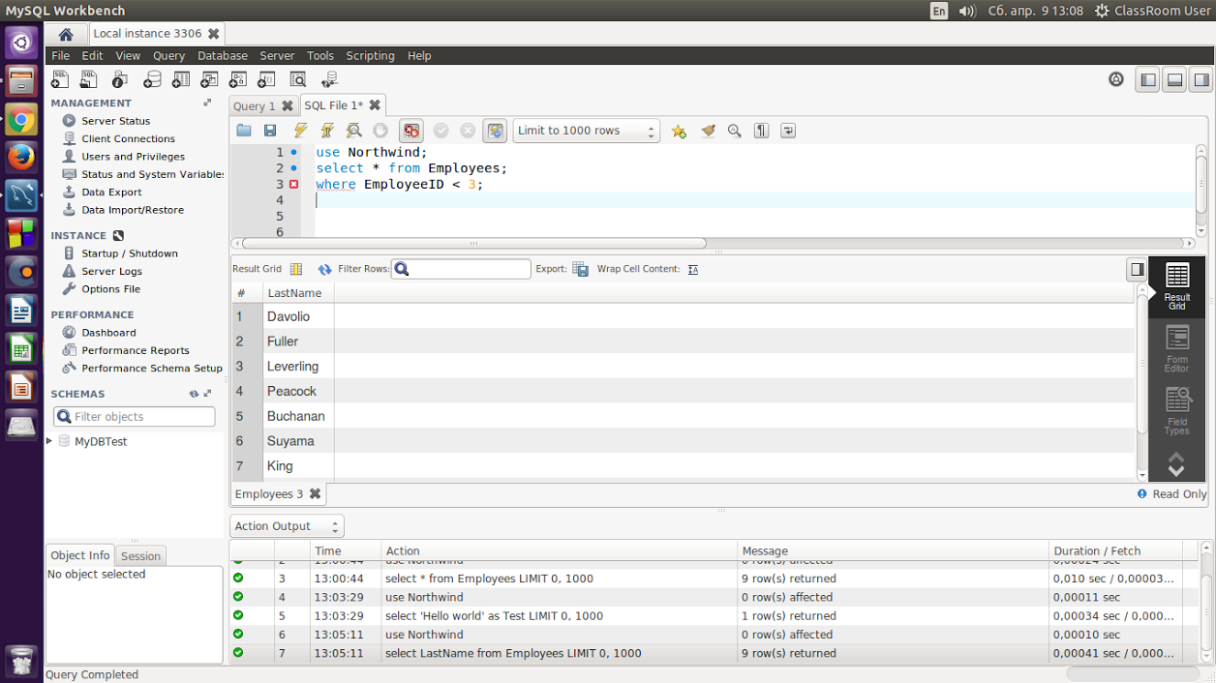

Рисунок 19 – Запрос на выбор сотрудников *ID* которых меньше 3

Делаем запрос из названий продуктов и их цене, по дате. Для этого введем следующий код: *SELECT ProductName, Price, Now() (теперь) As (как) PerDate From Products;*

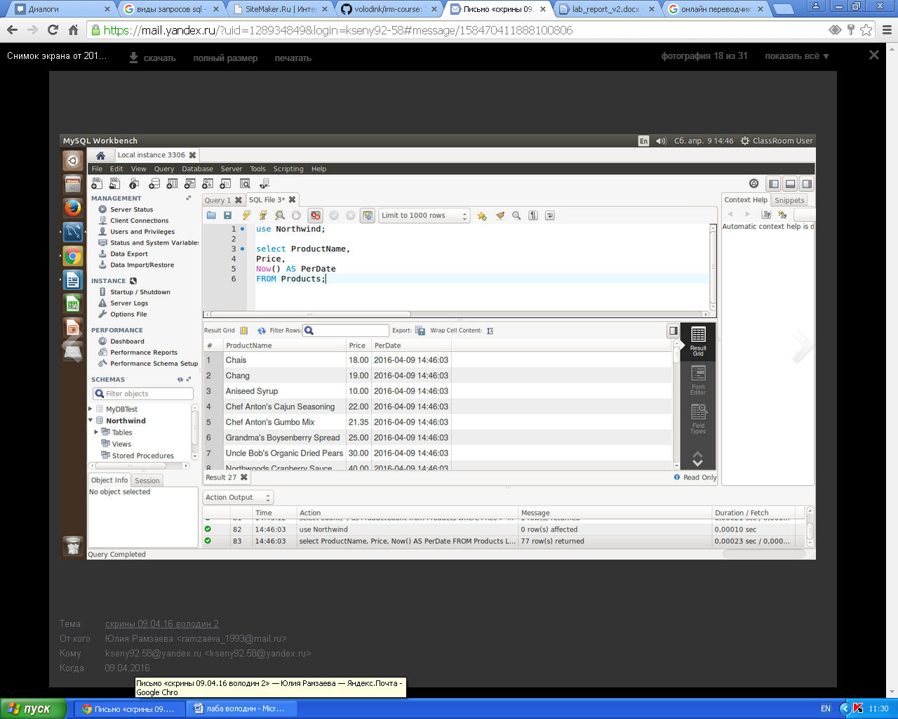

Рисунок 20 – Сортировка названий продуктов и их цены по дате

Используя функцию *Ucase* в строке *Customer* преобразуем данные из строки CuctomerName в заглавные буквы и сделаем выборку кто из какого города. Для этого введем следующий код: *SELECT CuctomerName, Ucase (CuctomerName) As Customer, City FROM Customers;*

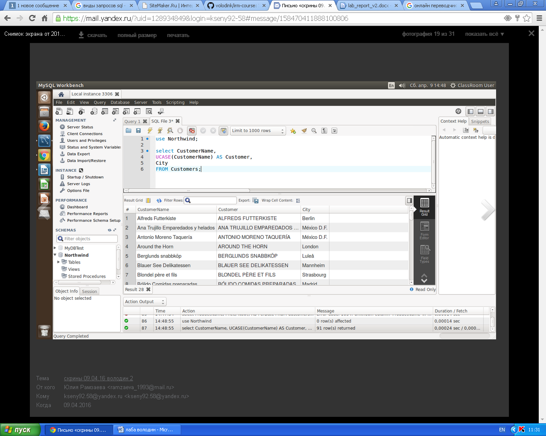

Рисунок 21 – Использование функции *Ucase*

Делаем выборку продуктов по цене равной 10 и 12, используя функцию between. Для этого введем следующий код: *SELECT * from Products where Products.Price between 10 and 12;*

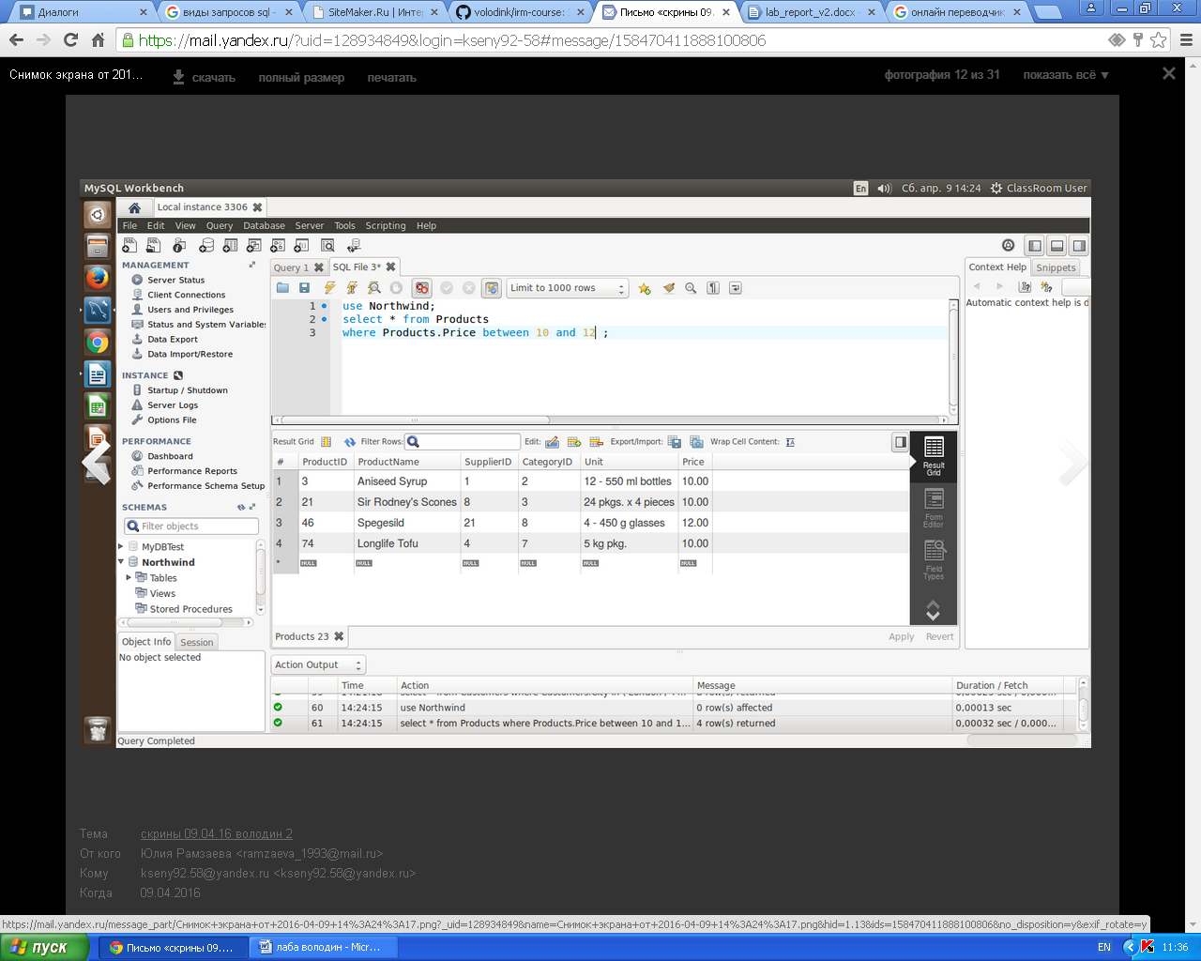

Рисунок 22 – Использование функции *Between*

При помощи функции *Limit,* отобразим первых пять покупателей. Для этого введем следующий код: *SELECT * from Customers Limit 5;*

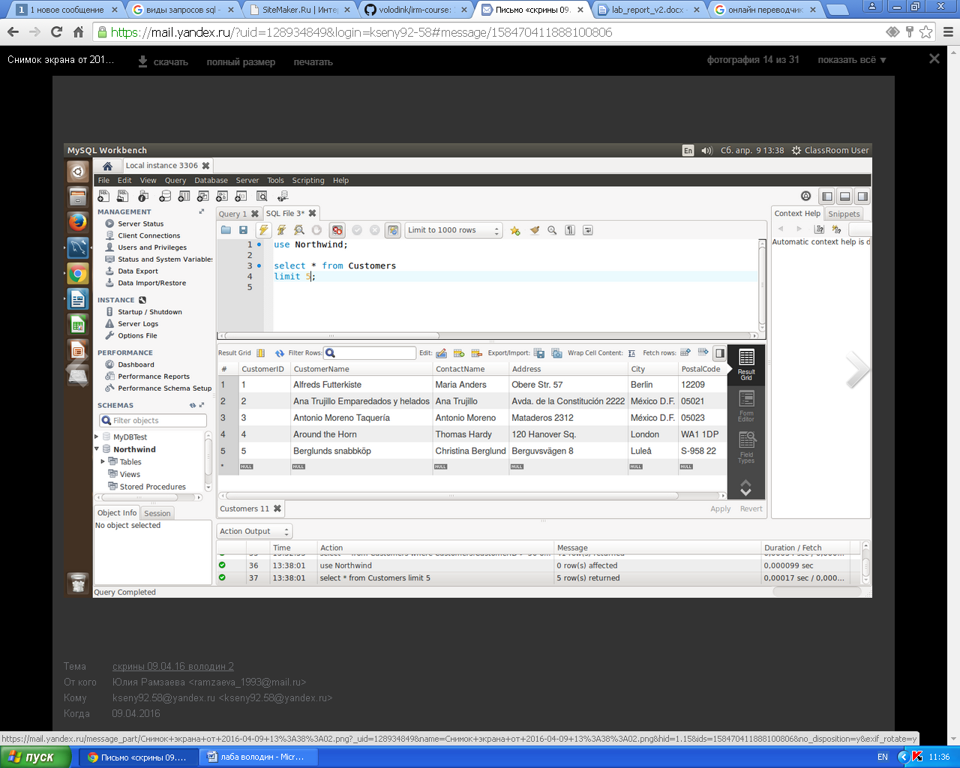

Рисунок 23 – Отображение первых 5 покупателей

Сделаем запрос на сокращение букв городов покупателей до четырех. Для этого введем следующий код: *SELECT MID(Sity, 1,4) As ShotrCity From Customers;*

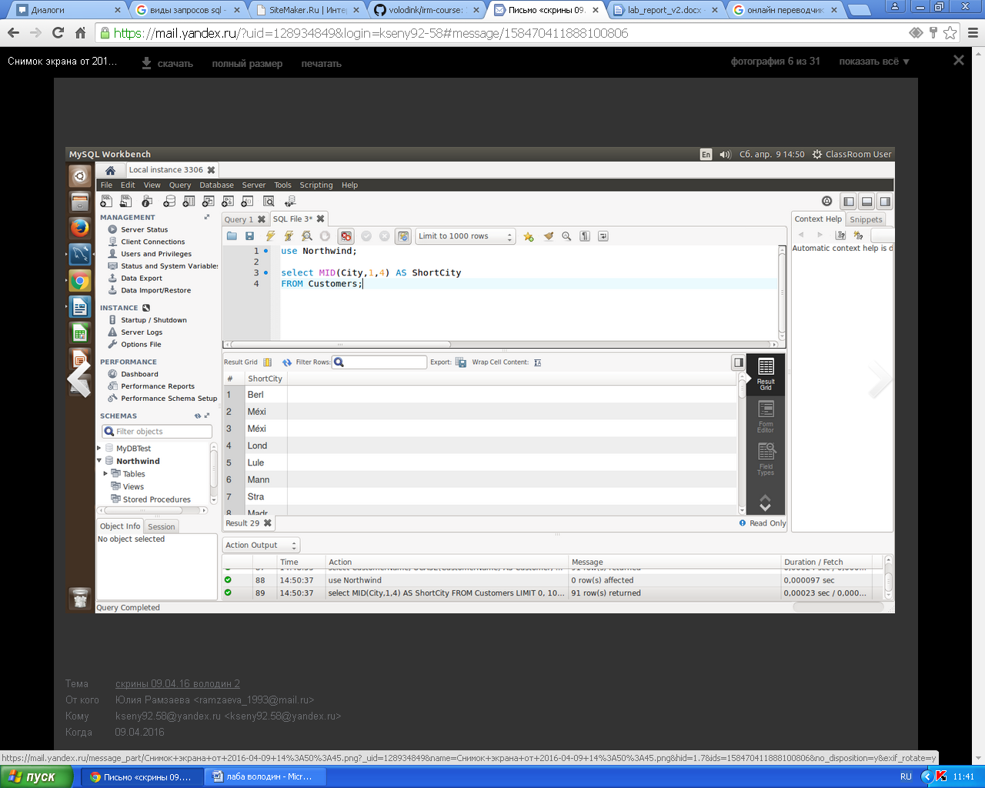

Рисунок 24 – Использование функции *Mid*

Определим сколько уникальных значений городов присутствует в таблице покупатели. Для этого введем следующий код: *SELECT DISTINCT Customers.City from Customers;*

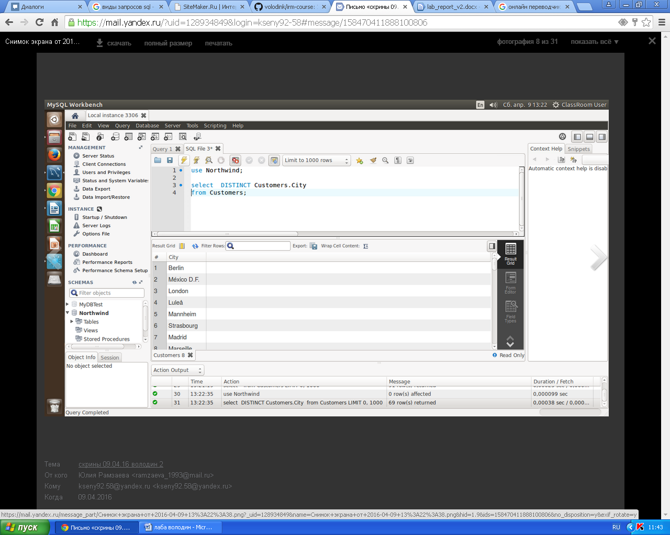

Рисунок 25 – Использование функции *DISTINCT*

Теперь сделам запрос на отображение пустых значенией таблицы сотрудников в строке фото. Для это используем следующий код: *Select * from Employees where Employees.Photo is Null;*

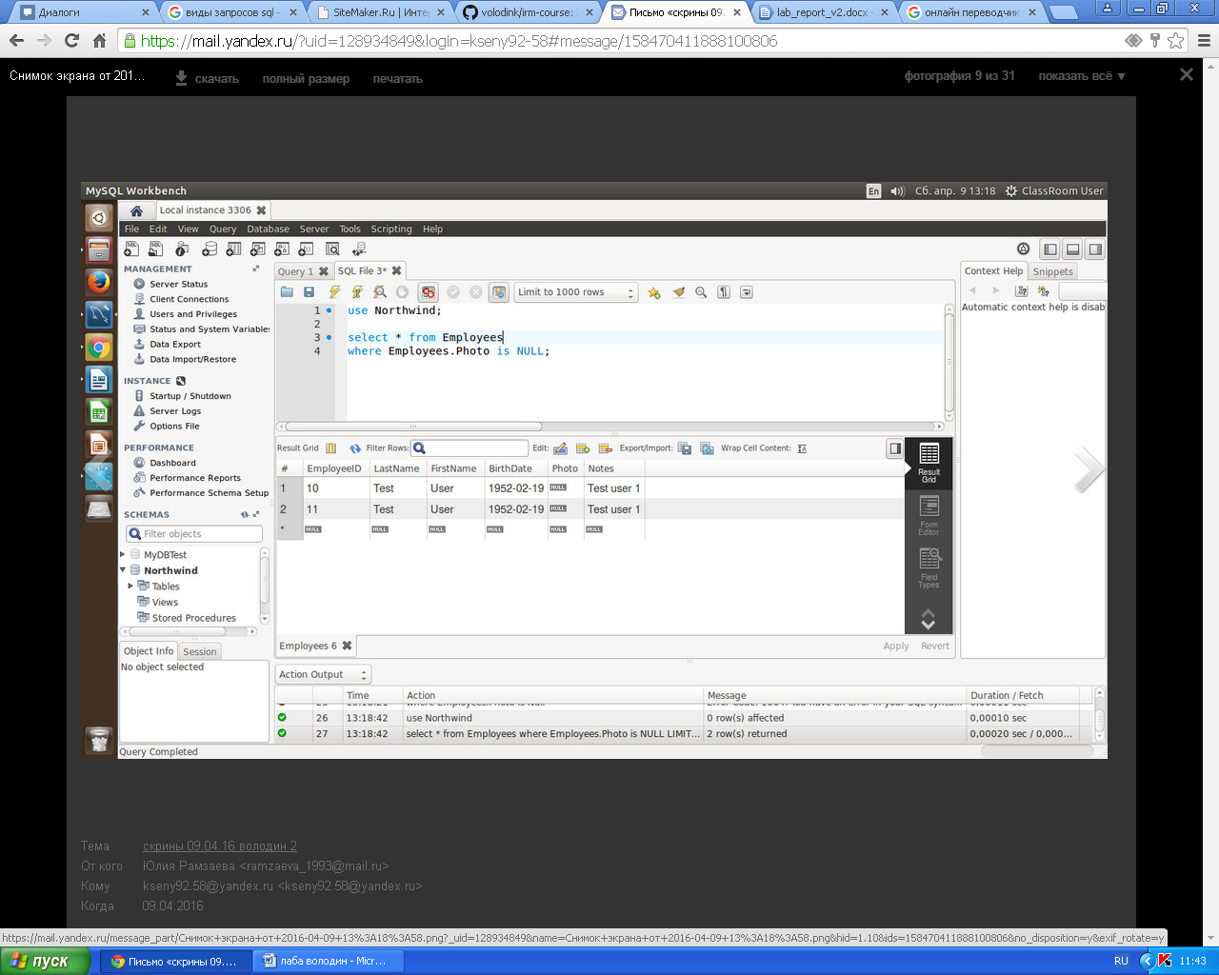

Рисунок 26 – Использование функуии *is Null*

Выберем в таблице продкты, продукт с максимальной ценой. Для этого введем следующий код: *SELECT max(Price) from Products;*

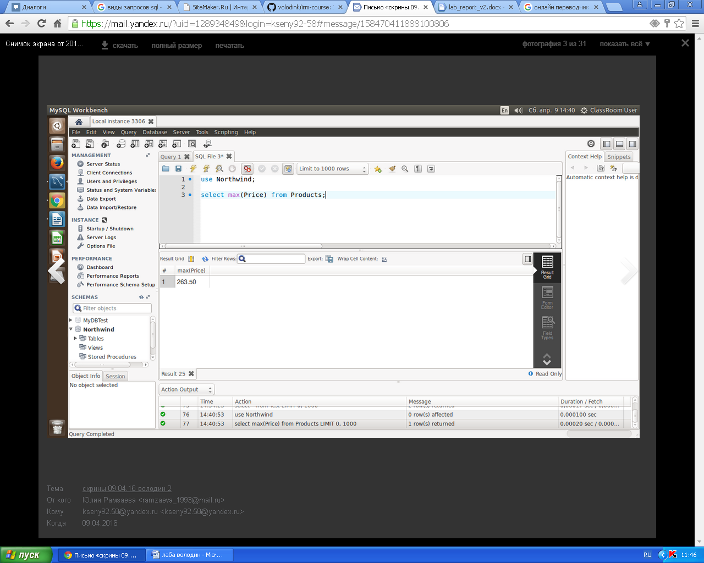

Рисунок 27 – Использование функции *MAX*

Сделаем запрос на отображение того, сколько продуктов имеют ценц больше 10. Для этого введем следующий код: *SELECT count(*) as ProductCount Products where Price >10;*

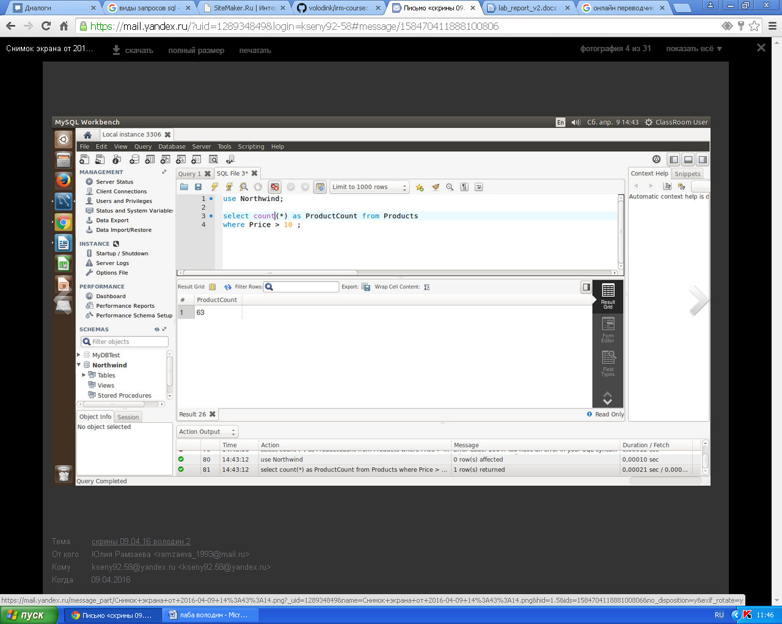

Рисунок 28 – Использование функции *Count()*

Поработаем со следующим тип запросов *INSERT* (добавить строки в таблицу).

Добавим в таблицу Employees новые строки. Для этого введем следующий код: *Insert into Employees (LastName, FirstName, BirthDate, Notes) VALUES (‘Test’, ‘User’, ‘1952-02-19’, ‘Test user 1’);*

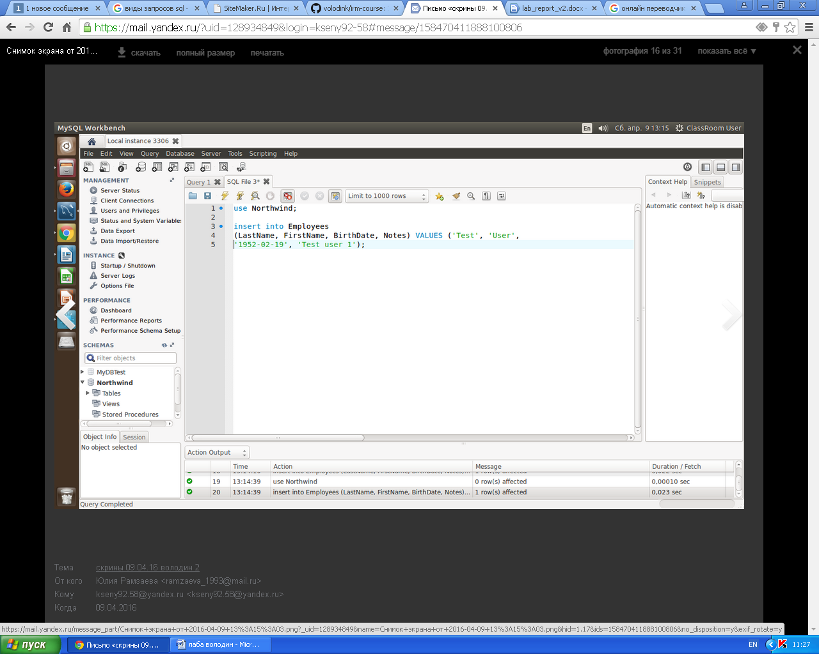

Рисунок 29 – Использование функции *Values*

*DELETE* – удалить строки в таблице, это следующий тип основных запросов.

В таблице Customers удалим первую строку. Для этого введем следующий код: *Delete from Customers where Customers. CustomersID = 1;*

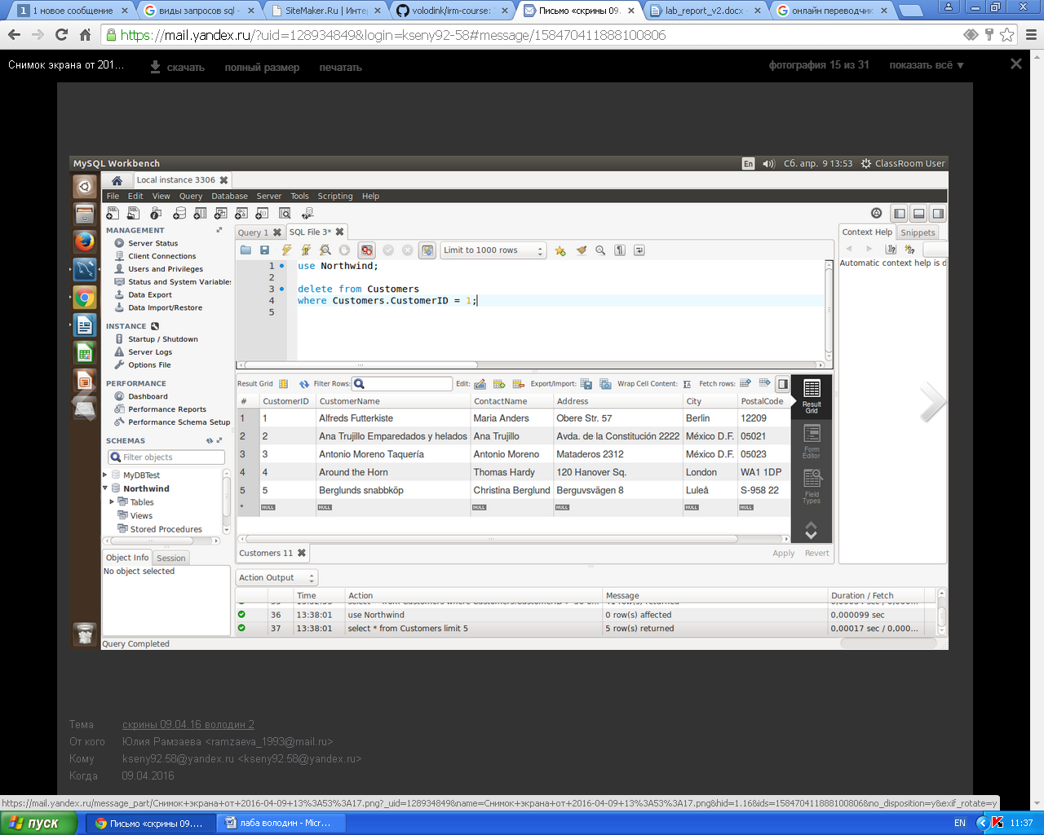

Рисунок 30 – Использование функции *Delete*

И послед тип запросов *UPDATE* – изменить строки в таблице;

Заменим строку *Employees.Notes* на *Test Note*. Для этого введем следующий код: *Update Employees.Notes = ‘Test Note’ set Employees. EmployeeID;*

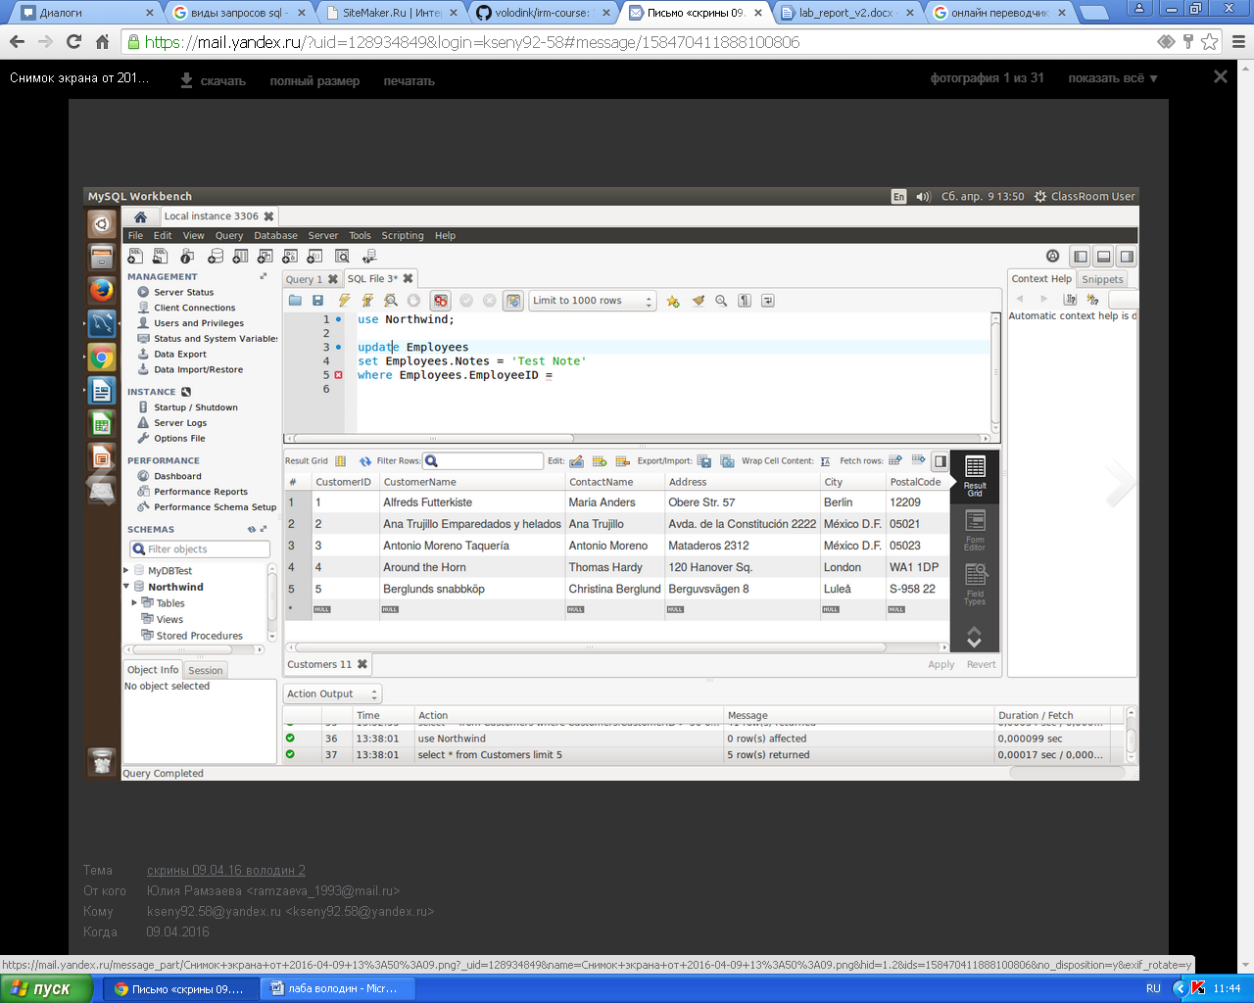

Рисунок 31 – Использование функции *Set*

2.5. Выводы по разделу

В результате проделанной работы, открыли код *SQL* базы данных, в котором были введении данные о клиентах, товарах, поставщиках и тд. В данном коде были произведены основные типы запросов, такие как *SELECT, INCERT, DELETE, UPDATE* в каждом из которых использовались различные функции, благодаря которым отображалась необходимая информация.

# Раздел 3. Разработка и тестирование запросов по созданию индексов, представлений и других объектов БД на языке *SQL*

3.1. Общие сведения

Одним из важнейших путей достижения высокой производительности *SQL Server* является использование индексов. Индекс ускоряет процесс запроса, предоставляя быстрый доступ к строкам данных в таблице, аналогично тому, как указатель в книге помогает быстро найти необходимую информацию. Индексы создаются для столбцов таблиц и представлений. Индексы предоставляют путь для быстрого поиска данных на основе значений в этих столбцах. Индексы бывают кластеризованные и некластеризованные. Кластеризованный индекс хранит реальные строки данных в листьях индекса. Таблица не имеющая кластеризованного индекса называется кучей. В отличие от кластеризованного индекса, листья некластеризованного индекса содержат только те столбцы (*ключевые*), по которым определен данный индекс, а также содержит указатель на строки с реальными данными в таблице. Это означает, что системе подзапросов необходима дополнительная операция для обнаружения и получения требуемых данных.

В дополнение к тому, что индекс может быть либо кластеризованным, либо некластеризованным, возможно его дополнительно сконфигурировать как составной индекс, уникальный индекс или покрывающий индекс.

1. Составной индекс (такой индекс может содержать более одного столбца. Можно включить до 16 столбцов в индекс, но их общая длина ограничена 900 байтами. Как кластеризованный, так и некластеризованный индексы могут быть составными).
2. Уникальный индекс (такой индекс обеспечивает уникальность каждого значения в индексируемом столбце. Уникальный индекс автоматически создается когда определяются ограничения столбца: первичный ключ или ограничение на уникальность значений).
3. Покрывающий индекс (такой индекс позволяет конкретному запросу сразу получить все необходимые данные с листьев индекса без дополнительных обращений к записям самой таблицы).

Представление *(VIEW)* — объект базы данных, являющийся результатом выполнения запроса к базе данных, определенного с помощью оператора *SELECT*, в момент обращения к представлению.

Представления иногда называют «виртуальными таблицами». Такое название связано с тем, что представление доступно для пользователя как таблица, но само оно не содержит данных, а извлекает их из таблиц в момент обращения к нему. Если данные изменены в базовой таблице, то пользователь получит актуальные данные при обращении к представлению, использующему данную таблицу; кэширования результатов выборки из таблицы при работе представлений не производится. При этом, механизм кэширования запросов (query cache) работает на уровне запросов пользователя безотносительно к тому, обращается ли пользователь к таблицам или представлениям.

Представления могут основываться как на таблицах, так и на других представлениях, т.е. могут быть вложенными (до 32 уровней вложенности).

3.2. Цель

Целью работы – это разаработка и тестировнание запросов по созданию индексов, представлений и других объектов БД на языке *SQL.*

3.3. Задача

В связи с целью работы были поставлены следующие задачи:

1. Разработка индексов БД на языке *SQL;*
2. Разработка представлений БД на языке *SQL;*
3. Тестирвоание разработанных индексов и представлений БД на языке *SQL;*
4. Описание проведённых оперций.

3.4. Реализация

Сделаем выборку из таблицы *Products*, отобразив все её категории. Для этого введем следующий код: *SELECT * From Products, Categories;*

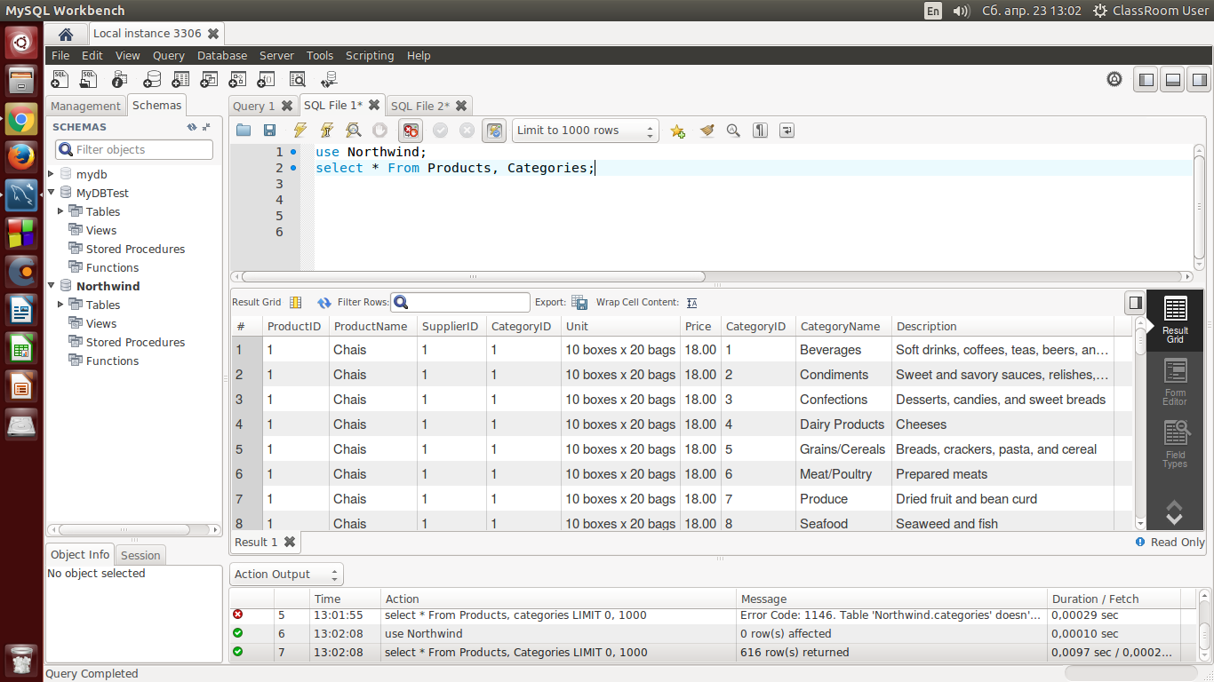

Рисунок 32 – Отображение таблицы *«Products»*

Отобразим конкретные данные из таблицы *«Products»*. Для этого введем следующий код: *select Products.ProductID, Products.ProductName, Products.Price, Categories.CategoryName From Products. Categories where Products.CategoryID = Categories.CategoryID;*

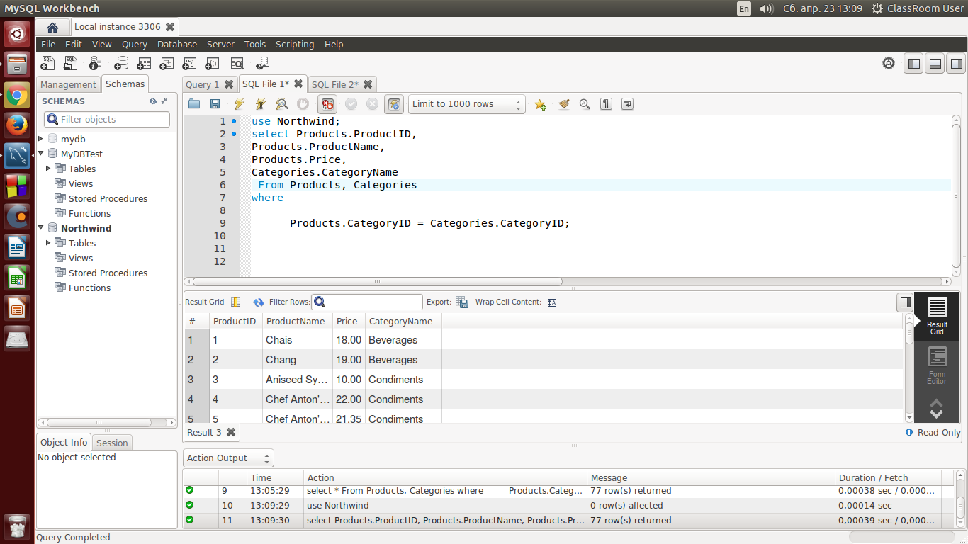

Рисунок 33 – Отображение данных таблицы *«Products»*

Сделаем выборку продуктов цена которых больше 20. Для этого используем следующий код: *select Products.ProductID, Products.ProductName, Products.Price, Categories.CategoryName as ‘Category’ From Products. Categories where (Products.CategoryID = Categories.CategoryID) and (Products.Price > 20);*

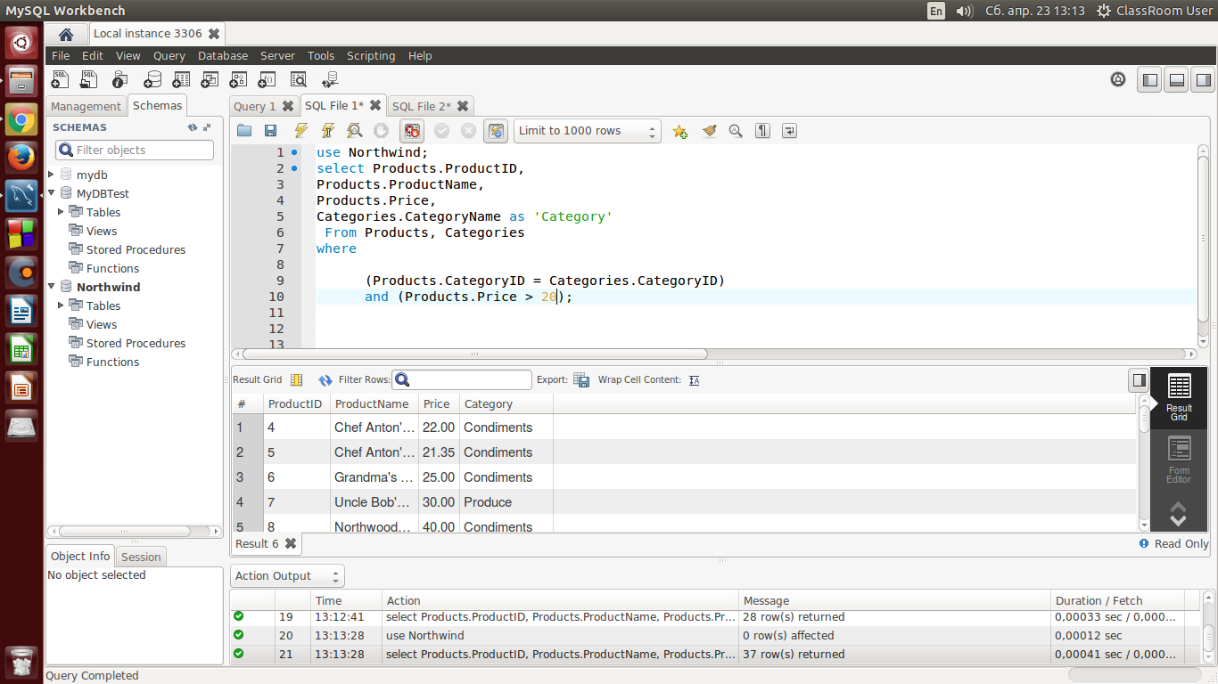

Рисунок 34 – Выборка товаров по цене

Отобразим выборку товаров, цена которых больше минимальной. Для этого необходимо ввести следующий код: *select Products.ProductID, Products.ProductName, Products.Price, Categories.CategoryName as ‘Category’ From Products. Categories where (Products.CategoryID = Categories.CategoryID) and (Products.Price > (select min (Products.Price) from Products));*

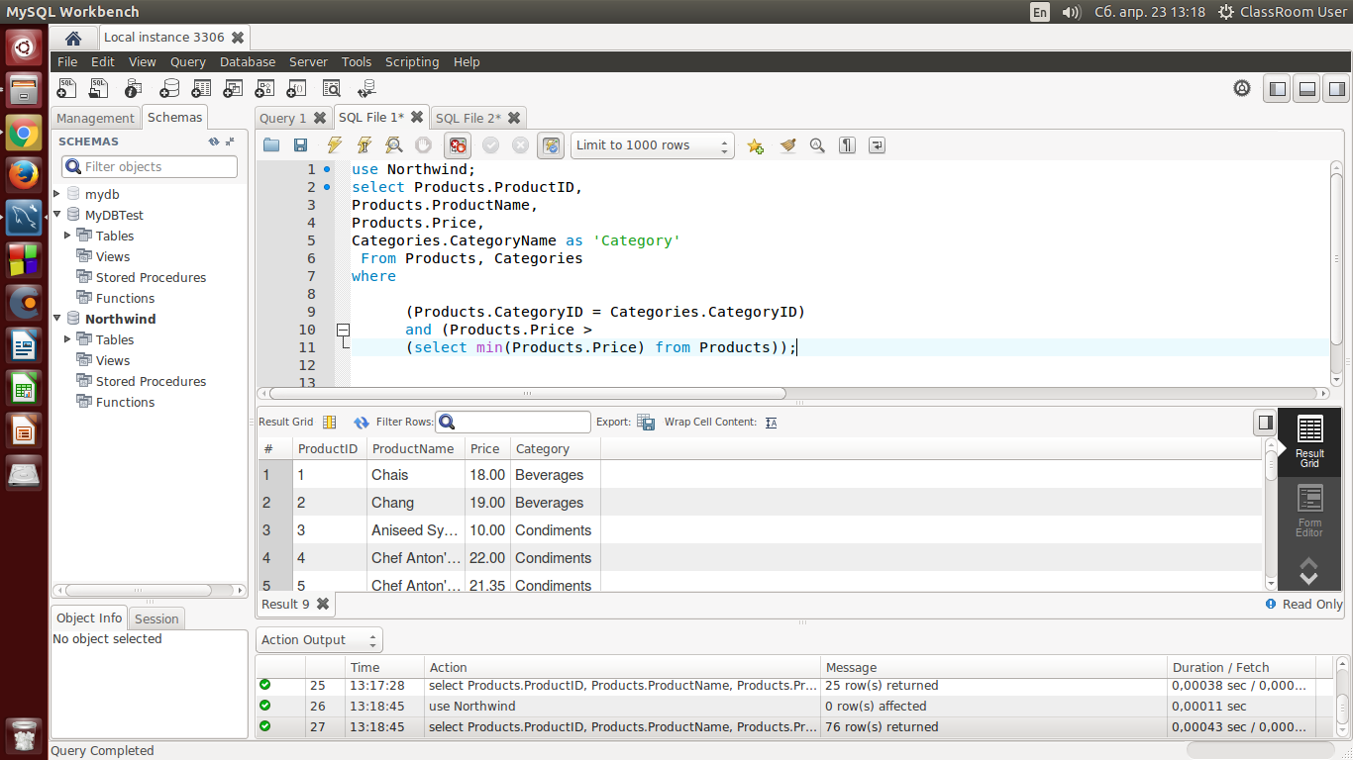

Рисунок 35 – Выборка товаров больше минимальной цены

В БД Northwind используем представление для того, чтобы при дальнейших запросах можно было нагляднее представить хранящуюся информацию. Для этого необходимо ввести следующую команду: *Create View Northwind.AVGProductPrice as select Products.ProductID, Products.ProductName, Products.Price, Categories.CategoryName as ‘Category’ From Products. Categories where (Products.CategoryID = Categories.CategoryID) and (Products.Price > (select min(Products.Price) from Products));*

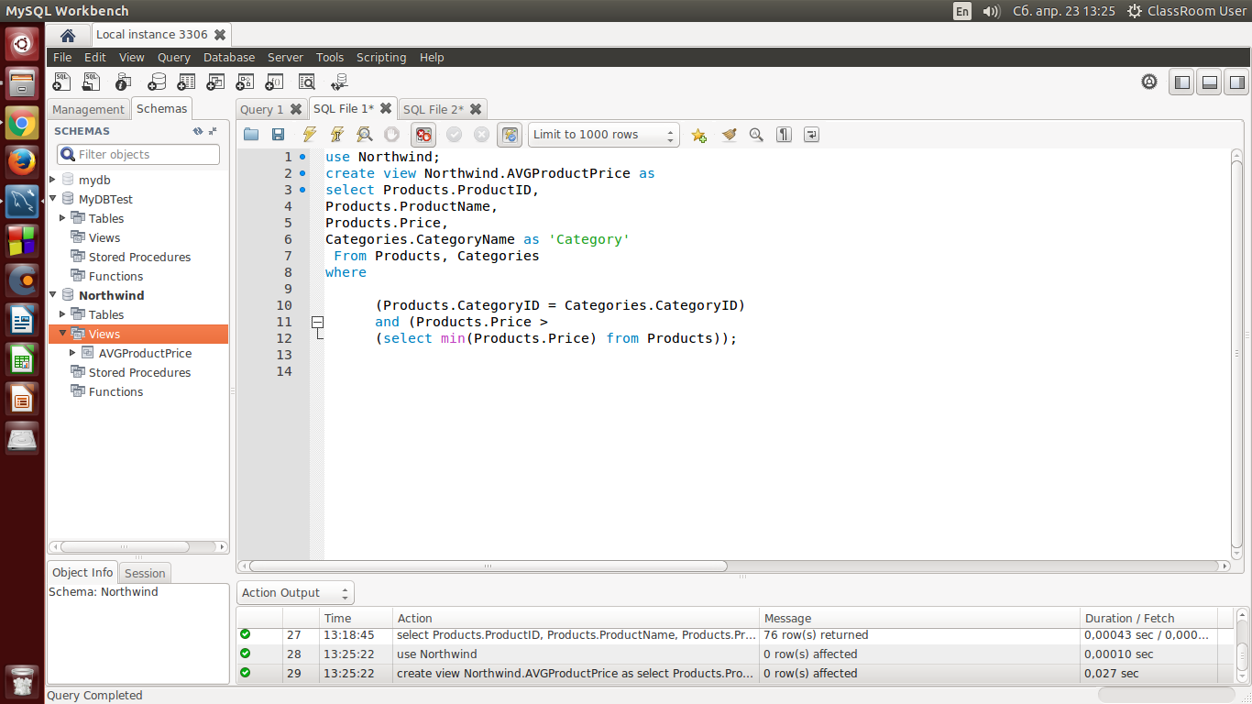

Рисунок 36 – Использование представления

Отобразим данные, которые будут использоваться в представлении. Для этого необходимо ввести следующий код: *Select * From AVGProductPrice;*

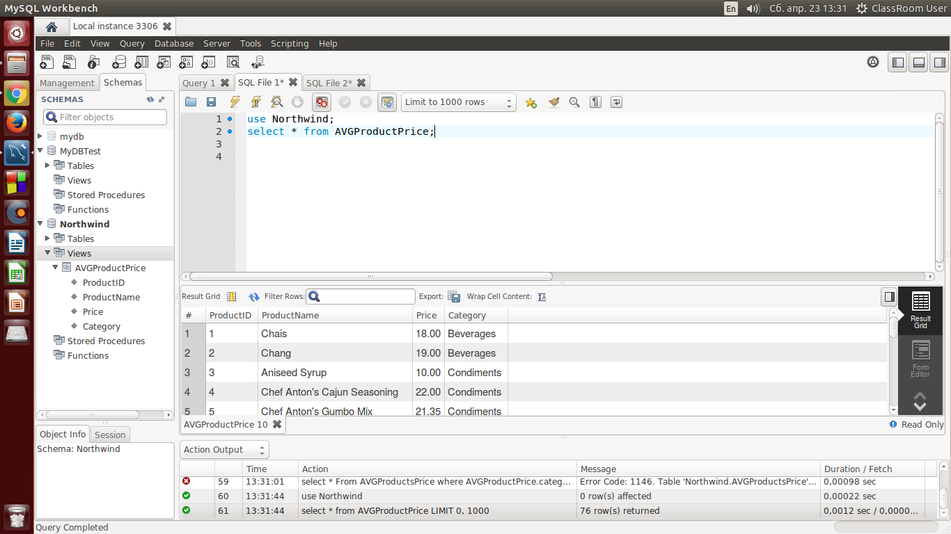

Рисунок 37 – Отображение данных таблицы *AVGProductPrice*

Выполним несколько запросов. В таблице *AVGProductPrice ds* с столбце *Category* выберем те, которые начинаются на *‘Pro’.* Для этого введем код: *Select * From AVGProductPrice where AVGProductPrice.Category like ‘Pro%’;*

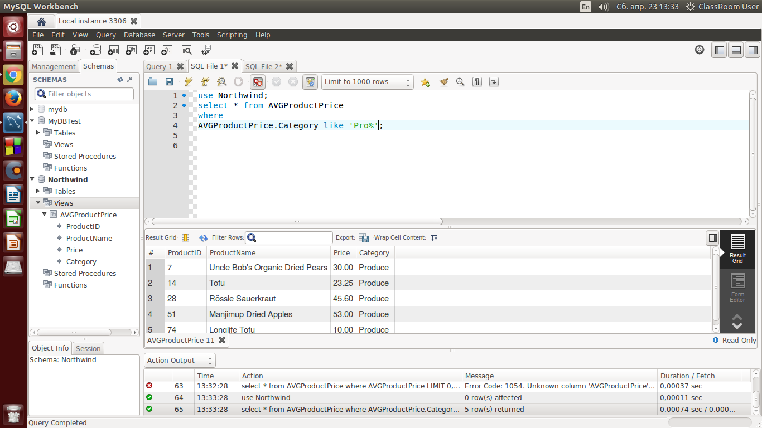

Рисунок 38 – Использование функции *Like*

Попробуем ввести сразу несколько строк запросов, содержащих разные операторы. Для этого воспользуемся командой *DELIMITER* и введем следующий код: *DELIMITER // create procedure country_nw (in con varchar (255)) Begin Select * From Customers where Customers.Country = con; End // DELIMITER;*

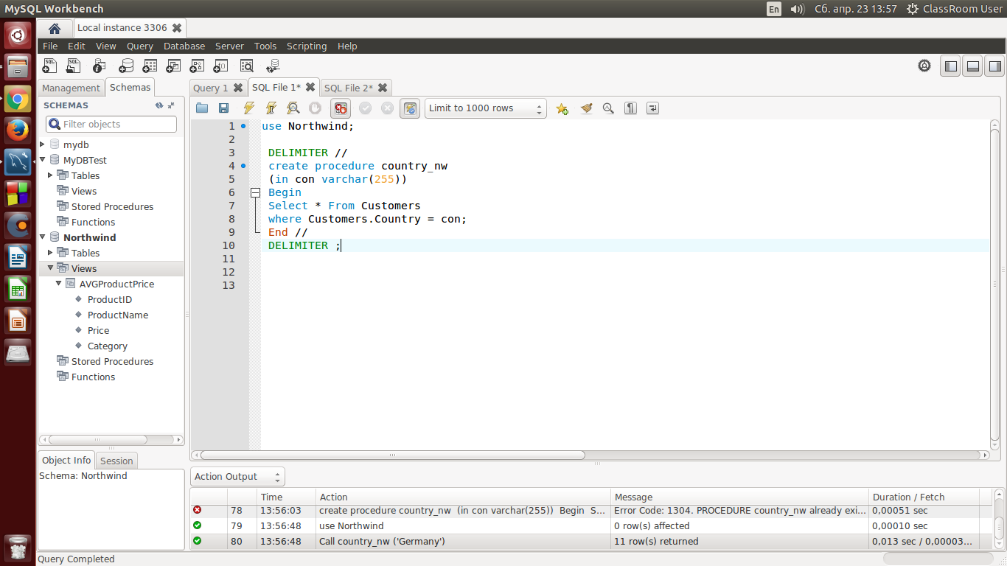

Рисунок 39 – Использование команды *DELIMETER*

3.5. Выводы по разделу

В данном разделе были рассмотрены представления и индексы, а в частности воспроизведены основные действия по их введению в БД, и тестированию в них различных запросов. Также при помощи команды DELIMITER стало возможным посылать строки запросов, содерджащие разделитель опереторов.

Приложение 1

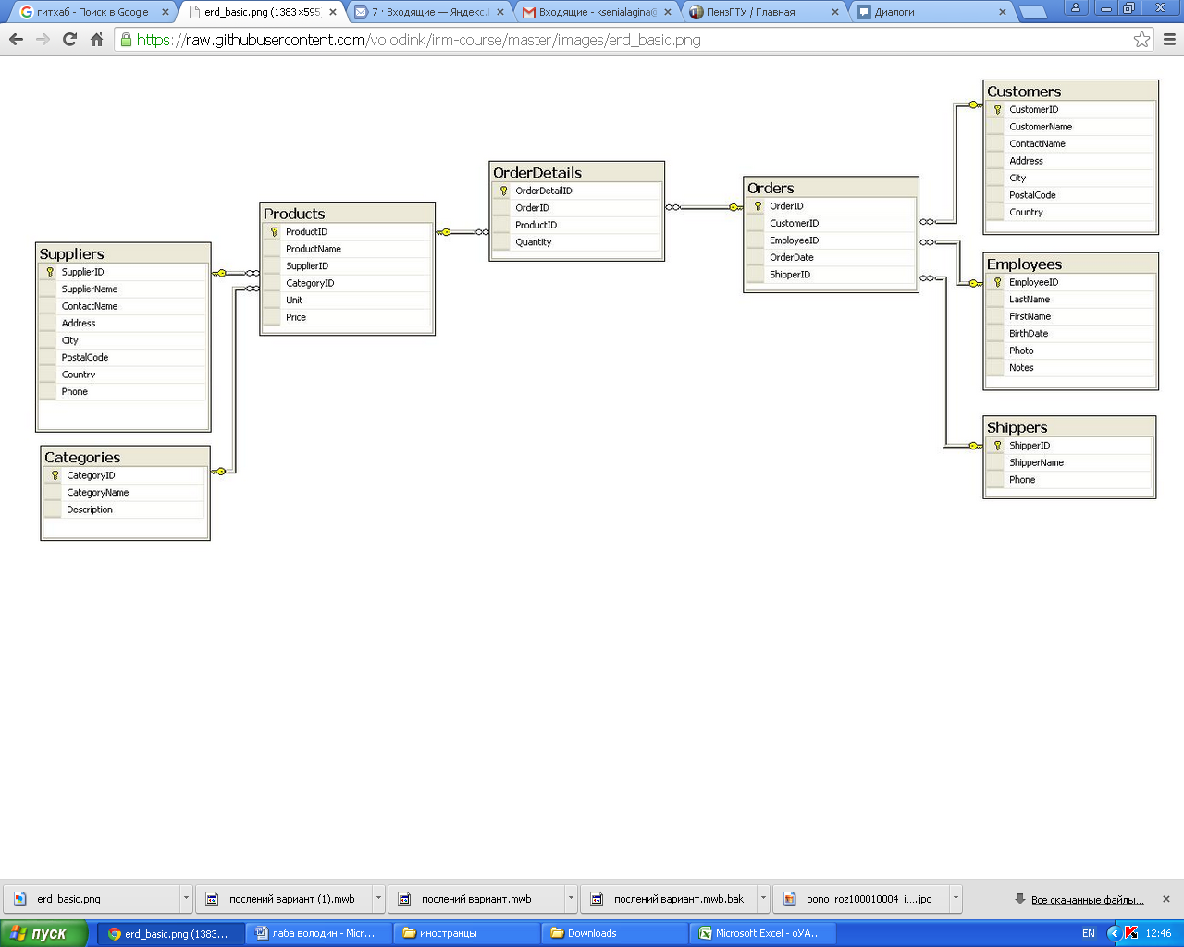

Приложение 2

-- MySQL Workbench Forward Engineering

SET @OLD_UNIQUE_CHECKS=@@UNIQUE_CHECKS, UNIQUE_CHECKS=0;

SET @OLD_FOREIGN_KEY_CHECKS=@@FOREIGN_KEY_CHECKS, FOREIGN_KEY_CHECKS=0;

SET @OLD_SQL_MODE=@@SQL_MODE, SQL_MODE='TRADITIONAL,ALLOW_INVALID_DATES';

-- -----------------------------------------------------

-- Schema mydb

-- -----------------------------------------------------

-- -----------------------------------------------------

-- Schema mydb

-- -----------------------------------------------------

CREATE SCHEMA IF NOT EXISTS `mydb` DEFAULT CHARACTER SET utf8 ;

USE `mydb` ;

-- -----------------------------------------------------

-- Table `mydb`.`Customers`

-- -----------------------------------------------------

CREATE TABLE IF NOT EXISTS `mydb`.`Customers` (

  `idCustomers` INT NOT NULL,

  `CustomerName` VARCHAR(255) NULL,

  `ContactName` VARCHAR(255) NULL,

  `Address` VARCHAR(255) NULL,

  `City` VARCHAR(255) NULL,

  `PostalCode` VARCHAR(255) NULL,

  `Country` VARCHAR(255) NULL,

  PRIMARY KEY (`idCustomers`))

ENGINE = InnoDB;

-- -----------------------------------------------------

-- Table `mydb`.`Employees`

-- -----------------------------------------------------

CREATE TABLE IF NOT EXISTS `mydb`.`Employees` (

  `EmployeeID` INT NOT NULL,

  `LastName` VARCHAR(255) NULL,

  `FirstName` VARCHAR(255) NULL,

  `BirthDate` DATE NULL,

  `Photo` VARCHAR(255) NULL,

  `Notes` TEXT(255) NULL,

  PRIMARY KEY (`EmployeeID`))

ENGINE = InnoDB;

-- -----------------------------------------------------

-- Table `mydb`.`Shippers`

-- -----------------------------------------------------

CREATE TABLE IF NOT EXISTS `mydb`.`Shippers` (

  `ShipperID` INT NOT NULL,

  `ShipperName` VARCHAR(255) NULL,

  `Phone` VARCHAR(45) NULL,

  PRIMARY KEY (`ShipperID`))

ENGINE = InnoDB;

-- -----------------------------------------------------

-- Table `mydb`.`Orders`

-- -----------------------------------------------------

CREATE TABLE IF NOT EXISTS `mydb`.`Orders` (

  `OrdersID` INT NOT NULL,

  `CustomerID` INT NULL,

  `EmployeeID` INT NULL,

  `OrderDate` DATE NULL,

  `ShipperID` INT NULL,

  PRIMARY KEY (`OrdersID`),

  CONSTRAINT `fk_Orders_Customers`

    FOREIGN KEY (`CustomerID`)

    REFERENCES `mydb`.`Customers` (`idCustomers`)

    ON DELETE NO ACTION

    ON UPDATE NO ACTION,

  CONSTRAINT `fk_Orders_Employee`

    FOREIGN KEY (`EmployeeID`)

    REFERENCES `mydb`.`Employees` (`EmployeeID`)

    ON DELETE NO ACTION

    ON UPDATE NO ACTION,

  CONSTRAINT `fk_Orders_Shippers`

    FOREIGN KEY (`ShipperID`)

    REFERENCES `mydb`.`Shippers` (`ShipperID`)

    ON DELETE NO ACTION

    ON UPDATE NO ACTION)

ENGINE = InnoDB;

CREATE INDEX `fk_Orders_Customers_idx` ON `mydb`.`Orders` (`CustomerID` ASC);

CREATE INDEX `fk_Orders_Employee_idx` ON `mydb`.`Orders` (`EmployeeID` ASC);

CREATE INDEX `fk_Orders_Shippers_idx` ON `mydb`.`Orders` (`ShipperID` ASC);

-- -----------------------------------------------------

-- Table `mydb`.`Suppliers`

-- -----------------------------------------------------

CREATE TABLE IF NOT EXISTS `mydb`.`Suppliers` (

  `SupplierID` INT NOT NULL,

  `SupplierName` VARCHAR(255) NULL,

  `ContactName` VARCHAR(255) NULL,

  `Address` VARCHAR(255) NULL,

  `City` VARCHAR(255) NULL,

  `PostalCode` VARCHAR(255) NULL,

  `Country` VARCHAR(255) NULL,

  `Supplierscol` VARCHAR(255) NULL,

  PRIMARY KEY (`SupplierID`))

ENGINE = InnoDB;

-- -----------------------------------------------------

-- Table `mydb`.`Categories`

-- -----------------------------------------------------

CREATE TABLE IF NOT EXISTS `mydb`.`Categories` (

  `CategoryID` INT NOT NULL,

  `CategoriName` VARCHAR(255) NULL,

  `Description` VARCHAR(255) NULL,

  PRIMARY KEY (`CategoryID`))

ENGINE = InnoDB;

-- -----------------------------------------------------

-- Table `mydb`.`Products`

-- -----------------------------------------------------

CREATE TABLE IF NOT EXISTS `mydb`.`Products` (

  `ProductsID` INT NOT NULL,

  `ProductName` VARCHAR(255) NULL,

  `SupplerID` INT NULL,

  `CategoryID` INT NULL,

  `Unit` VARCHAR(255) NULL,

  `Price` VARCHAR(255) NULL,

  PRIMARY KEY (`ProductsID`),

  CONSTRAINT `fk_Products_Suppliers`

    FOREIGN KEY (`SupplerID`)

    REFERENCES `mydb`.`Suppliers` (`SupplierID`)

    ON DELETE NO ACTION

    ON UPDATE NO ACTION,

  CONSTRAINT `fk_Products_Categories`

    FOREIGN KEY (`CategoryID`)

    REFERENCES `mydb`.`Categories` (`CategoryID`)

    ON DELETE NO ACTION

    ON UPDATE NO ACTION)

ENGINE = InnoDB;

CREATE INDEX `fk_Products_Suppliers_idx` ON `mydb`.`Products` (`SupplerID` ASC);

CREATE INDEX `fk_Products_Categories_idx` ON `mydb`.`Products` (`CategoryID` ASC);

-- -----------------------------------------------------

-- Table `mydb`.`OrdersDetails`

-- -----------------------------------------------------

CREATE TABLE IF NOT EXISTS `mydb`.`OrdersDetails` (

  `OrdersDetailsID` INT NOT NULL,

  `OrderID` INT NULL,

  `ProductID` INT NULL,

  `Quantity` VARCHAR(255) NULL,

  PRIMARY KEY (`OrdersDetailsID`),

  CONSTRAINT `fk_OrdersDetails_Orders`

    FOREIGN KEY (`OrderID`)

    REFERENCES `mydb`.`Orders` (`OrdersID`)

    ON DELETE NO ACTION

    ON UPDATE NO ACTION,

  CONSTRAINT `fk_OrdersDetails_Products`

    FOREIGN KEY (`ProductID`)

    REFERENCES `mydb`.`Products` (`ProductsID`)

    ON DELETE NO ACTION

    ON UPDATE NO ACTION)

ENGINE = InnoDB;

CREATE INDEX `fk_OrdersDetails_1_idx` ON `mydb`.`OrdersDetails` (`OrderID` ASC);

CREATE INDEX `fk_OrdersDetails_Products_idx` ON `mydb`.`OrdersDetails` (`ProductID` ASC);

SET SQL_MODE=@OLD_SQL_MODE;

SET FOREIGN_KEY_CHECKS=@OLD_FOREIGN_KEY_CHECKS;

SET UNIQUE_CHECKS=@OLD_UNIQUE_CHECKS

Приложение 3

drop database Northwind;

CREATE DATABASE Northwind;

use Northwind;

CREATE TABLE Categories (

CategoryID int NOT NULL AUTO_INCREMENT,

CategoryName VARCHAR(255),

Description VARCHAR(255),

PRIMARY KEY (CategoryID)

);

INSERT INTO Categories (CategoryName, Description) VALUES ('Beverages','Soft drinks, coffees, teas, beers, and ales');

INSERT INTO Categories (CategoryName, Description) VALUES ('Condiments','Sweet and savory sauces, relishes, spreads, and seasonings');

INSERT INTO Categories (CategoryName, Description) VALUES ('Confections','Desserts, candies, and sweet breads');

INSERT INTO Categories (CategoryName, Description) VALUES ('Dairy Products','Cheeses');

INSERT INTO Categories (CategoryName, Description) VALUES ('Grains/Cereals','Breads, crackers, pasta, and cereal');

INSERT INTO Categories (CategoryName, Description) VALUES ('Meat/Poultry','Prepared meats');

INSERT INTO Categories (CategoryName, Description) VALUES ('Produce','Dried fruit and bean curd');

INSERT INTO Categories (CategoryName, Description) VALUES ('Seafood','Seaweed and fish');

CREATE TABLE Customers (

CustomerID int NOT NULL AUTO_INCREMENT,

CustomerName VARCHAR(255),

ContactName VARCHAR(255),

Address VARCHAR(255),

City VARCHAR(255),

PostalCode VARCHAR(255),

Country VARCHAR(255),

PRIMARY KEY (CustomerID)

);

INSERT INTO Customers (CustomerName, ContactName, Address, City, PostalCode, Country) VALUES ('Alfreds Futterkiste','Maria Anders','Obere Str. 57','Berlin','12209','Germany');

INSERT INTO Customers (CustomerName, ContactName, Address, City, PostalCode, Country) VALUES ('Ana Trujillo Emparedados y helados','Ana Trujillo','Avda. de la Constitución 2222','México D.F.','05021','Mexico');

INSERT INTO Customers (CustomerName, ContactName, Address, City, PostalCode, Country) VALUES ('Antonio Moreno Taquería','Antonio Moreno','Mataderos 2312','México D.F.','05023','Mexico');

INSERT INTO Customers (CustomerName, ContactName, Address, City, PostalCode, Country) VALUES ('Around the Horn','Thomas Hardy','120 Hanover Sq.','London','WA1 1DP','UK');

INSERT INTO Customers (CustomerName, ContactName, Address, City, PostalCode, Country) VALUES ('Berglunds snabbköp','Christina Berglund','Berguvsvägen 8','Luleå','S-958 22','Sweden');

INSERT INTO Customers (CustomerName, ContactName, Address, City, PostalCode, Country) VALUES ('Blauer See Delikatessen','Hanna Moos','Forsterstr. 57','Mannheim','68306','Germany');

INSERT INTO Customers (CustomerName, ContactName, Address, City, PostalCode, Country) VALUES ('Blondel père et fils','Frédérique Citeaux','24, place Kléber','Strasbourg','67000','France');

INSERT INTO Customers (CustomerName, ContactName, Address, City, PostalCode, Country) VALUES ('Bólido Comidas preparadas','Martín Sommer','C/ Araquil, 67','Madrid','28023','Spain');

INSERT INTO Customers (CustomerName, ContactName, Address, City, PostalCode, Country) VALUES ('Bon app''','Laurence Lebihans','12, rue des Bouchers','Marseille','13008','France');

INSERT INTO Customers (CustomerName, ContactName, Address, City, PostalCode, Country) VALUES ('Bottom-Dollar Marketse','Elizabeth Lincoln','23 Tsawassen Blvd.','Tsawassen','T2F 8M4','Canada');

INSERT INTO Customers (CustomerName, ContactName, Address, City, PostalCode, Country) VALUES ('B''s Beverages','Victoria Ashworth','Fauntleroy Circus','London','EC2 5NT','UK');

INSERT INTO Customers (CustomerName, ContactName, Address, City, PostalCode, Country) VALUES ('Cactus Comidas para llevar','Patricio Simpson','Cerrito 333','Buenos Aires','1010','Argentina');

INSERT INTO Customers (CustomerName, ContactName, Address, City, PostalCode, Country) VALUES ('Centro comercial Moctezuma','Francisco Chang','Sierras de Granada 9993','México D.F.','05022','Mexico');

INSERT INTO Customers (CustomerName, ContactName, Address, City, PostalCode, Country) VALUES ('Chop-suey Chinese','Yang Wang','Hauptstr. 29','Bern','3012','Switzerland');

INSERT INTO Customers (CustomerName, ContactName, Address, City, PostalCode, Country) VALUES ('Comércio Mineiro','Pedro Afonso','Av. dos Lusíadas, 23','São Paulo','05432-043','Brazil');

INSERT INTO Customers (CustomerName, ContactName, Address, City, PostalCode, Country) VALUES ('Consolidated Holdings','Elizabeth Brown','Berkeley Gardens 12 Brewery ','London','WX1 6LT','UK');

INSERT INTO Customers (CustomerName, ContactName, Address, City, PostalCode, Country) VALUES ('Drachenblut Delikatessend','Sven Ottlieb','Walserweg 21','Aachen','52066','Germany');

INSERT INTO Customers (CustomerName, ContactName, Address, City, PostalCode, Country) VALUES ('Du monde entier','Janine Labrune','67, rue des Cinquante Otages','Nantes','44000','France');

INSERT INTO Customers (CustomerName, ContactName, Address, City, PostalCode, Country) VALUES ('Eastern Connection','Ann Devon','35 King George','London','WX3 6FW','UK');

INSERT INTO Customers (CustomerName, ContactName, Address, City, PostalCode, Country) VALUES ('Ernst Handel','Roland Mendel','Kirchgasse 6','Graz','8010','Austria');

INSERT INTO Customers (CustomerName, ContactName, Address, City, PostalCode, Country) VALUES ('Familia Arquibaldo','Aria Cruz','Rua Orós, 92','São Paulo','05442-030','Brazil');

INSERT INTO Customers (CustomerName, ContactName, Address, City, PostalCode, Country) VALUES ('FISSA Fabrica Inter. Salchichas S.A.','Diego Roel','C/ Moralzarzal, 86','Madrid','28034','Spain');

INSERT INTO Customers (CustomerName, ContactName, Address, City, PostalCode, Country) VALUES ('Folies gourmandes','Martine Rancé','184, chaussée de Tournai','Lille','59000','France');

INSERT INTO Customers (CustomerName, ContactName, Address, City, PostalCode, Country) VALUES ('Folk och fä HB','Maria Larsson','Åkergatan 24','Bräcke','S-844 67','Sweden');

INSERT INTO Customers (CustomerName, ContactName, Address, City, PostalCode, Country) VALUES ('Frankenversand','Peter Franken','Berliner Platz 43','München','80805','Germany');

INSERT INTO Customers (CustomerName, ContactName, Address, City, PostalCode, Country) VALUES ('France restauration','Carine Schmitt','54, rue Royale','Nantes','44000','France');

INSERT INTO Customers (CustomerName, ContactName, Address, City, PostalCode, Country) VALUES ('Franchi S.p.A.','Paolo Accorti','Via Monte Bianco 34','Torino','10100','Italy');

INSERT INTO Customers (CustomerName, ContactName, Address, City, PostalCode, Country) VALUES ('Furia Bacalhau e Frutos do Mar','Lino Rodriguez ','Jardim das rosas n. 32','Lisboa','1675','Portugal');

INSERT INTO Customers (CustomerName, ContactName, Address, City, PostalCode, Country) VALUES ('Galería del gastrónomo','Eduardo Saavedra','Rambla de Cataluña, 23','Barcelona','08022','Spain');

INSERT INTO Customers (CustomerName, ContactName, Address, City, PostalCode, Country) VALUES ('Godos Cocina Típica','José Pedro Freyre','C/ Romero, 33','Sevilla','41101','Spain');

INSERT INTO Customers (CustomerName, ContactName, Address, City, PostalCode, Country) VALUES ('Gourmet Lanchonetes','André Fonseca','Av. Brasil, 442','Campinas','04876-786','Brazil');

INSERT INTO Customers (CustomerName, ContactName, Address, City, PostalCode, Country) VALUES ('Great Lakes Food Market','Howard Snyder','2732 Baker Blvd.','Eugene','97403','USA');

INSERT INTO Customers (CustomerName, ContactName, Address, City, PostalCode, Country) VALUES ('GROSELLA-Restaurante','Manuel Pereira','5ª Ave. Los Palos Grandes','Caracas','1081','Venezuela');

INSERT INTO Customers (CustomerName, ContactName, Address, City, PostalCode, Country) VALUES ('Hanari Carnes','Mario Pontes','Rua do Paço, 67','Rio de Janeiro','05454-876','Brazil');

INSERT INTO Customers (CustomerName, ContactName, Address, City, PostalCode, Country) VALUES ('HILARIÓN-Abastos','Carlos Hernández','Carrera 22 con Ave. Carlos Soublette #8-35','San Cristóbal','5022','Venezuela');

INSERT INTO Customers (CustomerName, ContactName, Address, City, PostalCode, Country) VALUES ('Hungry Coyote Import Store','Yoshi Latimer','City Center Plaza 516 Main St.','Elgin','97827','USA');

INSERT INTO Customers (CustomerName, ContactName, Address, City, PostalCode, Country) VALUES ('Hungry Owl All-Night Grocers','Patricia McKenna','8 Johnstown Road','Cork','','Ireland');

INSERT INTO Customers (CustomerName, ContactName, Address, City, PostalCode, Country) VALUES ('Island Trading','Helen Bennett','Garden House Crowther Way','Cowes','PO31 7PJ','UK');

INSERT INTO Customers (CustomerName, ContactName, Address, City, PostalCode, Country) VALUES ('Königlich Essen','Philip Cramer','Maubelstr. 90','Brandenburg','14776','Germany');

INSERT INTO Customers (CustomerName, ContactName, Address, City, PostalCode, Country) VALUES ('La corne d''abondance','Daniel Tonini','67, avenue de l''Europe','Versailles','78000','France');

INSERT INTO Customers (CustomerName, ContactName, Address, City, PostalCode, Country) VALUES ('La maison d''Asie','Annette Roulet','1 rue Alsace-Lorraine','Toulouse','31000','France');

INSERT INTO Customers (CustomerName, ContactName, Address, City, PostalCode, Country) VALUES ('Laughing Bacchus Wine Cellars','Yoshi Tannamuri','1900 Oak St.','Vancouver','V3F 2K1','Canada');

INSERT INTO Customers (CustomerName, ContactName, Address, City, PostalCode, Country) VALUES ('Lazy K Kountry Store','John Steel','12 Orchestra Terrace','Walla Walla','99362','USA');

INSERT INTO Customers (CustomerName, ContactName, Address, City, PostalCode, Country) VALUES ('Lehmanns Marktstand','Renate Messner','Magazinweg 7','Frankfurt a.M. ','60528','Germany');

INSERT INTO Customers (CustomerName, ContactName, Address, City, PostalCode, Country) VALUES ('Let''s Stop N Shop','Jaime Yorres','87 Polk St. Suite 5','San Francisco','94117','USA');

INSERT INTO Customers (CustomerName, ContactName, Address, City, PostalCode, Country) VALUES ('LILA-Supermercado','Carlos González','Carrera 52 con Ave. Bolívar #65-98 Llano Largo','Barquisimeto','3508','Venezuela');

INSERT INTO Customers (CustomerName, ContactName, Address, City, PostalCode, Country) VALUES ('LINO-Delicateses','Felipe Izquierdo','Ave. 5 de Mayo Porlamar','I. de Margarita','4980','Venezuela');

INSERT INTO Customers (CustomerName, ContactName, Address, City, PostalCode, Country) VALUES ('Lonesome Pine Restaurant','Fran Wilson','89 Chiaroscuro Rd.','Portland','97219','USA');

INSERT INTO Customers (CustomerName, ContactName, Address, City, PostalCode, Country) VALUES ('Magazzini Alimentari Riuniti','Giovanni Rovelli','Via Ludovico il Moro 22','Bergamo','24100','Italy');

INSERT INTO Customers (CustomerName, ContactName, Address, City, PostalCode, Country) VALUES ('Maison Dewey','Catherine Dewey','Rue Joseph-Bens 532','Bruxelles','B-1180','Belgium');

INSERT INTO Customers (CustomerName, ContactName, Address, City, PostalCode, Country) VALUES ('Mère Paillarde','Jean Fresnière','43 rue St. Laurent','Montréal','H1J 1C3','Canada');

INSERT INTO Customers (CustomerName, ContactName, Address, City, PostalCode, Country) VALUES ('Morgenstern Gesundkost','Alexander Feuer','Heerstr. 22','Leipzig','04179','Germany');

INSERT INTO Customers (CustomerName, ContactName, Address, City, PostalCode, Country) VALUES ('North/South','Simon Crowther','South House 300 Queensbridge','London','SW7 1RZ','UK');

INSERT INTO Customers (CustomerName, ContactName, Address, City, PostalCode, Country) VALUES ('Océano Atlántico Ltda.','Yvonne Moncada','Ing. Gustavo Moncada 8585 Piso 20-A','Buenos Aires','1010','Argentina');

INSERT INTO Customers (CustomerName, ContactName, Address, City, PostalCode, Country) VALUES ('Old World Delicatessen','Rene Phillips','2743 Bering St.','Anchorage','99508','USA');

INSERT INTO Customers (CustomerName, ContactName, Address, City, PostalCode, Country) VALUES ('Ottilies Käseladen','Henriette Pfalzheim','Mehrheimerstr. 369','Köln','50739','Germany');

INSERT INTO Customers (CustomerName, ContactName, Address, City, PostalCode, Country) VALUES ('Paris spécialités','Marie Bertrand','265, boulevard Charonne','Paris','75012','France');

INSERT INTO Customers (CustomerName, ContactName, Address, City, PostalCode, Country) VALUES ('Pericles Comidas clásicas','Guillermo Fernández','Calle Dr. Jorge Cash 321','México D.F.','05033','Mexico');

INSERT INTO Customers (CustomerName, ContactName, Address, City, PostalCode, Country) VALUES ('Piccolo und mehr','Georg Pipps','Geislweg 14','Salzburg','5020','Austria');

INSERT INTO Customers (CustomerName, ContactName, Address, City, PostalCode, Country) VALUES ('Princesa Isabel Vinhoss','Isabel de Castro','Estrada da saúde n. 58','Lisboa','1756','Portugal');

INSERT INTO Customers (CustomerName, ContactName, Address, City, PostalCode, Country) VALUES ('Que Delícia','Bernardo Batista','Rua da Panificadora, 12','Rio de Janeiro','02389-673','Brazil');

INSERT INTO Customers (CustomerName, ContactName, Address, City, PostalCode, Country) VALUES ('Queen Cozinha','Lúcia Carvalho','Alameda dos Canàrios, 891','São Paulo','05487-020','Brazil');

INSERT INTO Customers (CustomerName, ContactName, Address, City, PostalCode, Country) VALUES ('QUICK-Stop','Horst Kloss','Taucherstraße 10','Cunewalde','01307','Germany');

INSERT INTO Customers (CustomerName, ContactName, Address, City, PostalCode, Country) VALUES ('Rancho grande','Sergio Gutiérrez','Av. del Libertador 900','Buenos Aires','1010','Argentina');

INSERT INTO Customers (CustomerName, ContactName, Address, City, PostalCode, Country) VALUES ('Rattlesnake Canyon Grocery','Paula Wilson','2817 Milton Dr.','Albuquerque','87110','USA');

INSERT INTO Customers (CustomerName, ContactName, Address, City, PostalCode, Country) VALUES ('Reggiani Caseifici','Maurizio Moroni','Strada Provinciale 124','Reggio Emilia','42100','Italy');

INSERT INTO Customers (CustomerName, ContactName, Address, City, PostalCode, Country) VALUES ('Ricardo Adocicados','Janete Limeira','Av. Copacabana, 267','Rio de Janeiro','02389-890','Brazil');

INSERT INTO Customers (CustomerName, ContactName, Address, City, PostalCode, Country) VALUES ('Richter Supermarkt','Michael Holz','Grenzacherweg 237','Genève','1203','Switzerland');

INSERT INTO Customers (CustomerName, ContactName, Address, City, PostalCode, Country) VALUES ('Romero y tomillo','Alejandra Camino','Gran Vía, 1','Madrid','28001','Spain');

INSERT INTO Customers (CustomerName, ContactName, Address, City, PostalCode, Country) VALUES ('Santé Gourmet','Jonas Bergulfsen','Erling Skakkes gate 78','Stavern','4110','Norway');

INSERT INTO Customers (CustomerName, ContactName, Address, City, PostalCode, Country) VALUES ('Save-a-lot Markets','Jose Pavarotti','187 Suffolk Ln.','Boise','83720','USA');

INSERT INTO Customers (CustomerName, ContactName, Address, City, PostalCode, Country) VALUES ('Seven Seas Imports','Hari Kumar','90 Wadhurst Rd.','London','OX15 4NB','UK');

INSERT INTO Customers (CustomerName, ContactName, Address, City, PostalCode, Country) VALUES ('Simons bistro','Jytte Petersen','Vinbæltet 34','København','1734','Denmark');

INSERT INTO Customers (CustomerName, ContactName, Address, City, PostalCode, Country) VALUES ('Spécialités du monde','Dominique Perrier','25, rue Lauriston','Paris','75016','France');

INSERT INTO Customers (CustomerName, ContactName, Address, City, PostalCode, Country) VALUES ('Split Rail Beer & Ale','Art Braunschweiger','P.O. Box 555','Lander','82520','USA');

INSERT INTO Customers (CustomerName, ContactName, Address, City, PostalCode, Country) VALUES ('Suprêmes délices','Pascale Cartrain','Boulevard Tirou, 255','Charleroi','B-6000','Belgium');

INSERT INTO Customers (CustomerName, ContactName, Address, City, PostalCode, Country) VALUES ('The Big Cheese','Liz Nixon','89 Jefferson Way Suite 2','Portland','97201','USA');

INSERT INTO Customers (CustomerName, ContactName, Address, City, PostalCode, Country) VALUES ('The Cracker Box','Liu Wong','55 Grizzly Peak Rd.','Butte','59801','USA');

INSERT INTO Customers (CustomerName, ContactName, Address, City, PostalCode, Country) VALUES ('Toms Spezialitäten','Karin Josephs','Luisenstr. 48','Münster','44087','Germany');

INSERT INTO Customers (CustomerName, ContactName, Address, City, PostalCode, Country) VALUES ('Tortuga Restaurante','Miguel Angel Paolino','Avda. Azteca 123','México D.F.','05033','Mexico');

INSERT INTO Customers (CustomerName, ContactName, Address, City, PostalCode, Country) VALUES ('Tradição Hipermercados','Anabela Domingues','Av. Inês de Castro, 414','São Paulo','05634-030','Brazil');

INSERT INTO Customers (CustomerName, ContactName, Address, City, PostalCode, Country) VALUES ('Trail''s Head Gourmet Provisioners','Helvetius Nagy','722 DaVinci Blvd.','Kirkland','98034','USA');

INSERT INTO Customers (CustomerName, ContactName, Address, City, PostalCode, Country) VALUES ('Vaffeljernet','Palle Ibsen','Smagsløget 45','Århus','8200','Denmark');

INSERT INTO Customers (CustomerName, ContactName, Address, City, PostalCode, Country) VALUES ('Victuailles en stock','Mary Saveley','2, rue du Commerce','Lyon','69004','France');

INSERT INTO Customers (CustomerName, ContactName, Address, City, PostalCode, Country) VALUES ('Vins et alcools Chevalier','Paul Henriot','59 rue de l''Abbaye','Reims','51100','France');

INSERT INTO Customers (CustomerName, ContactName, Address, City, PostalCode, Country) VALUES ('Die Wandernde Kuh','Rita Müller','Adenauerallee 900','Stuttgart','70563','Germany');

INSERT INTO Customers (CustomerName, ContactName, Address, City, PostalCode, Country) VALUES ('Wartian Herkku','Pirkko Koskitalo','Torikatu 38','Oulu','90110','Finland');

INSERT INTO Customers (CustomerName, ContactName, Address, City, PostalCode, Country) VALUES ('Wellington Importadora','Paula Parente','Rua do Mercado, 12','Resende','08737-363','Brazil');

INSERT INTO Customers (CustomerName, ContactName, Address, City, PostalCode, Country) VALUES ('White Clover Markets','Karl Jablonski','305 - 14th Ave. S. Suite 3B','Seattle','98128','USA');

INSERT INTO Customers (CustomerName, ContactName, Address, City, PostalCode, Country) VALUES ('Wilman Kala','Matti Karttunen','Keskuskatu 45','Helsinki','21240','Finland');

INSERT INTO Customers (CustomerName, ContactName, Address, City, PostalCode, Country) VALUES ('Wolski','Zbyszek','ul. Filtrowa 68','Walla','01-012','Poland');

CREATE TABLE Employees (

EmployeeID int NOT NULL AUTO_INCREMENT,

LastName VARCHAR(255),

FirstName VARCHAR(255),

BirthDate DATE,

Photo VARCHAR(255),

Notes TEXT,

PRIMARY KEY (EmployeeID)

);

INSERT INTO Employees (LastName,FirstName,BirthDate,Photo,Notes) VALUES ('Davolio','Nancy','1968-12-08','EmpID1.pic','Education includes a BA in psychology from Colorado State University. She also completed (The Art of the Cold Call). Nancy is a member of ''Toastmasters International''.');

INSERT INTO Employees (LastName,FirstName,BirthDate,Photo,Notes) VALUES ('Fuller','Andrew','1952-02-19','EmpID2.pic','Andrew received his BTS commercial and a Ph.D. in international marketing from the University of Dallas. He is fluent in French and Italian and reads German. He joined the company as a sales representative, was promoted to sales manager and was then named vice president of sales. Andrew is a member of the Sales Management Roundtable, the Seattle Chamber of Commerce, and the Pacific Rim Importers Association.');

INSERT INTO Employees (LastName,FirstName,BirthDate,Photo,Notes) VALUES ('Leverling','Janet','1963-08-30','EmpID3.pic','Janet has a BS degree in chemistry from Boston College). She has also completed a certificate program in food retailing management. Janet was hired as a sales associate and was promoted to sales representative.');

INSERT INTO Employees (LastName,FirstName,BirthDate,Photo,Notes) VALUES ('Peacock','Margaret','1958-09-19','EmpID4.pic','Margaret holds a BA in English literature from Concordia College and an MA from the American Institute of Culinary Arts. She was temporarily assigned to the London office before returning to her permanent post in Seattle.');

INSERT INTO Employees (LastName,FirstName,BirthDate,Photo,Notes) VALUES ('Buchanan','Steven','1955-03-04','EmpID5.pic','Steven Buchanan graduated from St. Andrews University, Scotland, with a BSC degree. Upon joining the company as a sales representative, he spent 6 months in an orientation program at the Seattle office and then returned to his permanent post in London, where he was promoted to sales manager. Mr. Buchanan has completed the courses ''Successful Telemarketing'' and ''International Sales Management''. He is fluent in French.');

INSERT INTO Employees (LastName,FirstName,BirthDate,Photo,Notes) VALUES ('Suyama','Michael','1963-07-02','EmpID6.pic','Michael is a graduate of Sussex University (MA, economics) and the University of California at Los Angeles (MBA, marketing). He has also taken the courses ''Multi-Cultural Selling'' and ''Time Management for the Sales Professional''. He is fluent in Japanese and can read and write French, Portuguese, and Spanish.');

INSERT INTO Employees (LastName,FirstName,BirthDate,Photo,Notes) VALUES ('King','Robert','1960-05-29','EmpID7.pic','Robert King served in the Peace Corps and traveled extensively before completing his degree in English at the University of Michigan and then joining the company. After completing a course entitled ''Selling in Europe'', he was transferred to the London office.');

INSERT INTO Employees (LastName,FirstName,BirthDate,Photo,Notes) VALUES ('Callahan','Laura','1958-01-09','EmpID8.pic','Laura received a BA in psychology from the University of Washington. She has also completed a course in business French. She reads and writes French.');

INSERT INTO Employees (LastName,FirstName,BirthDate,Photo,Notes) VALUES ('Dodsworth','Anne','1969-07-02','EmpID9.pic','Anne has a BA degree in English from St. Lawrence College. She is fluent in French and German.');

CREATE TABLE OrderDetails (

OrderDetailID int NOT NULL AUTO_INCREMENT,

OrderID int,

ProductID int,

Quantity int,

PRIMARY KEY (OrderDetailID)

);

INSERT INTO OrderDetails (OrderID,ProductID,Quantity) VALUES (10248,11,12);

INSERT INTO OrderDetails (OrderID,ProductID,Quantity) VALUES (10248,42,10);

INSERT INTO OrderDetails (OrderID,ProductID,Quantity) VALUES (10248,72,5);

INSERT INTO OrderDetails (OrderID,ProductID,Quantity) VALUES (10249,14,9);

INSERT INTO OrderDetails (OrderID,ProductID,Quantity) VALUES (10249,51,40);

INSERT INTO OrderDetails (OrderID,ProductID,Quantity) VALUES (10250,41,10);

INSERT INTO OrderDetails (OrderID,ProductID,Quantity) VALUES (10250,51,35);

INSERT INTO OrderDetails (OrderID,ProductID,Quantity) VALUES (10250,65,15);

INSERT INTO OrderDetails (OrderID,ProductID,Quantity) VALUES (10251,22,6);

INSERT INTO OrderDetails (OrderID,ProductID,Quantity) VALUES (10251,57,15);

INSERT INTO OrderDetails (OrderID,ProductID,Quantity) VALUES (10251,65,20);

INSERT INTO OrderDetails (OrderID,ProductID,Quantity) VALUES (10252,20,40);

INSERT INTO OrderDetails (OrderID,ProductID,Quantity) VALUES (10252,33,25);

INSERT INTO OrderDetails (OrderID,ProductID,Quantity) VALUES (10252,60,40);

INSERT INTO OrderDetails (OrderID,ProductID,Quantity) VALUES (10253,31,20);

INSERT INTO OrderDetails (OrderID,ProductID,Quantity) VALUES (10253,39,42);

INSERT INTO OrderDetails (OrderID,ProductID,Quantity) VALUES (10253,49,40);

INSERT INTO OrderDetails (OrderID,ProductID,Quantity) VALUES (10254,24,15);

INSERT INTO OrderDetails (OrderID,ProductID,Quantity) VALUES (10254,55,21);

INSERT INTO OrderDetails (OrderID,ProductID,Quantity) VALUES (10254,74,21);

INSERT INTO OrderDetails (OrderID,ProductID,Quantity) VALUES (10255,2,20);

INSERT INTO OrderDetails (OrderID,ProductID,Quantity) VALUES (10255,16,35);

INSERT INTO OrderDetails (OrderID,ProductID,Quantity) VALUES (10255,36,25);

INSERT INTO OrderDetails (OrderID,ProductID,Quantity) VALUES (10255,59,30);

INSERT INTO OrderDetails (OrderID,ProductID,Quantity) VALUES (10256,53,15);

INSERT INTO OrderDetails (OrderID,ProductID,Quantity) VALUES (10256,77,12);

INSERT INTO OrderDetails (OrderID,ProductID,Quantity) VALUES (10257,27,25);

INSERT INTO OrderDetails (OrderID,ProductID,Quantity) VALUES (10257,39,6);

INSERT INTO OrderDetails (OrderID,ProductID,Quantity) VALUES (10257,77,15);

INSERT INTO OrderDetails (OrderID,ProductID,Quantity) VALUES (10258,2,50);

INSERT INTO OrderDetails (OrderID,ProductID,Quantity) VALUES (10258,5,65);

INSERT INTO OrderDetails (OrderID,ProductID,Quantity) VALUES (10258,32,6);

INSERT INTO OrderDetails (OrderID,ProductID,Quantity) VALUES (10259,21,10);

INSERT INTO OrderDetails (OrderID,ProductID,Quantity) VALUES (10259,37,1);

INSERT INTO OrderDetails (OrderID,ProductID,Quantity) VALUES (10260,41,16);

INSERT INTO OrderDetails (OrderID,ProductID,Quantity) VALUES (10260,57,50);

INSERT INTO OrderDetails (OrderID,ProductID,Quantity) VALUES (10260,62,15);

INSERT INTO OrderDetails (OrderID,ProductID,Quantity) VALUES (10260,70,21);

INSERT INTO OrderDetails (OrderID,ProductID,Quantity) VALUES (10261,21,20);

INSERT INTO OrderDetails (OrderID,ProductID,Quantity) VALUES (10261,35,20);

INSERT INTO OrderDetails (OrderID,ProductID,Quantity) VALUES (10262,5,12);

INSERT INTO OrderDetails (OrderID,ProductID,Quantity) VALUES (10262,7,15);

INSERT INTO OrderDetails (OrderID,ProductID,Quantity) VALUES (10262,56,2);

INSERT INTO OrderDetails (OrderID,ProductID,Quantity) VALUES (10263,16,60);

INSERT INTO OrderDetails (OrderID,ProductID,Quantity) VALUES (10263,24,28);

INSERT INTO OrderDetails (OrderID,ProductID,Quantity) VALUES (10263,30,60);

INSERT INTO OrderDetails (OrderID,ProductID,Quantity) VALUES (10263,74,36);

INSERT INTO OrderDetails (OrderID,ProductID,Quantity) VALUES (10264,2,35);

INSERT INTO OrderDetails (OrderID,ProductID,Quantity) VALUES (10264,41,25);

INSERT INTO OrderDetails (OrderID,ProductID,Quantity) VALUES (10265,17,30);

INSERT INTO OrderDetails (OrderID,ProductID,Quantity) VALUES (10265,70,20);

INSERT INTO OrderDetails (OrderID,ProductID,Quantity) VALUES (10266,12,12);

INSERT INTO OrderDetails (OrderID,ProductID,Quantity) VALUES (10267,40,50);

INSERT INTO OrderDetails (OrderID,ProductID,Quantity) VALUES (10267,59,70);

INSERT INTO OrderDetails (OrderID,ProductID,Quantity) VALUES (10267,76,15);

INSERT INTO OrderDetails (OrderID,ProductID,Quantity) VALUES (10268,29,10);

INSERT INTO OrderDetails (OrderID,ProductID,Quantity) VALUES (10268,72,4);

INSERT INTO OrderDetails (OrderID,ProductID,Quantity) VALUES (10269,33,60);

INSERT INTO OrderDetails (OrderID,ProductID,Quantity) VALUES (10269,72,20);

INSERT INTO OrderDetails (OrderID,ProductID,Quantity) VALUES (10270,36,30);

INSERT INTO OrderDetails (OrderID,ProductID,Quantity) VALUES (10270,43,25);

INSERT INTO OrderDetails (OrderID,ProductID,Quantity) VALUES (10271,33,24);

INSERT INTO OrderDetails (OrderID,ProductID,Quantity) VALUES (10272,20,6);

INSERT INTO OrderDetails (OrderID,ProductID,Quantity) VALUES (10272,31,40);

INSERT INTO OrderDetails (OrderID,ProductID,Quantity) VALUES (10272,72,24);

INSERT INTO OrderDetails (OrderID,ProductID,Quantity) VALUES (10273,10,24);

INSERT INTO OrderDetails (OrderID,ProductID,Quantity) VALUES (10273,31,15);

INSERT INTO OrderDetails (OrderID,ProductID,Quantity) VALUES (10273,33,20);

INSERT INTO OrderDetails (OrderID,ProductID,Quantity) VALUES (10273,40,60);

INSERT INTO OrderDetails (OrderID,ProductID,Quantity) VALUES (10273,76,33);

INSERT INTO OrderDetails (OrderID,ProductID,Quantity) VALUES (10274,71,20);

INSERT INTO OrderDetails (OrderID,ProductID,Quantity) VALUES (10274,72,7);

INSERT INTO OrderDetails (OrderID,ProductID,Quantity) VALUES (10275,24,12);

INSERT INTO OrderDetails (OrderID,ProductID,Quantity) VALUES (10275,59,6);

INSERT INTO OrderDetails (OrderID,ProductID,Quantity) VALUES (10276,10,15);

INSERT INTO OrderDetails (OrderID,ProductID,Quantity) VALUES (10276,13,10);

INSERT INTO OrderDetails (OrderID,ProductID,Quantity) VALUES (10277,28,20);

INSERT INTO OrderDetails (OrderID,ProductID,Quantity) VALUES (10277,62,12);

INSERT INTO OrderDetails (OrderID,ProductID,Quantity) VALUES (10278,44,16);

INSERT INTO OrderDetails (OrderID,ProductID,Quantity) VALUES (10278,59,15);

INSERT INTO OrderDetails (OrderID,ProductID,Quantity) VALUES (10278,63,8);

INSERT INTO OrderDetails (OrderID,ProductID,Quantity) VALUES (10278,73,25);

INSERT INTO OrderDetails (OrderID,ProductID,Quantity) VALUES (10279,17,15);

INSERT INTO OrderDetails (OrderID,ProductID,Quantity) VALUES (10280,24,12);

INSERT INTO OrderDetails (OrderID,ProductID,Quantity) VALUES (10280,55,20);

INSERT INTO OrderDetails (OrderID,ProductID,Quantity) VALUES (10280,75,30);

INSERT INTO OrderDetails (OrderID,ProductID,Quantity) VALUES (10281,19,1);

INSERT INTO OrderDetails (OrderID,ProductID,Quantity) VALUES (10281,24,6);

INSERT INTO OrderDetails (OrderID,ProductID,Quantity) VALUES (10281,35,4);

INSERT INTO OrderDetails (OrderID,ProductID,Quantity) VALUES (10282,30,6);

INSERT INTO OrderDetails (OrderID,ProductID,Quantity) VALUES (10282,57,2);

INSERT INTO OrderDetails (OrderID,ProductID,Quantity) VALUES (10283,15,20);

INSERT INTO OrderDetails (OrderID,ProductID,Quantity) VALUES (10283,19,18);

INSERT INTO OrderDetails (OrderID,ProductID,Quantity) VALUES (10283,60,35);

INSERT INTO OrderDetails (OrderID,ProductID,Quantity) VALUES (10283,72,3);

INSERT INTO OrderDetails (OrderID,ProductID,Quantity) VALUES (10284,27,15);

INSERT INTO OrderDetails (OrderID,ProductID,Quantity) VALUES (10284,44,21);

INSERT INTO OrderDetails (OrderID,ProductID,Quantity) VALUES (10284,60,20);

INSERT INTO OrderDetails (OrderID,ProductID,Quantity) VALUES (10284,67,5);

INSERT INTO OrderDetails (OrderID,ProductID,Quantity) VALUES (10285,1,45);

INSERT INTO OrderDetails (OrderID,ProductID,Quantity) VALUES (10285,40,40);

INSERT INTO OrderDetails (OrderID,ProductID,Quantity) VALUES (10285,53,36);

INSERT INTO OrderDetails (OrderID,ProductID,Quantity) VALUES (10286,35,100);

INSERT INTO OrderDetails (OrderID,ProductID,Quantity) VALUES (10286,62,40);

INSERT INTO OrderDetails (OrderID,ProductID,Quantity) VALUES (10287,16,40);

INSERT INTO OrderDetails (OrderID,ProductID,Quantity) VALUES (10287,34,20);

INSERT INTO OrderDetails (OrderID,ProductID,Quantity) VALUES (10287,46,15);

INSERT INTO OrderDetails (OrderID,ProductID,Quantity) VALUES (10288,54,10);

INSERT INTO OrderDetails (OrderID,ProductID,Quantity) VALUES (10288,68,3);

INSERT INTO OrderDetails (OrderID,ProductID,Quantity) VALUES (10289,3,30);

INSERT INTO OrderDetails (OrderID,ProductID,Quantity) VALUES (10289,64,9);

INSERT INTO OrderDetails (OrderID,ProductID,Quantity) VALUES (10290,5,20);

INSERT INTO OrderDetails (OrderID,ProductID,Quantity) VALUES (10290,29,15);

INSERT INTO OrderDetails (OrderID,ProductID,Quantity) VALUES (10290,49,15);

INSERT INTO OrderDetails (OrderID,ProductID,Quantity) VALUES (10290,77,10);

INSERT INTO OrderDetails (OrderID,ProductID,Quantity) VALUES (10291,13,20);

INSERT INTO OrderDetails (OrderID,ProductID,Quantity) VALUES (10291,44,24);

INSERT INTO OrderDetails (OrderID,ProductID,Quantity) VALUES (10291,51,2);

INSERT INTO OrderDetails (OrderID,ProductID,Quantity) VALUES (10292,20,20);

INSERT INTO OrderDetails (OrderID,ProductID,Quantity) VALUES (10293,18,12);

INSERT INTO OrderDetails (OrderID,ProductID,Quantity) VALUES (10293,24,10);

INSERT INTO OrderDetails (OrderID,ProductID,Quantity) VALUES (10293,63,5);

INSERT INTO OrderDetails (OrderID,ProductID,Quantity) VALUES (10293,75,6);

INSERT INTO OrderDetails (OrderID,ProductID,Quantity) VALUES (10294,1,18);

INSERT INTO OrderDetails (OrderID,ProductID,Quantity) VALUES (10294,17,15);

INSERT INTO OrderDetails (OrderID,ProductID,Quantity) VALUES (10294,43,15);

INSERT INTO OrderDetails (OrderID,ProductID,Quantity) VALUES (10294,60,21);

INSERT INTO OrderDetails (OrderID,ProductID,Quantity) VALUES (10294,75,6);

INSERT INTO OrderDetails (OrderID,ProductID,Quantity) VALUES (10295,56,4);

INSERT INTO OrderDetails (OrderID,ProductID,Quantity) VALUES (10296,11,12);

INSERT INTO OrderDetails (OrderID,ProductID,Quantity) VALUES (10296,16,30);

INSERT INTO OrderDetails (OrderID,ProductID,Quantity) VALUES (10296,69,15);

INSERT INTO OrderDetails (OrderID,ProductID,Quantity) VALUES (10297,39,60);

INSERT INTO OrderDetails (OrderID,ProductID,Quantity) VALUES (10297,72,20);

INSERT INTO OrderDetails (OrderID,ProductID,Quantity) VALUES (10298,2,40);

INSERT INTO OrderDetails (OrderID,ProductID,Quantity) VALUES (10298,36,40);

INSERT INTO OrderDetails (OrderID,ProductID,Quantity) VALUES (10298,59,30);

INSERT INTO OrderDetails (OrderID,ProductID,Quantity) VALUES (10298,62,15);

INSERT INTO OrderDetails (OrderID,ProductID,Quantity) VALUES (10299,19,15);

INSERT INTO OrderDetails (OrderID,ProductID,Quantity) VALUES (10299,70,20);

INSERT INTO OrderDetails (OrderID,ProductID,Quantity) VALUES (10300,66,30);

INSERT INTO OrderDetails (OrderID,ProductID,Quantity) VALUES (10300,68,20);

INSERT INTO OrderDetails (OrderID,ProductID,Quantity) VALUES (10301,40,10);

INSERT INTO OrderDetails (OrderID,ProductID,Quantity) VALUES (10301,56,20);

INSERT INTO OrderDetails (OrderID,ProductID,Quantity) VALUES (10302,17,40);

INSERT INTO OrderDetails (OrderID,ProductID,Quantity) VALUES (10302,28,28);

INSERT INTO OrderDetails (OrderID,ProductID,Quantity) VALUES (10302,43,12);

INSERT INTO OrderDetails (OrderID,ProductID,Quantity) VALUES (10303,40,40);

INSERT INTO OrderDetails (OrderID,ProductID,Quantity) VALUES (10303,65,30);

INSERT INTO OrderDetails (OrderID,ProductID,Quantity) VALUES (10303,68,15);

INSERT INTO OrderDetails (OrderID,ProductID,Quantity) VALUES (10304,49,30);

INSERT INTO OrderDetails (OrderID,ProductID,Quantity) VALUES (10304,59,10);

INSERT INTO OrderDetails (OrderID,ProductID,Quantity) VALUES (10304,71,2);

INSERT INTO OrderDetails (OrderID,ProductID,Quantity) VALUES (10305,18,25);

INSERT INTO OrderDetails (OrderID,ProductID,Quantity) VALUES (10305,29,25);

INSERT INTO OrderDetails (OrderID,ProductID,Quantity) VALUES (10305,39,30);

INSERT INTO OrderDetails (OrderID,ProductID,Quantity) VALUES (10306,30,10);

INSERT INTO OrderDetails (OrderID,ProductID,Quantity) VALUES (10306,53,10);

INSERT INTO OrderDetails (OrderID,ProductID,Quantity) VALUES (10306,54,5);

INSERT INTO OrderDetails (OrderID,ProductID,Quantity) VALUES (10307,62,10);

INSERT INTO OrderDetails (OrderID,ProductID,Quantity) VALUES (10307,68,3);

INSERT INTO OrderDetails (OrderID,ProductID,Quantity) VALUES (10308,69,1);

INSERT INTO OrderDetails (OrderID,ProductID,Quantity) VALUES (10308,70,5);

INSERT INTO OrderDetails (OrderID,ProductID,Quantity) VALUES (10309,4,20);

INSERT INTO OrderDetails (OrderID,ProductID,Quantity) VALUES (10309,6,30);

INSERT INTO OrderDetails (OrderID,ProductID,Quantity) VALUES (10309,42,2);

INSERT INTO OrderDetails (OrderID,ProductID,Quantity) VALUES (10309,43,20);

INSERT INTO OrderDetails (OrderID,ProductID,Quantity) VALUES (10309,71,3);

INSERT INTO OrderDetails (OrderID,ProductID,Quantity) VALUES (10310,16,10);

INSERT INTO OrderDetails (OrderID,ProductID,Quantity) VALUES (10310,62,5);

INSERT INTO OrderDetails (OrderID,ProductID,Quantity) VALUES (10311,42,6);

INSERT INTO OrderDetails (OrderID,ProductID,Quantity) VALUES (10311,69,7);

INSERT INTO OrderDetails (OrderID,ProductID,Quantity) VALUES (10312,28,4);

INSERT INTO OrderDetails (OrderID,ProductID,Quantity) VALUES (10312,43,24);

INSERT INTO OrderDetails (OrderID,ProductID,Quantity) VALUES (10312,53,20);

INSERT INTO OrderDetails (OrderID,ProductID,Quantity) VALUES (10312,75,10);

INSERT INTO OrderDetails (OrderID,ProductID,Quantity) VALUES (10313,36,12);

INSERT INTO OrderDetails (OrderID,ProductID,Quantity) VALUES (10314,32,40);

INSERT INTO OrderDetails (OrderID,ProductID,Quantity) VALUES (10314,58,30);

INSERT INTO OrderDetails (OrderID,ProductID,Quantity) VALUES (10314,62,25);

INSERT INTO OrderDetails (OrderID,ProductID,Quantity) VALUES (10315,34,14);

INSERT INTO OrderDetails (OrderID,ProductID,Quantity) VALUES (10315,70,30);

INSERT INTO OrderDetails (OrderID,ProductID,Quantity) VALUES (10316,41,10);

INSERT INTO OrderDetails (OrderID,ProductID,Quantity) VALUES (10316,62,70);

INSERT INTO OrderDetails (OrderID,ProductID,Quantity) VALUES (10317,1,20);

INSERT INTO OrderDetails (OrderID,ProductID,Quantity) VALUES (10318,41,20);

INSERT INTO OrderDetails (OrderID,ProductID,Quantity) VALUES (10318,76,6);

INSERT INTO OrderDetails (OrderID,ProductID,Quantity) VALUES (10319,17,8);

INSERT INTO OrderDetails (OrderID,ProductID,Quantity) VALUES (10319,28,14);

INSERT INTO OrderDetails (OrderID,ProductID,Quantity) VALUES (10319,76,30);

INSERT INTO OrderDetails (OrderID,ProductID,Quantity) VALUES (10320,71,30);

INSERT INTO OrderDetails (OrderID,ProductID,Quantity) VALUES (10321,35,10);

INSERT INTO OrderDetails (OrderID,ProductID,Quantity) VALUES (10322,52,20);

INSERT INTO OrderDetails (OrderID,ProductID,Quantity) VALUES (10323,15,5);

INSERT INTO OrderDetails (OrderID,ProductID,Quantity) VALUES (10323,25,4);

INSERT INTO OrderDetails (OrderID,ProductID,Quantity) VALUES (10323,39,4);

INSERT INTO OrderDetails (OrderID,ProductID,Quantity) VALUES (10324,16,21);

INSERT INTO OrderDetails (OrderID,ProductID,Quantity) VALUES (10324,35,70);

INSERT INTO OrderDetails (OrderID,ProductID,Quantity) VALUES (10324,46,30);

INSERT INTO OrderDetails (OrderID,ProductID,Quantity) VALUES (10324,59,40);

INSERT INTO OrderDetails (OrderID,ProductID,Quantity) VALUES (10324,63,80);

INSERT INTO OrderDetails (OrderID,ProductID,Quantity) VALUES (10325,6,6);

INSERT INTO OrderDetails (OrderID,ProductID,Quantity) VALUES (10325,13,12);

INSERT INTO OrderDetails (OrderID,ProductID,Quantity) VALUES (10325,14,9);

INSERT INTO OrderDetails (OrderID,ProductID,Quantity) VALUES (10325,31,4);

INSERT INTO OrderDetails (OrderID,ProductID,Quantity) VALUES (10325,72,40);

INSERT INTO OrderDetails (OrderID,ProductID,Quantity) VALUES (10326,4,24);

INSERT INTO OrderDetails (OrderID,ProductID,Quantity) VALUES (10326,57,16);

INSERT INTO OrderDetails (OrderID,ProductID,Quantity) VALUES (10326,75,50);

INSERT INTO OrderDetails (OrderID,ProductID,Quantity) VALUES (10327,2,25);

INSERT INTO OrderDetails (OrderID,ProductID,Quantity) VALUES (10327,11,50);

INSERT INTO OrderDetails (OrderID,ProductID,Quantity) VALUES (10327,30,35);

INSERT INTO OrderDetails (OrderID,ProductID,Quantity) VALUES (10327,58,30);

INSERT INTO OrderDetails (OrderID,ProductID,Quantity) VALUES (10328,59,9);

INSERT INTO OrderDetails (OrderID,ProductID,Quantity) VALUES (10328,65,40);

INSERT INTO OrderDetails (OrderID,ProductID,Quantity) VALUES (10328,68,10);

INSERT INTO OrderDetails (OrderID,ProductID,Quantity) VALUES (10329,19,10);

INSERT INTO OrderDetails (OrderID,ProductID,Quantity) VALUES (10329,30,8);

INSERT INTO OrderDetails (OrderID,ProductID,Quantity) VALUES (10329,38,20);

INSERT INTO OrderDetails (OrderID,ProductID,Quantity) VALUES (10329,56,12);

INSERT INTO OrderDetails (OrderID,ProductID,Quantity) VALUES (10330,26,50);

INSERT INTO OrderDetails (OrderID,ProductID,Quantity) VALUES (10330,72,25);

INSERT INTO OrderDetails (OrderID,ProductID,Quantity) VALUES (10331,54,15);

INSERT INTO OrderDetails (OrderID,ProductID,Quantity) VALUES (10332,18,40);

INSERT INTO OrderDetails (OrderID,ProductID,Quantity) VALUES (10332,42,10);

INSERT INTO OrderDetails (OrderID,ProductID,Quantity) VALUES (10332,47,16);

INSERT INTO OrderDetails (OrderID,ProductID,Quantity) VALUES (10333,14,10);

INSERT INTO OrderDetails (OrderID,ProductID,Quantity) VALUES (10333,21,10);

INSERT INTO OrderDetails (OrderID,ProductID,Quantity) VALUES (10333,71,40);

INSERT INTO OrderDetails (OrderID,ProductID,Quantity) VALUES (10334,52,8);

INSERT INTO OrderDetails (OrderID,ProductID,Quantity) VALUES (10334,68,10);

INSERT INTO OrderDetails (OrderID,ProductID,Quantity) VALUES (10335,2,7);

INSERT INTO OrderDetails (OrderID,ProductID,Quantity) VALUES (10335,31,25);

INSERT INTO OrderDetails (OrderID,ProductID,Quantity) VALUES (10335,32,6);

INSERT INTO OrderDetails (OrderID,ProductID,Quantity) VALUES (10335,51,48);

INSERT INTO OrderDetails (OrderID,ProductID,Quantity) VALUES (10336,4,18);

INSERT INTO OrderDetails (OrderID,ProductID,Quantity) VALUES (10337,23,40);

INSERT INTO OrderDetails (OrderID,ProductID,Quantity) VALUES (10337,26,24);

INSERT INTO OrderDetails (OrderID,ProductID,Quantity) VALUES (10337,36,20);

INSERT INTO OrderDetails (OrderID,ProductID,Quantity) VALUES (10337,37,28);

INSERT INTO OrderDetails (OrderID,ProductID,Quantity) VALUES (10337,72,25);

INSERT INTO OrderDetails (OrderID,ProductID,Quantity) VALUES (10338,17,20);

INSERT INTO OrderDetails (OrderID,ProductID,Quantity) VALUES (10338,30,15);

INSERT INTO OrderDetails (OrderID,ProductID,Quantity) VALUES (10339,4,10);

INSERT INTO OrderDetails (OrderID,ProductID,Quantity) VALUES (10339,17,70);

INSERT INTO OrderDetails (OrderID,ProductID,Quantity) VALUES (10339,62,28);

INSERT INTO OrderDetails (OrderID,ProductID,Quantity) VALUES (10340,18,20);

INSERT INTO OrderDetails (OrderID,ProductID,Quantity) VALUES (10340,41,12);

INSERT INTO OrderDetails (OrderID,ProductID,Quantity) VALUES (10340,43,40);

INSERT INTO OrderDetails (OrderID,ProductID,Quantity) VALUES (10341,33,8);

INSERT INTO OrderDetails (OrderID,ProductID,Quantity) VALUES (10341,59,9);

INSERT INTO OrderDetails (OrderID,ProductID,Quantity) VALUES (10342,2,24);

INSERT INTO OrderDetails (OrderID,ProductID,Quantity) VALUES (10342,31,56);

INSERT INTO OrderDetails (OrderID,ProductID,Quantity) VALUES (10342,36,40);

INSERT INTO OrderDetails (OrderID,ProductID,Quantity) VALUES (10342,55,40);

INSERT INTO OrderDetails (OrderID,ProductID,Quantity) VALUES (10343,64,50);

INSERT INTO OrderDetails (OrderID,ProductID,Quantity) VALUES (10343,68,4);

INSERT INTO OrderDetails (OrderID,ProductID,Quantity) VALUES (10343,76,15);

INSERT INTO OrderDetails (OrderID,ProductID,Quantity) VALUES (10344,4,35);

INSERT INTO OrderDetails (OrderID,ProductID,Quantity) VALUES (10344,8,70);

INSERT INTO OrderDetails (OrderID,ProductID,Quantity) VALUES (10345,8,70);

INSERT INTO OrderDetails (OrderID,ProductID,Quantity) VALUES (10345,19,80);

INSERT INTO OrderDetails (OrderID,ProductID,Quantity) VALUES (10345,42,9);

INSERT INTO OrderDetails (OrderID,ProductID,Quantity) VALUES (10346,17,36);

INSERT INTO OrderDetails (OrderID,ProductID,Quantity) VALUES (10346,56,20);

INSERT INTO OrderDetails (OrderID,ProductID,Quantity) VALUES (10347,25,10);

INSERT INTO OrderDetails (OrderID,ProductID,Quantity) VALUES (10347,39,50);

INSERT INTO OrderDetails (OrderID,ProductID,Quantity) VALUES (10347,40,4);

INSERT INTO OrderDetails (OrderID,ProductID,Quantity) VALUES (10347,75,6);

INSERT INTO OrderDetails (OrderID,ProductID,Quantity) VALUES (10348,1,15);

INSERT INTO OrderDetails (OrderID,ProductID,Quantity) VALUES (10348,23,25);

INSERT INTO OrderDetails (OrderID,ProductID,Quantity) VALUES (10349,54,24);

INSERT INTO OrderDetails (OrderID,ProductID,Quantity) VALUES (10350,50,15);

INSERT INTO OrderDetails (OrderID,ProductID,Quantity) VALUES (10350,69,18);

INSERT INTO OrderDetails (OrderID,ProductID,Quantity) VALUES (10351,38,20);

INSERT INTO OrderDetails (OrderID,ProductID,Quantity) VALUES (10351,41,13);

INSERT INTO OrderDetails (OrderID,ProductID,Quantity) VALUES (10351,44,77);

INSERT INTO OrderDetails (OrderID,ProductID,Quantity) VALUES (10351,65,10);

INSERT INTO OrderDetails (OrderID,ProductID,Quantity) VALUES (10352,24,10);

INSERT INTO OrderDetails (OrderID,ProductID,Quantity) VALUES (10352,54,20);

INSERT INTO OrderDetails (OrderID,ProductID,Quantity) VALUES (10353,11,12);

INSERT INTO OrderDetails (OrderID,ProductID,Quantity) VALUES (10353,38,50);

INSERT INTO OrderDetails (OrderID,ProductID,Quantity) VALUES (10354,1,12);

INSERT INTO OrderDetails (OrderID,ProductID,Quantity) VALUES (10354,29,4);

INSERT INTO OrderDetails (OrderID,ProductID,Quantity) VALUES (10355,24,25);

INSERT INTO OrderDetails (OrderID,ProductID,Quantity) VALUES (10355,57,25);

INSERT INTO OrderDetails (OrderID,ProductID,Quantity) VALUES (10356,31,30);

INSERT INTO OrderDetails (OrderID,ProductID,Quantity) VALUES (10356,55,12);

INSERT INTO OrderDetails (OrderID,ProductID,Quantity) VALUES (10356,69,20);

INSERT INTO OrderDetails (OrderID,ProductID,Quantity) VALUES (10357,10,30);

INSERT INTO OrderDetails (OrderID,ProductID,Quantity) VALUES (10357,26,16);

INSERT INTO OrderDetails (OrderID,ProductID,Quantity) VALUES (10357,60,8);

INSERT INTO OrderDetails (OrderID,ProductID,Quantity) VALUES (10358,24,10);

INSERT INTO OrderDetails (OrderID,ProductID,Quantity) VALUES (10358,34,10);

INSERT INTO OrderDetails (OrderID,ProductID,Quantity) VALUES (10358,36,20);

INSERT INTO OrderDetails (OrderID,ProductID,Quantity) VALUES (10359,16,56);

INSERT INTO OrderDetails (OrderID,ProductID,Quantity) VALUES (10359,31,70);

INSERT INTO OrderDetails (OrderID,ProductID,Quantity) VALUES (10359,60,80);

INSERT INTO OrderDetails (OrderID,ProductID,Quantity) VALUES (10360,28,30);

INSERT INTO OrderDetails (OrderID,ProductID,Quantity) VALUES (10360,29,35);

INSERT INTO OrderDetails (OrderID,ProductID,Quantity) VALUES (10360,38,10);

INSERT INTO OrderDetails (OrderID,ProductID,Quantity) VALUES (10360,49,35);

INSERT INTO OrderDetails (OrderID,ProductID,Quantity) VALUES (10360,54,28);

INSERT INTO OrderDetails (OrderID,ProductID,Quantity) VALUES (10361,39,54);

INSERT INTO OrderDetails (OrderID,ProductID,Quantity) VALUES (10361,60,55);

INSERT INTO OrderDetails (OrderID,ProductID,Quantity) VALUES (10362,25,50);

INSERT INTO OrderDetails (OrderID,ProductID,Quantity) VALUES (10362,51,20);

INSERT INTO OrderDetails (OrderID,ProductID,Quantity) VALUES (10362,54,24);

INSERT INTO OrderDetails (OrderID,ProductID,Quantity) VALUES (10363,31,20);

INSERT INTO OrderDetails (OrderID,ProductID,Quantity) VALUES (10363,75,12);

INSERT INTO OrderDetails (OrderID,ProductID,Quantity) VALUES (10363,76,12);

INSERT INTO OrderDetails (OrderID,ProductID,Quantity) VALUES (10364,69,30);

INSERT INTO OrderDetails (OrderID,ProductID,Quantity) VALUES (10364,71,5);

INSERT INTO OrderDetails (OrderID,ProductID,Quantity) VALUES (10365,11,24);

INSERT INTO OrderDetails (OrderID,ProductID,Quantity) VALUES (10366,65,5);

INSERT INTO OrderDetails (OrderID,ProductID,Quantity) VALUES (10366,77,5);

INSERT INTO OrderDetails (OrderID,ProductID,Quantity) VALUES (10367,34,36);

INSERT INTO OrderDetails (OrderID,ProductID,Quantity) VALUES (10367,54,18);

INSERT INTO OrderDetails (OrderID,ProductID,Quantity) VALUES (10367,65,15);

INSERT INTO OrderDetails (OrderID,ProductID,Quantity) VALUES (10367,77,7);

INSERT INTO OrderDetails (OrderID,ProductID,Quantity) VALUES (10368,21,5);

INSERT INTO OrderDetails (OrderID,ProductID,Quantity) VALUES (10368,28,13);

INSERT INTO OrderDetails (OrderID,ProductID,Quantity) VALUES (10368,57,25);

INSERT INTO OrderDetails (OrderID,ProductID,Quantity) VALUES (10368,64,35);

INSERT INTO OrderDetails (OrderID,ProductID,Quantity) VALUES (10369,29,20);

INSERT INTO OrderDetails (OrderID,ProductID,Quantity) VALUES (10369,56,18);

INSERT INTO OrderDetails (OrderID,ProductID,Quantity) VALUES (10370,1,15);

INSERT INTO OrderDetails (OrderID,ProductID,Quantity) VALUES (10370,64,30);

INSERT INTO OrderDetails (OrderID,ProductID,Quantity) VALUES (10370,74,20);

INSERT INTO OrderDetails (OrderID,ProductID,Quantity) VALUES (10371,36,6);

INSERT INTO OrderDetails (OrderID,ProductID,Quantity) VALUES (10372,20,12);

INSERT INTO OrderDetails (OrderID,ProductID,Quantity) VALUES (10372,38,40);

INSERT INTO OrderDetails (OrderID,ProductID,Quantity) VALUES (10372,60,70);

INSERT INTO OrderDetails (OrderID,ProductID,Quantity) VALUES (10372,72,42);

INSERT INTO OrderDetails (OrderID,ProductID,Quantity) VALUES (10373,58,80);

INSERT INTO OrderDetails (OrderID,ProductID,Quantity) VALUES (10373,71,50);

INSERT INTO OrderDetails (OrderID,ProductID,Quantity) VALUES (10374,31,30);

INSERT INTO OrderDetails (OrderID,ProductID,Quantity) VALUES (10374,58,15);

INSERT INTO OrderDetails (OrderID,ProductID,Quantity) VALUES (10375,14,15);

INSERT INTO OrderDetails (OrderID,ProductID,Quantity) VALUES (10375,54,10);

INSERT INTO OrderDetails (OrderID,ProductID,Quantity) VALUES (10376,31,42);

INSERT INTO OrderDetails (OrderID,ProductID,Quantity) VALUES (10377,28,20);

INSERT INTO OrderDetails (OrderID,ProductID,Quantity) VALUES (10377,39,20);

INSERT INTO OrderDetails (OrderID,ProductID,Quantity) VALUES (10378,71,6);

INSERT INTO OrderDetails (OrderID,ProductID,Quantity) VALUES (10379,41,8);

INSERT INTO OrderDetails (OrderID,ProductID,Quantity) VALUES (10379,63,16);

INSERT INTO OrderDetails (OrderID,ProductID,Quantity) VALUES (10379,65,20);

INSERT INTO OrderDetails (OrderID,ProductID,Quantity) VALUES (10380,30,18);

INSERT INTO OrderDetails (OrderID,ProductID,Quantity) VALUES (10380,53,20);

INSERT INTO OrderDetails (OrderID,ProductID,Quantity) VALUES (10380,60,6);

INSERT INTO OrderDetails (OrderID,ProductID,Quantity) VALUES (10380,70,30);

INSERT INTO OrderDetails (OrderID,ProductID,Quantity) VALUES (10381,74,14);

INSERT INTO OrderDetails (OrderID,ProductID,Quantity) VALUES (10382,5,32);

INSERT INTO OrderDetails (OrderID,ProductID,Quantity) VALUES (10382,18,9);

INSERT INTO OrderDetails (OrderID,ProductID,Quantity) VALUES (10382,29,14);

INSERT INTO OrderDetails (OrderID,ProductID,Quantity) VALUES (10382,33,60);

INSERT INTO OrderDetails (OrderID,ProductID,Quantity) VALUES (10382,74,50);

INSERT INTO OrderDetails (OrderID,ProductID,Quantity) VALUES (10383,13,20);

INSERT INTO OrderDetails (OrderID,ProductID,Quantity) VALUES (10383,50,15);

INSERT INTO OrderDetails (OrderID,ProductID,Quantity) VALUES (10383,56,20);

INSERT INTO OrderDetails (OrderID,ProductID,Quantity) VALUES (10384,20,28);

INSERT INTO OrderDetails (OrderID,ProductID,Quantity) VALUES (10384,60,15);

INSERT INTO OrderDetails (OrderID,ProductID,Quantity) VALUES (10385,7,10);

INSERT INTO OrderDetails (OrderID,ProductID,Quantity) VALUES (10385,60,20);

INSERT INTO OrderDetails (OrderID,ProductID,Quantity) VALUES (10385,68,8);

INSERT INTO OrderDetails (OrderID,ProductID,Quantity) VALUES (10386,24,15);

INSERT INTO OrderDetails (OrderID,ProductID,Quantity) VALUES (10386,34,10);

INSERT INTO OrderDetails (OrderID,ProductID,Quantity) VALUES (10387,24,15);

INSERT INTO OrderDetails (OrderID,ProductID,Quantity) VALUES (10387,28,6);

INSERT INTO OrderDetails (OrderID,ProductID,Quantity) VALUES (10387,59,12);

INSERT INTO OrderDetails (OrderID,ProductID,Quantity) VALUES (10387,71,15);

INSERT INTO OrderDetails (OrderID,ProductID,Quantity) VALUES (10388,45,15);

INSERT INTO OrderDetails (OrderID,ProductID,Quantity) VALUES (10388,52,20);

INSERT INTO OrderDetails (OrderID,ProductID,Quantity) VALUES (10388,53,40);

INSERT INTO OrderDetails (OrderID,ProductID,Quantity) VALUES (10389,10,16);

INSERT INTO OrderDetails (OrderID,ProductID,Quantity) VALUES (10389,55,15);

INSERT INTO OrderDetails (OrderID,ProductID,Quantity) VALUES (10389,62,20);

INSERT INTO OrderDetails (OrderID,ProductID,Quantity) VALUES (10389,70,30);

INSERT INTO OrderDetails (OrderID,ProductID,Quantity) VALUES (10390,31,60);

INSERT INTO OrderDetails (OrderID,ProductID,Quantity) VALUES (10390,35,40);

INSERT INTO OrderDetails (OrderID,ProductID,Quantity) VALUES (10390,46,45);

INSERT INTO OrderDetails (OrderID,ProductID,Quantity) VALUES (10390,72,24);

INSERT INTO OrderDetails (OrderID,ProductID,Quantity) VALUES (10391,13,18);

INSERT INTO OrderDetails (OrderID,ProductID,Quantity) VALUES (10392,69,50);

INSERT INTO OrderDetails (OrderID,ProductID,Quantity) VALUES (10393,2,25);

INSERT INTO OrderDetails (OrderID,ProductID,Quantity) VALUES (10393,14,42);

INSERT INTO OrderDetails (OrderID,ProductID,Quantity) VALUES (10393,25,7);

INSERT INTO OrderDetails (OrderID,ProductID,Quantity) VALUES (10393,26,70);

INSERT INTO OrderDetails (OrderID,ProductID,Quantity) VALUES (10393,31,32);

INSERT INTO OrderDetails (OrderID,ProductID,Quantity) VALUES (10394,13,10);

INSERT INTO OrderDetails (OrderID,ProductID,Quantity) VALUES (10394,62,10);

INSERT INTO OrderDetails (OrderID,ProductID,Quantity) VALUES (10395,46,28);

INSERT INTO OrderDetails (OrderID,ProductID,Quantity) VALUES (10395,53,70);

INSERT INTO OrderDetails (OrderID,ProductID,Quantity) VALUES (10395,69,8);

INSERT INTO OrderDetails (OrderID,ProductID,Quantity) VALUES (10396,23,40);

INSERT INTO OrderDetails (OrderID,ProductID,Quantity) VALUES (10396,71,60);

INSERT INTO OrderDetails (OrderID,ProductID,Quantity) VALUES (10396,72,21);

INSERT INTO OrderDetails (OrderID,ProductID,Quantity) VALUES (10397,21,10);

INSERT INTO OrderDetails (OrderID,ProductID,Quantity) VALUES (10397,51,18);

INSERT INTO OrderDetails (OrderID,ProductID,Quantity) VALUES (10398,35,30);

INSERT INTO OrderDetails (OrderID,ProductID,Quantity) VALUES (10398,55,120);

INSERT INTO OrderDetails (OrderID,ProductID,Quantity) VALUES (10399,68,60);

INSERT INTO OrderDetails (OrderID,ProductID,Quantity) VALUES (10399,71,30);

INSERT INTO OrderDetails (OrderID,ProductID,Quantity) VALUES (10399,76,35);

INSERT INTO OrderDetails (OrderID,ProductID,Quantity) VALUES (10399,77,14);

INSERT INTO OrderDetails (OrderID,ProductID,Quantity) VALUES (10400,29,21);

INSERT INTO OrderDetails (OrderID,ProductID,Quantity) VALUES (10400,35,35);

INSERT INTO OrderDetails (OrderID,ProductID,Quantity) VALUES (10400,49,30);

INSERT INTO OrderDetails (OrderID,ProductID,Quantity) VALUES (10401,30,18);

INSERT INTO OrderDetails (OrderID,ProductID,Quantity) VALUES (10401,56,70);

INSERT INTO OrderDetails (OrderID,ProductID,Quantity) VALUES (10401,65,20);

INSERT INTO OrderDetails (OrderID,ProductID,Quantity) VALUES (10401,71,60);

INSERT INTO OrderDetails (OrderID,ProductID,Quantity) VALUES (10402,23,60);

INSERT INTO OrderDetails (OrderID,ProductID,Quantity) VALUES (10402,63,65);

INSERT INTO OrderDetails (OrderID,ProductID,Quantity) VALUES (10403,16,21);

INSERT INTO OrderDetails (OrderID,ProductID,Quantity) VALUES (10403,48,70);

INSERT INTO OrderDetails (OrderID,ProductID,Quantity) VALUES (10404,26,30);

INSERT INTO OrderDetails (OrderID,ProductID,Quantity) VALUES (10404,42,40);

INSERT INTO OrderDetails (OrderID,ProductID,Quantity) VALUES (10404,49,30);

INSERT INTO OrderDetails (OrderID,ProductID,Quantity) VALUES (10405,3,50);

INSERT INTO OrderDetails (OrderID,ProductID,Quantity) VALUES (10406,1,10);

INSERT INTO OrderDetails (OrderID,ProductID,Quantity) VALUES (10406,21,30);

INSERT INTO OrderDetails (OrderID,ProductID,Quantity) VALUES (10406,28,42);

INSERT INTO OrderDetails (OrderID,ProductID,Quantity) VALUES (10406,36,5);

INSERT INTO OrderDetails (OrderID,ProductID,Quantity) VALUES (10406,40,2);

INSERT INTO OrderDetails (OrderID,ProductID,Quantity) VALUES (10407,11,30);

INSERT INTO OrderDetails (OrderID,ProductID,Quantity) VALUES (10407,69,15);

INSERT INTO OrderDetails (OrderID,ProductID,Quantity) VALUES (10407,71,15);

INSERT INTO OrderDetails (OrderID,ProductID,Quantity) VALUES (10408,37,10);

INSERT INTO OrderDetails (OrderID,ProductID,Quantity) VALUES (10408,54,6);

INSERT INTO OrderDetails (OrderID,ProductID,Quantity) VALUES (10408,62,35);

INSERT INTO OrderDetails (OrderID,ProductID,Quantity) VALUES (10409,14,12);

INSERT INTO OrderDetails (OrderID,ProductID,Quantity) VALUES (10409,21,12);

INSERT INTO OrderDetails (OrderID,ProductID,Quantity) VALUES (10410,33,49);

INSERT INTO OrderDetails (OrderID,ProductID,Quantity) VALUES (10410,59,16);

INSERT INTO OrderDetails (OrderID,ProductID,Quantity) VALUES (10411,41,25);

INSERT INTO OrderDetails (OrderID,ProductID,Quantity) VALUES (10411,44,40);

INSERT INTO OrderDetails (OrderID,ProductID,Quantity) VALUES (10411,59,9);

INSERT INTO OrderDetails (OrderID,ProductID,Quantity) VALUES (10412,14,20);

INSERT INTO OrderDetails (OrderID,ProductID,Quantity) VALUES (10413,1,24);

INSERT INTO OrderDetails (OrderID,ProductID,Quantity) VALUES (10413,62,40);

INSERT INTO OrderDetails (OrderID,ProductID,Quantity) VALUES (10413,76,14);

INSERT INTO OrderDetails (OrderID,ProductID,Quantity) VALUES (10414,19,18);

INSERT INTO OrderDetails (OrderID,ProductID,Quantity) VALUES (10414,33,50);

INSERT INTO OrderDetails (OrderID,ProductID,Quantity) VALUES (10415,17,2);

INSERT INTO OrderDetails (OrderID,ProductID,Quantity) VALUES (10415,33,20);

INSERT INTO OrderDetails (OrderID,ProductID,Quantity) VALUES (10416,19,20);

INSERT INTO OrderDetails (OrderID,ProductID,Quantity) VALUES (10416,53,10);

INSERT INTO OrderDetails (OrderID,ProductID,Quantity) VALUES (10416,57,20);

INSERT INTO OrderDetails (OrderID,ProductID,Quantity) VALUES (10417,38,50);

INSERT INTO OrderDetails (OrderID,ProductID,Quantity) VALUES (10417,46,2);

INSERT INTO OrderDetails (OrderID,ProductID,Quantity) VALUES (10417,68,36);

INSERT INTO OrderDetails (OrderID,ProductID,Quantity) VALUES (10417,77,35);

INSERT INTO OrderDetails (OrderID,ProductID,Quantity) VALUES (10418,2,60);

INSERT INTO OrderDetails (OrderID,ProductID,Quantity) VALUES (10418,47,55);

INSERT INTO OrderDetails (OrderID,ProductID,Quantity) VALUES (10418,61,16);

INSERT INTO OrderDetails (OrderID,ProductID,Quantity) VALUES (10418,74,15);

INSERT INTO OrderDetails (OrderID,ProductID,Quantity) VALUES (10419,60,60);

INSERT INTO OrderDetails (OrderID,ProductID,Quantity) VALUES (10419,69,20);

INSERT INTO OrderDetails (OrderID,ProductID,Quantity) VALUES (10420,9,20);

INSERT INTO OrderDetails (OrderID,ProductID,Quantity) VALUES (10420,13,2);

INSERT INTO OrderDetails (OrderID,ProductID,Quantity) VALUES (10420,70,8);

INSERT INTO OrderDetails (OrderID,ProductID,Quantity) VALUES (10420,73,20);

INSERT INTO OrderDetails (OrderID,ProductID,Quantity) VALUES (10421,19,4);

INSERT INTO OrderDetails (OrderID,ProductID,Quantity) VALUES (10421,26,30);

INSERT INTO OrderDetails (OrderID,ProductID,Quantity) VALUES (10421,53,15);

INSERT INTO OrderDetails (OrderID,ProductID,Quantity) VALUES (10421,77,10);

INSERT INTO OrderDetails (OrderID,ProductID,Quantity) VALUES (10422,26,2);

INSERT INTO OrderDetails (OrderID,ProductID,Quantity) VALUES (10423,31,14);

INSERT INTO OrderDetails (OrderID,ProductID,Quantity) VALUES (10423,59,20);

INSERT INTO OrderDetails (OrderID,ProductID,Quantity) VALUES (10424,35,60);

INSERT INTO OrderDetails (OrderID,ProductID,Quantity) VALUES (10424,38,49);

INSERT INTO OrderDetails (OrderID,ProductID,Quantity) VALUES (10424,68,30);

INSERT INTO OrderDetails (OrderID,ProductID,Quantity) VALUES (10425,55,10);

INSERT INTO OrderDetails (OrderID,ProductID,Quantity) VALUES (10425,76,20);

INSERT INTO OrderDetails (OrderID,ProductID,Quantity) VALUES (10426,56,5);

INSERT INTO OrderDetails (OrderID,ProductID,Quantity) VALUES (10426,64,7);

INSERT INTO OrderDetails (OrderID,ProductID,Quantity) VALUES (10427,14,35);

INSERT INTO OrderDetails (OrderID,ProductID,Quantity) VALUES (10428,46,20);

INSERT INTO OrderDetails (OrderID,ProductID,Quantity) VALUES (10429,50,40);

INSERT INTO OrderDetails (OrderID,ProductID,Quantity) VALUES (10429,63,35);

INSERT INTO OrderDetails (OrderID,ProductID,Quantity) VALUES (10430,17,45);

INSERT INTO OrderDetails (OrderID,ProductID,Quantity) VALUES (10430,21,50);

INSERT INTO OrderDetails (OrderID,ProductID,Quantity) VALUES (10430,56,30);

INSERT INTO OrderDetails (OrderID,ProductID,Quantity) VALUES (10430,59,70);

INSERT INTO OrderDetails (OrderID,ProductID,Quantity) VALUES (10431,17,50);

INSERT INTO OrderDetails (OrderID,ProductID,Quantity) VALUES (10431,40,50);

INSERT INTO OrderDetails (OrderID,ProductID,Quantity) VALUES (10431,47,30);

INSERT INTO OrderDetails (OrderID,ProductID,Quantity) VALUES (10432,26,10);

INSERT INTO OrderDetails (OrderID,ProductID,Quantity) VALUES (10432,54,40);

INSERT INTO OrderDetails (OrderID,ProductID,Quantity) VALUES (10433,56,28);

INSERT INTO OrderDetails (OrderID,ProductID,Quantity) VALUES (10434,11,6);

INSERT INTO OrderDetails (OrderID,ProductID,Quantity) VALUES (10434,76,18);

INSERT INTO OrderDetails (OrderID,ProductID,Quantity) VALUES (10435,2,10);

INSERT INTO OrderDetails (OrderID,ProductID,Quantity) VALUES (10435,22,12);

INSERT INTO OrderDetails (OrderID,ProductID,Quantity) VALUES (10435,72,10);

INSERT INTO OrderDetails (OrderID,ProductID,Quantity) VALUES (10436,46,5);

INSERT INTO OrderDetails (OrderID,ProductID,Quantity) VALUES (10436,56,40);

INSERT INTO OrderDetails (OrderID,ProductID,Quantity) VALUES (10436,64,30);

INSERT INTO OrderDetails (OrderID,ProductID,Quantity) VALUES (10436,75,24);

INSERT INTO OrderDetails (OrderID,ProductID,Quantity) VALUES (10437,53,15);

INSERT INTO OrderDetails (OrderID,ProductID,Quantity) VALUES (10438,19,15);

INSERT INTO OrderDetails (OrderID,ProductID,Quantity) VALUES (10438,34,20);

INSERT INTO OrderDetails (OrderID,ProductID,Quantity) VALUES (10438,57,15);

INSERT INTO OrderDetails (OrderID,ProductID,Quantity) VALUES (10439,12,15);

INSERT INTO OrderDetails (OrderID,ProductID,Quantity) VALUES (10439,16,16);

INSERT INTO OrderDetails (OrderID,ProductID,Quantity) VALUES (10439,64,6);

INSERT INTO OrderDetails (OrderID,ProductID,Quantity) VALUES (10439,74,30);

INSERT INTO OrderDetails (OrderID,ProductID,Quantity) VALUES (10440,2,45);

INSERT INTO OrderDetails (OrderID,ProductID,Quantity) VALUES (10440,16,49);

INSERT INTO OrderDetails (OrderID,ProductID,Quantity) VALUES (10440,29,24);

INSERT INTO OrderDetails (OrderID,ProductID,Quantity) VALUES (10440,61,90);

INSERT INTO OrderDetails (OrderID,ProductID,Quantity) VALUES (10441,27,50);

INSERT INTO OrderDetails (OrderID,ProductID,Quantity) VALUES (10442,11,30);

INSERT INTO OrderDetails (OrderID,ProductID,Quantity) VALUES (10442,54,80);

INSERT INTO OrderDetails (OrderID,ProductID,Quantity) VALUES (10442,66,60);

INSERT INTO OrderDetails (OrderID,ProductID,Quantity) VALUES (10443,11,6);

INSERT INTO OrderDetails (OrderID,ProductID,Quantity) VALUES (10443,28,12);

CREATE TABLE Orders (

OrderID int NOT NULL AUTO_INCREMENT,

CustomerID int,

EmployeeID int,

OrderDate DATE,

ShipperID int,

PRIMARY KEY (OrderID)

);

INSERT INTO Orders (OrderID,CustomerID,EmployeeID,OrderDate,ShipperID) VALUES (10248,90,5,'1996-07-04',3);

INSERT INTO Orders (OrderID,CustomerID,EmployeeID,OrderDate,ShipperID) VALUES (10249,81,6,'1996-07-05',1);

INSERT INTO Orders (OrderID,CustomerID,EmployeeID,OrderDate,ShipperID) VALUES (10250,34,4,'1996-07-08',2);

INSERT INTO Orders (OrderID,CustomerID,EmployeeID,OrderDate,ShipperID) VALUES (10251,84,3,'1996-07-08',1);

INSERT INTO Orders (OrderID,CustomerID,EmployeeID,OrderDate,ShipperID) VALUES (10252,76,4,'1996-07-09',2);

INSERT INTO Orders (OrderID,CustomerID,EmployeeID,OrderDate,ShipperID) VALUES (10253,34,3,'1996-07-10',2);

INSERT INTO Orders (OrderID,CustomerID,EmployeeID,OrderDate,ShipperID) VALUES (10254,14,5,'1996-07-11',2);

INSERT INTO Orders (OrderID,CustomerID,EmployeeID,OrderDate,ShipperID) VALUES (10255,68,9,'1996-07-12',3);

INSERT INTO Orders (OrderID,CustomerID,EmployeeID,OrderDate,ShipperID) VALUES (10256,88,3,'1996-07-15',2);

INSERT INTO Orders (OrderID,CustomerID,EmployeeID,OrderDate,ShipperID) VALUES (10257,35,4,'1996-07-16',3);

INSERT INTO Orders (OrderID,CustomerID,EmployeeID,OrderDate,ShipperID) VALUES (10258,20,1,'1996-07-17',1);

INSERT INTO Orders (OrderID,CustomerID,EmployeeID,OrderDate,ShipperID) VALUES (10259,13,4,'1996-07-18',3);

INSERT INTO Orders (OrderID,CustomerID,EmployeeID,OrderDate,ShipperID) VALUES (10260,55,4,'1996-07-19',1);

INSERT INTO Orders (OrderID,CustomerID,EmployeeID,OrderDate,ShipperID) VALUES (10261,61,4,'1996-07-19',2);

INSERT INTO Orders (OrderID,CustomerID,EmployeeID,OrderDate,ShipperID) VALUES (10262,65,8,'1996-07-22',3);

INSERT INTO Orders (OrderID,CustomerID,EmployeeID,OrderDate,ShipperID) VALUES (10263,20,9,'1996-07-23',3);

INSERT INTO Orders (OrderID,CustomerID,EmployeeID,OrderDate,ShipperID) VALUES (10264,24,6,'1996-07-24',3);

INSERT INTO Orders (OrderID,CustomerID,EmployeeID,OrderDate,ShipperID) VALUES (10265,7,2,'1996-07-25',1);

INSERT INTO Orders (OrderID,CustomerID,EmployeeID,OrderDate,ShipperID) VALUES (10266,87,3,'1996-07-26',3);

INSERT INTO Orders (OrderID,CustomerID,EmployeeID,OrderDate,ShipperID) VALUES (10267,25,4,'1996-07-29',1);

INSERT INTO Orders (OrderID,CustomerID,EmployeeID,OrderDate,ShipperID) VALUES (10268,33,8,'1996-07-30',3);

INSERT INTO Orders (OrderID,CustomerID,EmployeeID,OrderDate,ShipperID) VALUES (10269,89,5,'1996-07-31',1);

INSERT INTO Orders (OrderID,CustomerID,EmployeeID,OrderDate,ShipperID) VALUES (10270,87,1,'1996-08-01',1);

INSERT INTO Orders (OrderID,CustomerID,EmployeeID,OrderDate,ShipperID) VALUES (10271,75,6,'1996-08-01',2);

INSERT INTO Orders (OrderID,CustomerID,EmployeeID,OrderDate,ShipperID) VALUES (10272,65,6,'1996-08-02',2);

INSERT INTO Orders (OrderID,CustomerID,EmployeeID,OrderDate,ShipperID) VALUES (10273,63,3,'1996-08-05',3);

INSERT INTO Orders (OrderID,CustomerID,EmployeeID,OrderDate,ShipperID) VALUES (10274,85,6,'1996-08-06',1);

INSERT INTO Orders (OrderID,CustomerID,EmployeeID,OrderDate,ShipperID) VALUES (10275,49,1,'1996-08-07',1);

INSERT INTO Orders (OrderID,CustomerID,EmployeeID,OrderDate,ShipperID) VALUES (10276,80,8,'1996-08-08',3);

INSERT INTO Orders (OrderID,CustomerID,EmployeeID,OrderDate,ShipperID) VALUES (10277,52,2,'1996-08-09',3);

INSERT INTO Orders (OrderID,CustomerID,EmployeeID,OrderDate,ShipperID) VALUES (10278,5,8,'1996-08-12',2);

INSERT INTO Orders (OrderID,CustomerID,EmployeeID,OrderDate,ShipperID) VALUES (10279,44,8,'1996-08-13',2);

INSERT INTO Orders (OrderID,CustomerID,EmployeeID,OrderDate,ShipperID) VALUES (10280,5,2,'1996-08-14',1);

INSERT INTO Orders (OrderID,CustomerID,EmployeeID,OrderDate,ShipperID) VALUES (10281,69,4,'1996-08-14',1);

INSERT INTO Orders (OrderID,CustomerID,EmployeeID,OrderDate,ShipperID) VALUES (10282,69,4,'1996-08-15',1);

INSERT INTO Orders (OrderID,CustomerID,EmployeeID,OrderDate,ShipperID) VALUES (10283,46,3,'1996-08-16',3);

INSERT INTO Orders (OrderID,CustomerID,EmployeeID,OrderDate,ShipperID) VALUES (10284,44,4,'1996-08-19',1);

INSERT INTO Orders (OrderID,CustomerID,EmployeeID,OrderDate,ShipperID) VALUES (10285,63,1,'1996-08-20',2);

INSERT INTO Orders (OrderID,CustomerID,EmployeeID,OrderDate,ShipperID) VALUES (10286,63,8,'1996-08-21',3);

INSERT INTO Orders (OrderID,CustomerID,EmployeeID,OrderDate,ShipperID) VALUES (10287,67,8,'1996-08-22',3);

INSERT INTO Orders (OrderID,CustomerID,EmployeeID,OrderDate,ShipperID) VALUES (10288,66,4,'1996-08-23',1);

INSERT INTO Orders (OrderID,CustomerID,EmployeeID,OrderDate,ShipperID) VALUES (10289,11,7,'1996-08-26',3);

INSERT INTO Orders (OrderID,CustomerID,EmployeeID,OrderDate,ShipperID) VALUES (10290,15,8,'1996-08-27',1);

INSERT INTO Orders (OrderID,CustomerID,EmployeeID,OrderDate,ShipperID) VALUES (10291,61,6,'1996-08-27',2);

INSERT INTO Orders (OrderID,CustomerID,EmployeeID,OrderDate,ShipperID) VALUES (10292,81,1,'1996-08-28',2);

INSERT INTO Orders (OrderID,CustomerID,EmployeeID,OrderDate,ShipperID) VALUES (10293,80,1,'1996-08-29',3);

INSERT INTO Orders (OrderID,CustomerID,EmployeeID,OrderDate,ShipperID) VALUES (10294,65,4,'1996-08-30',2);

INSERT INTO Orders (OrderID,CustomerID,EmployeeID,OrderDate,ShipperID) VALUES (10295,85,2,'1996-09-02',2);

INSERT INTO Orders (OrderID,CustomerID,EmployeeID,OrderDate,ShipperID) VALUES (10296,46,6,'1996-09-03',1);

INSERT INTO Orders (OrderID,CustomerID,EmployeeID,OrderDate,ShipperID) VALUES (10297,7,5,'1996-09-04',2);

INSERT INTO Orders (OrderID,CustomerID,EmployeeID,OrderDate,ShipperID) VALUES (10298,37,6,'1996-09-05',2);

INSERT INTO Orders (OrderID,CustomerID,EmployeeID,OrderDate,ShipperID) VALUES (10299,67,4,'1996-09-06',2);

INSERT INTO Orders (OrderID,CustomerID,EmployeeID,OrderDate,ShipperID) VALUES (10300,49,2,'1996-09-09',2);

INSERT INTO Orders (OrderID,CustomerID,EmployeeID,OrderDate,ShipperID) VALUES (10301,86,8,'1996-09-09',2);

INSERT INTO Orders (OrderID,CustomerID,EmployeeID,OrderDate,ShipperID) VALUES (10302,76,4,'1996-09-10',2);

INSERT INTO Orders (OrderID,CustomerID,EmployeeID,OrderDate,ShipperID) VALUES (10303,30,7,'1996-09-11',2);

INSERT INTO Orders (OrderID,CustomerID,EmployeeID,OrderDate,ShipperID) VALUES (10304,80,1,'1996-09-12',2);

INSERT INTO Orders (OrderID,CustomerID,EmployeeID,OrderDate,ShipperID) VALUES (10305,55,8,'1996-09-13',3);

INSERT INTO Orders (OrderID,CustomerID,EmployeeID,OrderDate,ShipperID) VALUES (10306,69,1,'1996-09-16',3);

INSERT INTO Orders (OrderID,CustomerID,EmployeeID,OrderDate,ShipperID) VALUES (10307,48,2,'1996-09-17',2);

INSERT INTO Orders (OrderID,CustomerID,EmployeeID,OrderDate,ShipperID) VALUES (10308,2,7,'1996-09-18',3);

INSERT INTO Orders (OrderID,CustomerID,EmployeeID,OrderDate,ShipperID) VALUES (10309,37,3,'1996-09-19',1);

INSERT INTO Orders (OrderID,CustomerID,EmployeeID,OrderDate,ShipperID) VALUES (10310,77,8,'1996-09-20',2);

INSERT INTO Orders (OrderID,CustomerID,EmployeeID,OrderDate,ShipperID) VALUES (10311,18,1,'1996-09-20',3);

INSERT INTO Orders (OrderID,CustomerID,EmployeeID,OrderDate,ShipperID) VALUES (10312,86,2,'1996-09-23',2);

INSERT INTO Orders (OrderID,CustomerID,EmployeeID,OrderDate,ShipperID) VALUES (10313,63,2,'1996-09-24',2);

INSERT INTO Orders (OrderID,CustomerID,EmployeeID,OrderDate,ShipperID) VALUES (10314,65,1,'1996-09-25',2);

INSERT INTO Orders (OrderID,CustomerID,EmployeeID,OrderDate,ShipperID) VALUES (10315,38,4,'1996-09-26',2);

INSERT INTO Orders (OrderID,CustomerID,EmployeeID,OrderDate,ShipperID) VALUES (10316,65,1,'1996-09-27',3);

INSERT INTO Orders (OrderID,CustomerID,EmployeeID,OrderDate,ShipperID) VALUES (10317,48,6,'1996-09-30',1);

INSERT INTO Orders (OrderID,CustomerID,EmployeeID,OrderDate,ShipperID) VALUES (10318,38,8,'1996-10-01',2);

INSERT INTO Orders (OrderID,CustomerID,EmployeeID,OrderDate,ShipperID) VALUES (10319,80,7,'1996-10-02',3);

INSERT INTO Orders (OrderID,CustomerID,EmployeeID,OrderDate,ShipperID) VALUES (10320,87,5,'1996-10-03',3);

INSERT INTO Orders (OrderID,CustomerID,EmployeeID,OrderDate,ShipperID) VALUES (10321,38,3,'1996-10-03',2);

INSERT INTO Orders (OrderID,CustomerID,EmployeeID,OrderDate,ShipperID) VALUES (10322,58,7,'1996-10-04',3);

INSERT INTO Orders (OrderID,CustomerID,EmployeeID,OrderDate,ShipperID) VALUES (10323,39,4,'1996-10-07',1);

INSERT INTO Orders (OrderID,CustomerID,EmployeeID,OrderDate,ShipperID) VALUES (10324,71,9,'1996-10-08',1);

INSERT INTO Orders (OrderID,CustomerID,EmployeeID,OrderDate,ShipperID) VALUES (10325,39,1,'1996-10-09',3);

INSERT INTO Orders (OrderID,CustomerID,EmployeeID,OrderDate,ShipperID) VALUES (10326,8,4,'1996-10-10',2);

INSERT INTO Orders (OrderID,CustomerID,EmployeeID,OrderDate,ShipperID) VALUES (10327,24,2,'1996-10-11',1);

INSERT INTO Orders (OrderID,CustomerID,EmployeeID,OrderDate,ShipperID) VALUES (10328,28,4,'1996-10-14',3);

INSERT INTO Orders (OrderID,CustomerID,EmployeeID,OrderDate,ShipperID) VALUES (10329,75,4,'1996-10-15',2);

INSERT INTO Orders (OrderID,CustomerID,EmployeeID,OrderDate,ShipperID) VALUES (10330,46,3,'1996-10-16',1);

INSERT INTO Orders (OrderID,CustomerID,EmployeeID,OrderDate,ShipperID) VALUES (10331,9,9,'1996-10-16',1);

INSERT INTO Orders (OrderID,CustomerID,EmployeeID,OrderDate,ShipperID) VALUES (10332,51,3,'1996-10-17',2);

INSERT INTO Orders (OrderID,CustomerID,EmployeeID,OrderDate,ShipperID) VALUES (10333,87,5,'1996-10-18',3);

INSERT INTO Orders (OrderID,CustomerID,EmployeeID,OrderDate,ShipperID) VALUES (10334,84,8,'1996-10-21',2);

INSERT INTO Orders (OrderID,CustomerID,EmployeeID,OrderDate,ShipperID) VALUES (10335,37,7,'1996-10-22',2);

INSERT INTO Orders (OrderID,CustomerID,EmployeeID,OrderDate,ShipperID) VALUES (10336,60,7,'1996-10-23',2);

INSERT INTO Orders (OrderID,CustomerID,EmployeeID,OrderDate,ShipperID) VALUES (10337,25,4,'1996-10-24',3);

INSERT INTO Orders (OrderID,CustomerID,EmployeeID,OrderDate,ShipperID) VALUES (10338,55,4,'1996-10-25',3);

INSERT INTO Orders (OrderID,CustomerID,EmployeeID,OrderDate,ShipperID) VALUES (10339,51,2,'1996-10-28',2);

INSERT INTO Orders (OrderID,CustomerID,EmployeeID,OrderDate,ShipperID) VALUES (10340,9,1,'1996-10-29',3);

INSERT INTO Orders (OrderID,CustomerID,EmployeeID,OrderDate,ShipperID) VALUES (10341,73,7,'1996-10-29',3);

INSERT INTO Orders (OrderID,CustomerID,EmployeeID,OrderDate,ShipperID) VALUES (10342,25,4,'1996-10-30',2);

INSERT INTO Orders (OrderID,CustomerID,EmployeeID,OrderDate,ShipperID) VALUES (10343,44,4,'1996-10-31',1);

INSERT INTO Orders (OrderID,CustomerID,EmployeeID,OrderDate,ShipperID) VALUES (10344,89,4,'1996-11-01',2);

INSERT INTO Orders (OrderID,CustomerID,EmployeeID,OrderDate,ShipperID) VALUES (10345,63,2,'1996-11-04',2);

INSERT INTO Orders (OrderID,CustomerID,EmployeeID,OrderDate,ShipperID) VALUES (10346,65,3,'1996-11-05',3);

INSERT INTO Orders (OrderID,CustomerID,EmployeeID,OrderDate,ShipperID) VALUES (10347,21,4,'1996-11-06',3);

INSERT INTO Orders (OrderID,CustomerID,EmployeeID,OrderDate,ShipperID) VALUES (10348,86,4,'1996-11-07',2);

INSERT INTO Orders (OrderID,CustomerID,EmployeeID,OrderDate,ShipperID) VALUES (10349,75,7,'1996-11-08',1);

INSERT INTO Orders (OrderID,CustomerID,EmployeeID,OrderDate,ShipperID) VALUES (10350,41,6,'1996-11-11',2);

INSERT INTO Orders (OrderID,CustomerID,EmployeeID,OrderDate,ShipperID) VALUES (10351,20,1,'1996-11-11',1);

INSERT INTO Orders (OrderID,CustomerID,EmployeeID,OrderDate,ShipperID) VALUES (10352,28,3,'1996-11-12',3);

INSERT INTO Orders (OrderID,CustomerID,EmployeeID,OrderDate,ShipperID) VALUES (10353,59,7,'1996-11-13',3);

INSERT INTO Orders (OrderID,CustomerID,EmployeeID,OrderDate,ShipperID) VALUES (10354,58,8,'1996-11-14',3);

INSERT INTO Orders (OrderID,CustomerID,EmployeeID,OrderDate,ShipperID) VALUES (10355,4,6,'1996-11-15',1);

INSERT INTO Orders (OrderID,CustomerID,EmployeeID,OrderDate,ShipperID) VALUES (10356,86,6,'1996-11-18',2);

INSERT INTO Orders (OrderID,CustomerID,EmployeeID,OrderDate,ShipperID) VALUES (10357,46,1,'1996-11-19',3);

INSERT INTO Orders (OrderID,CustomerID,EmployeeID,OrderDate,ShipperID) VALUES (10358,41,5,'1996-11-20',1);

INSERT INTO Orders (OrderID,CustomerID,EmployeeID,OrderDate,ShipperID) VALUES (10359,72,5,'1996-11-21',3);

INSERT INTO Orders (OrderID,CustomerID,EmployeeID,OrderDate,ShipperID) VALUES (10360,7,4,'1996-11-22',3);

INSERT INTO Orders (OrderID,CustomerID,EmployeeID,OrderDate,ShipperID) VALUES (10361,63,1,'1996-11-22',2);

INSERT INTO Orders (OrderID,CustomerID,EmployeeID,OrderDate,ShipperID) VALUES (10362,9,3,'1996-11-25',1);

INSERT INTO Orders (OrderID,CustomerID,EmployeeID,OrderDate,ShipperID) VALUES (10363,17,4,'1996-11-26',3);

INSERT INTO Orders (OrderID,CustomerID,EmployeeID,OrderDate,ShipperID) VALUES (10364,19,1,'1996-11-26',1);

INSERT INTO Orders (OrderID,CustomerID,EmployeeID,OrderDate,ShipperID) VALUES (10365,3,3,'1996-11-27',2);

INSERT INTO Orders (OrderID,CustomerID,EmployeeID,OrderDate,ShipperID) VALUES (10366,29,8,'1996-11-28',2);

INSERT INTO Orders (OrderID,CustomerID,EmployeeID,OrderDate,ShipperID) VALUES (10367,83,7,'1996-11-28',3);

INSERT INTO Orders (OrderID,CustomerID,EmployeeID,OrderDate,ShipperID) VALUES (10368,20,2,'1996-11-29',2);

INSERT INTO Orders (OrderID,CustomerID,EmployeeID,OrderDate,ShipperID) VALUES (10369,75,8,'1996-12-02',2);

INSERT INTO Orders (OrderID,CustomerID,EmployeeID,OrderDate,ShipperID) VALUES (10370,14,6,'1996-12-03',2);

INSERT INTO Orders (OrderID,CustomerID,EmployeeID,OrderDate,ShipperID) VALUES (10371,41,1,'1996-12-03',1);

INSERT INTO Orders (OrderID,CustomerID,EmployeeID,OrderDate,ShipperID) VALUES (10372,62,5,'1996-12-04',2);

INSERT INTO Orders (OrderID,CustomerID,EmployeeID,OrderDate,ShipperID) VALUES (10373,37,4,'1996-12-05',3);

INSERT INTO Orders (OrderID,CustomerID,EmployeeID,OrderDate,ShipperID) VALUES (10374,91,1,'1996-12-05',3);

INSERT INTO Orders (OrderID,CustomerID,EmployeeID,OrderDate,ShipperID) VALUES (10375,36,3,'1996-12-06',2);

INSERT INTO Orders (OrderID,CustomerID,EmployeeID,OrderDate,ShipperID) VALUES (10376,51,1,'1996-12-09',2);

INSERT INTO Orders (OrderID,CustomerID,EmployeeID,OrderDate,ShipperID) VALUES (10377,72,1,'1996-12-09',3);

INSERT INTO Orders (OrderID,CustomerID,EmployeeID,OrderDate,ShipperID) VALUES (10378,24,5,'1996-12-10',3);

INSERT INTO Orders (OrderID,CustomerID,EmployeeID,OrderDate,ShipperID) VALUES (10379,61,2,'1996-12-11',1);

INSERT INTO Orders (OrderID,CustomerID,EmployeeID,OrderDate,ShipperID) VALUES (10380,37,8,'1996-12-12',3);

INSERT INTO Orders (OrderID,CustomerID,EmployeeID,OrderDate,ShipperID) VALUES (10381,46,3,'1996-12-12',3);

INSERT INTO Orders (OrderID,CustomerID,EmployeeID,OrderDate,ShipperID) VALUES (10382,20,4,'1996-12-13',1);

INSERT INTO Orders (OrderID,CustomerID,EmployeeID,OrderDate,ShipperID) VALUES (10383,4,8,'1996-12-16',3);

INSERT INTO Orders (OrderID,CustomerID,EmployeeID,OrderDate,ShipperID) VALUES (10384,5,3,'1996-12-16',3);

INSERT INTO Orders (OrderID,CustomerID,EmployeeID,OrderDate,ShipperID) VALUES (10385,75,1,'1996-12-17',2);

INSERT INTO Orders (OrderID,CustomerID,EmployeeID,OrderDate,ShipperID) VALUES (10386,21,9,'1996-12-18',3);

INSERT INTO Orders (OrderID,CustomerID,EmployeeID,OrderDate,ShipperID) VALUES (10387,70,1,'1996-12-18',2);

INSERT INTO Orders (OrderID,CustomerID,EmployeeID,OrderDate,ShipperID) VALUES (10388,72,2,'1996-12-19',1);

INSERT INTO Orders (OrderID,CustomerID,EmployeeID,OrderDate,ShipperID) VALUES (10389,10,4,'1996-12-20',2);

INSERT INTO Orders (OrderID,CustomerID,EmployeeID,OrderDate,ShipperID) VALUES (10390,20,6,'1996-12-23',1);

INSERT INTO Orders (OrderID,CustomerID,EmployeeID,OrderDate,ShipperID) VALUES (10391,17,3,'1996-12-23',3);

INSERT INTO Orders (OrderID,CustomerID,EmployeeID,OrderDate,ShipperID) VALUES (10392,59,2,'1996-12-24',3);

INSERT INTO Orders (OrderID,CustomerID,EmployeeID,OrderDate,ShipperID) VALUES (10393,71,1,'1996-12-25',3);

INSERT INTO Orders (OrderID,CustomerID,EmployeeID,OrderDate,ShipperID) VALUES (10394,36,1,'1996-12-25',3);

INSERT INTO Orders (OrderID,CustomerID,EmployeeID,OrderDate,ShipperID) VALUES (10395,35,6,'1996-12-26',1);

INSERT INTO Orders (OrderID,CustomerID,EmployeeID,OrderDate,ShipperID) VALUES (10396,25,1,'1996-12-27',3);

INSERT INTO Orders (OrderID,CustomerID,EmployeeID,OrderDate,ShipperID) VALUES (10397,60,5,'1996-12-27',1);

INSERT INTO Orders (OrderID,CustomerID,EmployeeID,OrderDate,ShipperID) VALUES (10398,71,2,'1996-12-30',3);

INSERT INTO Orders (OrderID,CustomerID,EmployeeID,OrderDate,ShipperID) VALUES (10399,83,8,'1996-12-31',3);

INSERT INTO Orders (OrderID,CustomerID,EmployeeID,OrderDate,ShipperID) VALUES (10400,19,1,'1997-01-01',3);

INSERT INTO Orders (OrderID,CustomerID,EmployeeID,OrderDate,ShipperID) VALUES (10401,65,1,'1997-01-01',1);

INSERT INTO Orders (OrderID,CustomerID,EmployeeID,OrderDate,ShipperID) VALUES (10402,20,8,'1997-01-02',2);

INSERT INTO Orders (OrderID,CustomerID,EmployeeID,OrderDate,ShipperID) VALUES (10403,20,4,'1997-01-03',3);

INSERT INTO Orders (OrderID,CustomerID,EmployeeID,OrderDate,ShipperID) VALUES (10404,49,2,'1997-01-03',1);

INSERT INTO Orders (OrderID,CustomerID,EmployeeID,OrderDate,ShipperID) VALUES (10405,47,1,'1997-01-06',1);

INSERT INTO Orders (OrderID,CustomerID,EmployeeID,OrderDate,ShipperID) VALUES (10406,62,7,'1997-01-07',1);

INSERT INTO Orders (OrderID,CustomerID,EmployeeID,OrderDate,ShipperID) VALUES (10407,56,2,'1997-01-07',2);

INSERT INTO Orders (OrderID,CustomerID,EmployeeID,OrderDate,ShipperID) VALUES (10408,23,8,'1997-01-08',1);

INSERT INTO Orders (OrderID,CustomerID,EmployeeID,OrderDate,ShipperID) VALUES (10409,54,3,'1997-01-09',1);

INSERT INTO Orders (OrderID,CustomerID,EmployeeID,OrderDate,ShipperID) VALUES (10410,10,3,'1997-01-10',3);

INSERT INTO Orders (OrderID,CustomerID,EmployeeID,OrderDate,ShipperID) VALUES (10411,10,9,'1997-01-10',3);

INSERT INTO Orders (OrderID,CustomerID,EmployeeID,OrderDate,ShipperID) VALUES (10412,87,8,'1997-01-13',2);

INSERT INTO Orders (OrderID,CustomerID,EmployeeID,OrderDate,ShipperID) VALUES (10413,41,3,'1997-01-14',2);

INSERT INTO Orders (OrderID,CustomerID,EmployeeID,OrderDate,ShipperID) VALUES (10414,21,2,'1997-01-14',3);

INSERT INTO Orders (OrderID,CustomerID,EmployeeID,OrderDate,ShipperID) VALUES (10415,36,3,'1997-01-15',1);

INSERT INTO Orders (OrderID,CustomerID,EmployeeID,OrderDate,ShipperID) VALUES (10416,87,8,'1997-01-16',3);

INSERT INTO Orders (OrderID,CustomerID,EmployeeID,OrderDate,ShipperID) VALUES (10417,73,4,'1997-01-16',3);

INSERT INTO Orders (OrderID,CustomerID,EmployeeID,OrderDate,ShipperID) VALUES (10418,63,4,'1997-01-17',1);

INSERT INTO Orders (OrderID,CustomerID,EmployeeID,OrderDate,ShipperID) VALUES (10419,68,4,'1997-01-20',2);

INSERT INTO Orders (OrderID,CustomerID,EmployeeID,OrderDate,ShipperID) VALUES (10420,88,3,'1997-01-21',1);

INSERT INTO Orders (OrderID,CustomerID,EmployeeID,OrderDate,ShipperID) VALUES (10421,61,8,'1997-01-21',1);

INSERT INTO Orders (OrderID,CustomerID,EmployeeID,OrderDate,ShipperID) VALUES (10422,27,2,'1997-01-22',1);

INSERT INTO Orders (OrderID,CustomerID,EmployeeID,OrderDate,ShipperID) VALUES (10423,31,6,'1997-01-23',3);

INSERT INTO Orders (OrderID,CustomerID,EmployeeID,OrderDate,ShipperID) VALUES (10424,51,7,'1997-01-23',2);

INSERT INTO Orders (OrderID,CustomerID,EmployeeID,OrderDate,ShipperID) VALUES (10425,41,6,'1997-01-24',2);

INSERT INTO Orders (OrderID,CustomerID,EmployeeID,OrderDate,ShipperID) VALUES (10426,29,4,'1997-01-27',1);

INSERT INTO Orders (OrderID,CustomerID,EmployeeID,OrderDate,ShipperID) VALUES (10427,59,4,'1997-01-27',2);

INSERT INTO Orders (OrderID,CustomerID,EmployeeID,OrderDate,ShipperID) VALUES (10428,66,7,'1997-01-28',1);

INSERT INTO Orders (OrderID,CustomerID,EmployeeID,OrderDate,ShipperID) VALUES (10429,37,3,'1997-01-29',2);

INSERT INTO Orders (OrderID,CustomerID,EmployeeID,OrderDate,ShipperID) VALUES (10430,20,4,'1997-01-30',1);

INSERT INTO Orders (OrderID,CustomerID,EmployeeID,OrderDate,ShipperID) VALUES (10431,10,4,'1997-01-30',2);

INSERT INTO Orders (OrderID,CustomerID,EmployeeID,OrderDate,ShipperID) VALUES (10432,75,3,'1997-01-31',2);

INSERT INTO Orders (OrderID,CustomerID,EmployeeID,OrderDate,ShipperID) VALUES (10433,60,3,'1997-02-03',3);

INSERT INTO Orders (OrderID,CustomerID,EmployeeID,OrderDate,ShipperID) VALUES (10434,24,3,'1997-02-03',2);

INSERT INTO Orders (OrderID,CustomerID,EmployeeID,OrderDate,ShipperID) VALUES (10435,16,8,'1997-02-04',2);

INSERT INTO Orders (OrderID,CustomerID,EmployeeID,OrderDate,ShipperID) VALUES (10436,7,3,'1997-02-05',2);

INSERT INTO Orders (OrderID,CustomerID,EmployeeID,OrderDate,ShipperID) VALUES (10437,87,8,'1997-02-05',1);

INSERT INTO Orders (OrderID,CustomerID,EmployeeID,OrderDate,ShipperID) VALUES (10438,79,3,'1997-02-06',2);

INSERT INTO Orders (OrderID,CustomerID,EmployeeID,OrderDate,ShipperID) VALUES (10439,51,6,'1997-02-07',3);

INSERT INTO Orders (OrderID,CustomerID,EmployeeID,OrderDate,ShipperID) VALUES (10440,71,4,'1997-02-10',2);

INSERT INTO Orders (OrderID,CustomerID,EmployeeID,OrderDate,ShipperID) VALUES (10441,55,3,'1997-02-10',2);

INSERT INTO Orders (OrderID,CustomerID,EmployeeID,OrderDate,ShipperID) VALUES (10442,20,3,'1997-02-11',2);

INSERT INTO Orders (OrderID,CustomerID,EmployeeID,OrderDate,ShipperID) VALUES (10443,66,8,'1997-02-12',1);

CREATE TABLE Products (

ProductID int NOT NULL AUTO_INCREMENT,

ProductName VARCHAR(255),

SupplierID int,

CategoryID int,

Unit VARCHAR(255),

Price numeric(15,2),

PRIMARY KEY (ProductID)

);

INSERT INTO Products (ProductID,ProductName,SupplierID,CategoryID,Unit,Price) VALUES (1,'Chais',1,1,'10 boxes x 20 bags',18);

INSERT INTO Products (ProductID,ProductName,SupplierID,CategoryID,Unit,Price) VALUES (2,'Chang',1,1,'24 - 12 oz bottles',19);

INSERT INTO Products (ProductID,ProductName,SupplierID,CategoryID,Unit,Price) VALUES (3,'Aniseed Syrup',1,2,'12 - 550 ml bottles',10);

INSERT INTO Products (ProductID,ProductName,SupplierID,CategoryID,Unit,Price) VALUES (4,'Chef Anton''s Cajun Seasoning',2,2,'48 - 6 oz jars',22);

INSERT INTO Products (ProductID,ProductName,SupplierID,CategoryID,Unit,Price) VALUES (5,'Chef Anton''s Gumbo Mix',2,2,'36 boxes',21.35);

INSERT INTO Products (ProductID,ProductName,SupplierID,CategoryID,Unit,Price) VALUES (6,'Grandma''s Boysenberry Spread',3,2,'12 - 8 oz jars',25);

INSERT INTO Products (ProductID,ProductName,SupplierID,CategoryID,Unit,Price) VALUES (7,'Uncle Bob''s Organic Dried Pears',3,7,'12 - 1 lb pkgs.',30);

INSERT INTO Products (ProductID,ProductName,SupplierID,CategoryID,Unit,Price) VALUES (8,'Northwoods Cranberry Sauce',3,2,'12 - 12 oz jars',40);

INSERT INTO Products (ProductID,ProductName,SupplierID,CategoryID,Unit,Price) VALUES (9,'Mishi Kobe Niku',4,6,'18 - 500 g pkgs.',97);

INSERT INTO Products (ProductID,ProductName,SupplierID,CategoryID,Unit,Price) VALUES (10,'Ikura',4,8,'12 - 200 ml jars',31);

INSERT INTO Products (ProductID,ProductName,SupplierID,CategoryID,Unit,Price) VALUES (11,'Queso Cabrales',5,4,'1 kg pkg.',21);

INSERT INTO Products (ProductID,ProductName,SupplierID,CategoryID,Unit,Price) VALUES (12,'Queso Manchego La Pastora',5,4,'10 - 500 g pkgs.',38);

INSERT INTO Products (ProductID,ProductName,SupplierID,CategoryID,Unit,Price) VALUES (13,'Konbu',6,8,'2 kg box',6);

INSERT INTO Products (ProductID,ProductName,SupplierID,CategoryID,Unit,Price) VALUES (14,'Tofu',6,7,'40 - 100 g pkgs.',23.25);

INSERT INTO Products (ProductID,ProductName,SupplierID,CategoryID,Unit,Price) VALUES (15,'Genen Shouyu',6,2,'24 - 250 ml bottles',15.5);

INSERT INTO Products (ProductID,ProductName,SupplierID,CategoryID,Unit,Price) VALUES (16,'Pavlova',7,3,'32 - 500 g boxes',17.45);

INSERT INTO Products (ProductID,ProductName,SupplierID,CategoryID,Unit,Price) VALUES (17,'Alice Mutton',7,6,'20 - 1 kg tins',39);

INSERT INTO Products (ProductID,ProductName,SupplierID,CategoryID,Unit,Price) VALUES (18,'Carnarvon Tigers',7,8,'16 kg pkg.',62.5);

INSERT INTO Products (ProductID,ProductName,SupplierID,CategoryID,Unit,Price) VALUES (19,'Teatime Chocolate Biscuits',8,3,'10 boxes x 12 pieces',9.2);

INSERT INTO Products (ProductID,ProductName,SupplierID,CategoryID,Unit,Price) VALUES (20,'Sir Rodney''s Marmalade',8,3,'30 gift boxes',81);

INSERT INTO Products (ProductID,ProductName,SupplierID,CategoryID,Unit,Price) VALUES (21,'Sir Rodney''s Scones',8,3,'24 pkgs. x 4 pieces',10);

INSERT INTO Products (ProductID,ProductName,SupplierID,CategoryID,Unit,Price) VALUES (22,'Gustaf''s Knäckebröd',9,5,'24 - 500 g pkgs.',21);

INSERT INTO Products (ProductID,ProductName,SupplierID,CategoryID,Unit,Price) VALUES (23,'Tunnbröd',9,5,'12 - 250 g pkgs.',9);

INSERT INTO Products (ProductID,ProductName,SupplierID,CategoryID,Unit,Price) VALUES (24,'Guaraná Fantástica',10,1,'12 - 355 ml cans',4.5);

INSERT INTO Products (ProductID,ProductName,SupplierID,CategoryID,Unit,Price) VALUES (25,'NuNuCa Nuß-Nougat-Creme',11,3,'20 - 450 g glasses',14);

INSERT INTO Products (ProductID,ProductName,SupplierID,CategoryID,Unit,Price) VALUES (26,'Gumbär Gummibärchen',11,3,'100 - 250 g bags',31.23);

INSERT INTO Products (ProductID,ProductName,SupplierID,CategoryID,Unit,Price) VALUES (27,'Schoggi Schokolade',11,3,'100 - 100 g pieces',43.9);

INSERT INTO Products (ProductID,ProductName,SupplierID,CategoryID,Unit,Price) VALUES (28,'Rössle Sauerkraut',12,7,'25 - 825 g cans',45.6);

INSERT INTO Products (ProductID,ProductName,SupplierID,CategoryID,Unit,Price) VALUES (29,'Thüringer Rostbratwurst',12,6,'50 bags x 30 sausgs.',123.79);

INSERT INTO Products (ProductID,ProductName,SupplierID,CategoryID,Unit,Price) VALUES (30,'Nord-Ost Matjeshering',13,8,'10 - 200 g glasses',25.89);

INSERT INTO Products (ProductID,ProductName,SupplierID,CategoryID,Unit,Price) VALUES (31,'Gorgonzola Telino',14,4,'12 - 100 g pkgs',12.5);

INSERT INTO Products (ProductID,ProductName,SupplierID,CategoryID,Unit,Price) VALUES (32,'Mascarpone Fabioli',14,4,'24 - 200 g pkgs.',32);

INSERT INTO Products (ProductID,ProductName,SupplierID,CategoryID,Unit,Price) VALUES (33,'Geitost',15,4,'500 g',2.5);

INSERT INTO Products (ProductID,ProductName,SupplierID,CategoryID,Unit,Price) VALUES (34,'Sasquatch Ale',16,1,'24 - 12 oz bottles',14);

INSERT INTO Products (ProductID,ProductName,SupplierID,CategoryID,Unit,Price) VALUES (35,'Steeleye Stout',16,1,'24 - 12 oz bottles',18);

INSERT INTO Products (ProductID,ProductName,SupplierID,CategoryID,Unit,Price) VALUES (36,'Inlagd Sill',17,8,'24 - 250 g jars',19);

INSERT INTO Products (ProductID,ProductName,SupplierID,CategoryID,Unit,Price) VALUES (37,'Gravad lax',17,8,'12 - 500 g pkgs.',26);

INSERT INTO Products (ProductID,ProductName,SupplierID,CategoryID,Unit,Price) VALUES (38,'Côte de Blaye',18,1,'12 - 75 cl bottles',263.5);

INSERT INTO Products (ProductID,ProductName,SupplierID,CategoryID,Unit,Price) VALUES (39,'Chartreuse verte',18,1,'750 cc per bottle',18);

INSERT INTO Products (ProductID,ProductName,SupplierID,CategoryID,Unit,Price) VALUES (40,'Boston Crab Meat',19,8,'24 - 4 oz tins',18.4);

INSERT INTO Products (ProductID,ProductName,SupplierID,CategoryID,Unit,Price) VALUES (41,'Jack''s New England Clam Chowder',19,8,'12 - 12 oz cans',9.65);

INSERT INTO Products (ProductID,ProductName,SupplierID,CategoryID,Unit,Price) VALUES (42,'Singaporean Hokkien Fried Mee',20,5,'32 - 1 kg pkgs.',14);

INSERT INTO Products (ProductID,ProductName,SupplierID,CategoryID,Unit,Price) VALUES (43,'Ipoh Coffee',20,1,'16 - 500 g tins',46);

INSERT INTO Products (ProductID,ProductName,SupplierID,CategoryID,Unit,Price) VALUES (44,'Gula Malacca',20,2,'20 - 2 kg bags',19.45);

INSERT INTO Products (ProductID,ProductName,SupplierID,CategoryID,Unit,Price) VALUES (45,'Røgede sild',21,8,'1k pkg.',9.5);

INSERT INTO Products (ProductID,ProductName,SupplierID,CategoryID,Unit,Price) VALUES (46,'Spegesild',21,8,'4 - 450 g glasses',12);

INSERT INTO Products (ProductID,ProductName,SupplierID,CategoryID,Unit,Price) VALUES (47,'Zaanse koeken',22,3,'10 - 4 oz boxes',9.5);

INSERT INTO Products (ProductID,ProductName,SupplierID,CategoryID,Unit,Price) VALUES (48,'Chocolade',22,3,'10 pkgs.',12.75);

INSERT INTO Products (ProductID,ProductName,SupplierID,CategoryID,Unit,Price) VALUES (49,'Maxilaku',23,3,'24 - 50 g pkgs.',20);

INSERT INTO Products (ProductID,ProductName,SupplierID,CategoryID,Unit,Price) VALUES (50,'Valkoinen suklaa',23,3,'12 - 100 g bars',16.25);

INSERT INTO Products (ProductID,ProductName,SupplierID,CategoryID,Unit,Price) VALUES (51,'Manjimup Dried Apples',24,7,'50 - 300 g pkgs.',53);

INSERT INTO Products (ProductID,ProductName,SupplierID,CategoryID,Unit,Price) VALUES (52,'Filo Mix',24,5,'16 - 2 kg boxes',7);

INSERT INTO Products (ProductID,ProductName,SupplierID,CategoryID,Unit,Price) VALUES (53,'Perth Pasties',24,6,'48 pieces',32.8);

INSERT INTO Products (ProductID,ProductName,SupplierID,CategoryID,Unit,Price) VALUES (54,'Tourtière',25,6,'16 pies',7.45);

INSERT INTO Products (ProductID,ProductName,SupplierID,CategoryID,Unit,Price) VALUES (55,'Pâté chinois',25,6,'24 boxes x 2 pies',24);

INSERT INTO Products (ProductID,ProductName,SupplierID,CategoryID,Unit,Price) VALUES (56,'Gnocchi di nonna Alice',26,5,'24 - 250 g pkgs.',38);

INSERT INTO Products (ProductID,ProductName,SupplierID,CategoryID,Unit,Price) VALUES (57,'Ravioli Angelo',26,5,'24 - 250 g pkgs.',19.5);

INSERT INTO Products (ProductID,ProductName,SupplierID,CategoryID,Unit,Price) VALUES (58,'Escargots de Bourgogne',27,8,'24 pieces',13.25);

INSERT INTO Products (ProductID,ProductName,SupplierID,CategoryID,Unit,Price) VALUES (59,'Raclette Courdavault',28,4,'5 kg pkg.',55);

INSERT INTO Products (ProductID,ProductName,SupplierID,CategoryID,Unit,Price) VALUES (60,'Camembert Pierrot',28,4,'15 - 300 g rounds',34);

INSERT INTO Products (ProductID,ProductName,SupplierID,CategoryID,Unit,Price) VALUES (61,'Sirop d''érable',29,2,'24 - 500 ml bottles',28.5);

INSERT INTO Products (ProductID,ProductName,SupplierID,CategoryID,Unit,Price) VALUES (62,'Tarte au sucre',29,3,'48 pies',49.3);

INSERT INTO Products (ProductID,ProductName,SupplierID,CategoryID,Unit,Price) VALUES (63,'Vegie-spread',7,2,'15 - 625 g jars',43.9);

INSERT INTO Products (ProductID,ProductName,SupplierID,CategoryID,Unit,Price) VALUES (64,'Wimmers gute Semmelknödel',12,5,'20 bags x 4 pieces',33.25);

INSERT INTO Products (ProductID,ProductName,SupplierID,CategoryID,Unit,Price) VALUES (65,'Louisiana Fiery Hot Pepper Sauce',2,2,'32 - 8 oz bottles',21.05);

INSERT INTO Products (ProductID,ProductName,SupplierID,CategoryID,Unit,Price) VALUES (66,'Louisiana Hot Spiced Okra',2,2,'24 - 8 oz jars',17);

INSERT INTO Products (ProductID,ProductName,SupplierID,CategoryID,Unit,Price) VALUES (67,'Laughing Lumberjack Lager',16,1,'24 - 12 oz bottles',14);

INSERT INTO Products (ProductID,ProductName,SupplierID,CategoryID,Unit,Price) VALUES (68,'Scottish Longbreads',8,3,'10 boxes x 8 pieces',12.5);

INSERT INTO Products (ProductID,ProductName,SupplierID,CategoryID,Unit,Price) VALUES (69,'Gudbrandsdalsost',15,4,'10 kg pkg.',36);

INSERT INTO Products (ProductID,ProductName,SupplierID,CategoryID,Unit,Price) VALUES (70,'Outback Lager',7,1,'24 - 355 ml bottles',15);

INSERT INTO Products (ProductID,ProductName,SupplierID,CategoryID,Unit,Price) VALUES (71,'Fløtemysost',15,4,'10 - 500 g pkgs.',21.5);

INSERT INTO Products (ProductID,ProductName,SupplierID,CategoryID,Unit,Price) VALUES (72,'Mozzarella di Giovanni',14,4,'24 - 200 g pkgs.',34.8);

INSERT INTO Products (ProductID,ProductName,SupplierID,CategoryID,Unit,Price) VALUES (73,'Röd Kaviar',17,8,'24 - 150 g jars',15);

INSERT INTO Products (ProductID,ProductName,SupplierID,CategoryID,Unit,Price) VALUES (74,'Longlife Tofu',4,7,'5 kg pkg.',10);

INSERT INTO Products (ProductID,ProductName,SupplierID,CategoryID,Unit,Price) VALUES (75,'Rhönbräu Klosterbier',12,1,'24 - 0.5 l bottles',7.75);

INSERT INTO Products (ProductID,ProductName,SupplierID,CategoryID,Unit,Price) VALUES (76,'Lakkalikööri',23,1,'500 ml ',18);

INSERT INTO Products (ProductID,ProductName,SupplierID,CategoryID,Unit,Price) VALUES (77,'Original Frankfurter grüne Soße',12,2,'12 boxes',13);

CREATE TABLE Shippers (

ShipperID int NOT NULL AUTO_INCREMENT,

ShipperName VARCHAR(255),

Phone VARCHAR(255),

PRIMARY KEY (ShipperID)

);

INSERT INTO Shippers (ShipperName, Phone) VALUES ('Speedy Express', '(503) 555-9831');

INSERT INTO Shippers (ShipperName, Phone) VALUES ('United Package', '(503) 555-3199');

INSERT INTO Shippers (ShipperName, Phone) VALUES ('Federal Shipping', '(503) 555-9931');

CREATE TABLE Suppliers (

SupplierID int NOT NULL AUTO_INCREMENT,

SupplierName VARCHAR(255),

ContactName VARCHAR(255),

Address VARCHAR(255),

City VARCHAR(255),

PostalCode VARCHAR(255),

Country VARCHAR(255),

Phone VARCHAR(255),

PRIMARY KEY (SupplierID)

);

INSERT INTO Suppliers (SupplierID,SupplierName,ContactName,Address,City,PostalCode,Country,Phone) VALUES (1,'Exotic Liquid','Charlotte Cooper','49 Gilbert St.','Londona','EC1 4SD','UK','(171) 555-2222');

INSERT INTO Suppliers (SupplierID,SupplierName,ContactName,Address,City,PostalCode,Country,Phone) VALUES (2,'New Orleans Cajun Delights','Shelley Burke','P.O. Box 78934','New Orleans','70117','USA','(100) 555-4822');

INSERT INTO Suppliers (SupplierID,SupplierName,ContactName,Address,City,PostalCode,Country,Phone) VALUES (3,'Grandma Kelly''s Homestead','Regina Murphy','707 Oxford Rd.','Ann Arbor','48104','USA','(313) 555-5735');

INSERT INTO Suppliers (SupplierID,SupplierName,ContactName,Address,City,PostalCode,Country,Phone) VALUES (4,'Tokyo Traders','Yoshi Nagase','9-8 Sekimai Musashino-shi','Tokyo','100','Japan','(03) 3555-5011');

INSERT INTO Suppliers (SupplierID,SupplierName,ContactName,Address,City,PostalCode,Country,Phone) VALUES (5,'Cooperativa de Quesos ''Las Cabras''','Antonio del Valle Saavedra ','Calle del Rosal 4','Oviedo','33007','Spain','(98) 598 76 54');

INSERT INTO Suppliers (SupplierID,SupplierName,ContactName,Address,City,PostalCode,Country,Phone) VALUES (6,'Mayumi''s','Mayumi Ohno','92 Setsuko Chuo-ku','Osaka','545','Japan','(06) 431-7877');

INSERT INTO Suppliers (SupplierID,SupplierName,ContactName,Address,City,PostalCode,Country,Phone) VALUES (7,'Pavlova, Ltd.','Ian Devling','74 Rose St. Moonie Ponds','Melbourne','3058','Australia','(03) 444-2343');

INSERT INTO Suppliers (SupplierID,SupplierName,ContactName,Address,City,PostalCode,Country,Phone) VALUES (8,'Specialty Biscuits, Ltd.','Peter Wilson','29 King''s Way','Manchester','M14 GSD','UK','(161) 555-4448');

INSERT INTO Suppliers (SupplierID,SupplierName,ContactName,Address,City,PostalCode,Country,Phone) VALUES (9,'PB Knäckebröd AB','Lars Peterson','Kaloadagatan 13','Göteborg','S-345 67','Sweden ','031-987 65 43');

INSERT INTO Suppliers (SupplierID,SupplierName,ContactName,Address,City,PostalCode,Country,Phone) VALUES (10,'Refrescos Americanas LTDA','Carlos Diaz','Av. das Americanas 12.890','São Paulo','5442','Brazil','(11) 555 4640');

INSERT INTO Suppliers (SupplierID,SupplierName,ContactName,Address,City,PostalCode,Country,Phone) VALUES (11,'Heli Süßwaren GmbH &amp; Co. KG','Petra Winkler','Tiergartenstraße 5','Berlin','10785','Germany','(010) 9984510');

INSERT INTO Suppliers (SupplierID,SupplierName,ContactName,Address,City,PostalCode,Country,Phone) VALUES (12,'Plutzer Lebensmittelgroßmärkte AG','Martin Bein','Bogenallee 51','Frankfurt','60439','Germany','(069) 992755');

INSERT INTO Suppliers (SupplierID,SupplierName,ContactName,Address,City,PostalCode,Country,Phone) VALUES (13,'Nord-Ost-Fisch Handelsgesellschaft mbH','Sven Petersen','Frahmredder 112a','Cuxhaven','27478','Germany','(04721) 8713');

INSERT INTO Suppliers (SupplierID,SupplierName,ContactName,Address,City,PostalCode,Country,Phone) VALUES (14,'Formaggi Fortini s.r.l.','Elio Rossi','Viale Dante, 75','Ravenna','48100','Italy','(0544) 60323');

INSERT INTO Suppliers (SupplierID,SupplierName,ContactName,Address,City,PostalCode,Country,Phone) VALUES (15,'Norske Meierier','Beate Vileid','Hatlevegen 5','Sandvika','1320','Norway','(0)2-953010');

INSERT INTO Suppliers (SupplierID,SupplierName,ContactName,Address,City,PostalCode,Country,Phone) VALUES (16,'Bigfoot Breweries','Cheryl Saylor','3400 - 8th Avenue Suite 210','Bend','97101','USA','(503) 555-9931');

INSERT INTO Suppliers (SupplierID,SupplierName,ContactName,Address,City,PostalCode,Country,Phone) VALUES (17,'Svensk Sjöföda AB','Michael Björn','Brovallavägen 231','Stockholm','S-123 45','Sweden','08-123 45 67');

INSERT INTO Suppliers (SupplierID,SupplierName,ContactName,Address,City,PostalCode,Country,Phone) VALUES (18,'Aux joyeux ecclésiastiques','Guylène Nodier','203, Rue des Francs-Bourgeois','Paris','75004','France','(1) 03.83.00.68');

INSERT INTO Suppliers (SupplierID,SupplierName,ContactName,Address,City,PostalCode,Country,Phone) VALUES (19,'New England Seafood Cannery','Robb Merchant','Order Processing Dept. 2100 Paul Revere Blvd.','Boston','02134','USA','(617) 555-3267');

INSERT INTO Suppliers (SupplierID,SupplierName,ContactName,Address,City,PostalCode,Country,Phone) VALUES (20,'Leka Trading','Chandra Leka','471 Serangoon Loop, Suite #402','Singapore','0512','Singapore','555-8787');

INSERT INTO Suppliers (SupplierID,SupplierName,ContactName,Address,City,PostalCode,Country,Phone) VALUES (21,'Lyngbysild','Niels Petersen','Lyngbysild Fiskebakken 10','Lyngby','2800','Denmark','43844108');

INSERT INTO Suppliers (SupplierID,SupplierName,ContactName,Address,City,PostalCode,Country,Phone) VALUES (22,'Zaanse Snoepfabriek','Dirk Luchte','Verkoop Rijnweg 22','Zaandam','9999 ZZ','Netherlands','(12345) 1212');

INSERT INTO Suppliers (SupplierID,SupplierName,ContactName,Address,City,PostalCode,Country,Phone) VALUES (23,'Karkki Oy','Anne Heikkonen','Valtakatu 12','Lappeenranta','53120','Finland','(953) 10956');

INSERT INTO Suppliers (SupplierID,SupplierName,ContactName,Address,City,PostalCode,Country,Phone) VALUES (24,'G''day, Mate','Wendy Mackenzie','170 Prince Edward Parade Hunter''s Hill','Sydney','2042','Australia','(02) 555-5914');

INSERT INTO Suppliers (SupplierID,SupplierName,ContactName,Address,City,PostalCode,Country,Phone) VALUES (25,'Ma Maison','Jean-Guy Lauzon','2960 Rue St. Laurent','Montréal','H1J 1C3','Canada','(514) 555-9022');

INSERT INTO Suppliers (SupplierID,SupplierName,ContactName,Address,City,PostalCode,Country,Phone) VALUES (26,'Pasta Buttini s.r.l.','Giovanni Giudici','Via dei Gelsomini, 153','Salerno','84100','Italy','(089) 6547665');

INSERT INTO Suppliers (SupplierID,SupplierName,ContactName,Address,City,PostalCode,Country,Phone) VALUES (27,'Escargots Nouveaux','Marie Delamare','22, rue H. Voiron','Montceau','71300','France','85.57.00.07');

INSERT INTO Suppliers (SupplierID,SupplierName,ContactName,Address,City,PostalCode,Country,Phone) VALUES (28,'Gai pâturage','Eliane Noz','Bat. B 3, rue des Alpes','Annecy','74000','France','38.76.98.06');

INSERT INTO Suppliers (SupplierID,SupplierName,ContactName,Address,City,PostalCode,Country,Phone) VALUES (29,'Forêts d''érables','Chantal Goulet','148 rue Chasseur','Ste-Hyacinthe','J2S 7S8','Canada','(514) 555-2955');